**PENGEMBANGAN APLIKASI MANAJEMEN SURAT**

**BERBASIS WEB DI SMK KP 3 MAJALAYA**

**SKRIPSI**

Karya Tulis Sebagai Syarat untuk Memperoleh

Gelar Sarjana Komputer dari Fakultas Teknologi Informasi

Universitas Bale Bandung

Disusun Oleh:

MUHAMMAD RAFLI

NPM. 301170019



PROGRAM STRATA 1

PROGRAM STUDI TEKNIK INFORMATIKA

FAKULTAS TEKNOLOGI INFORMASI

UNIVERSITAS BALE BANDUNG

BANDUNG

2021

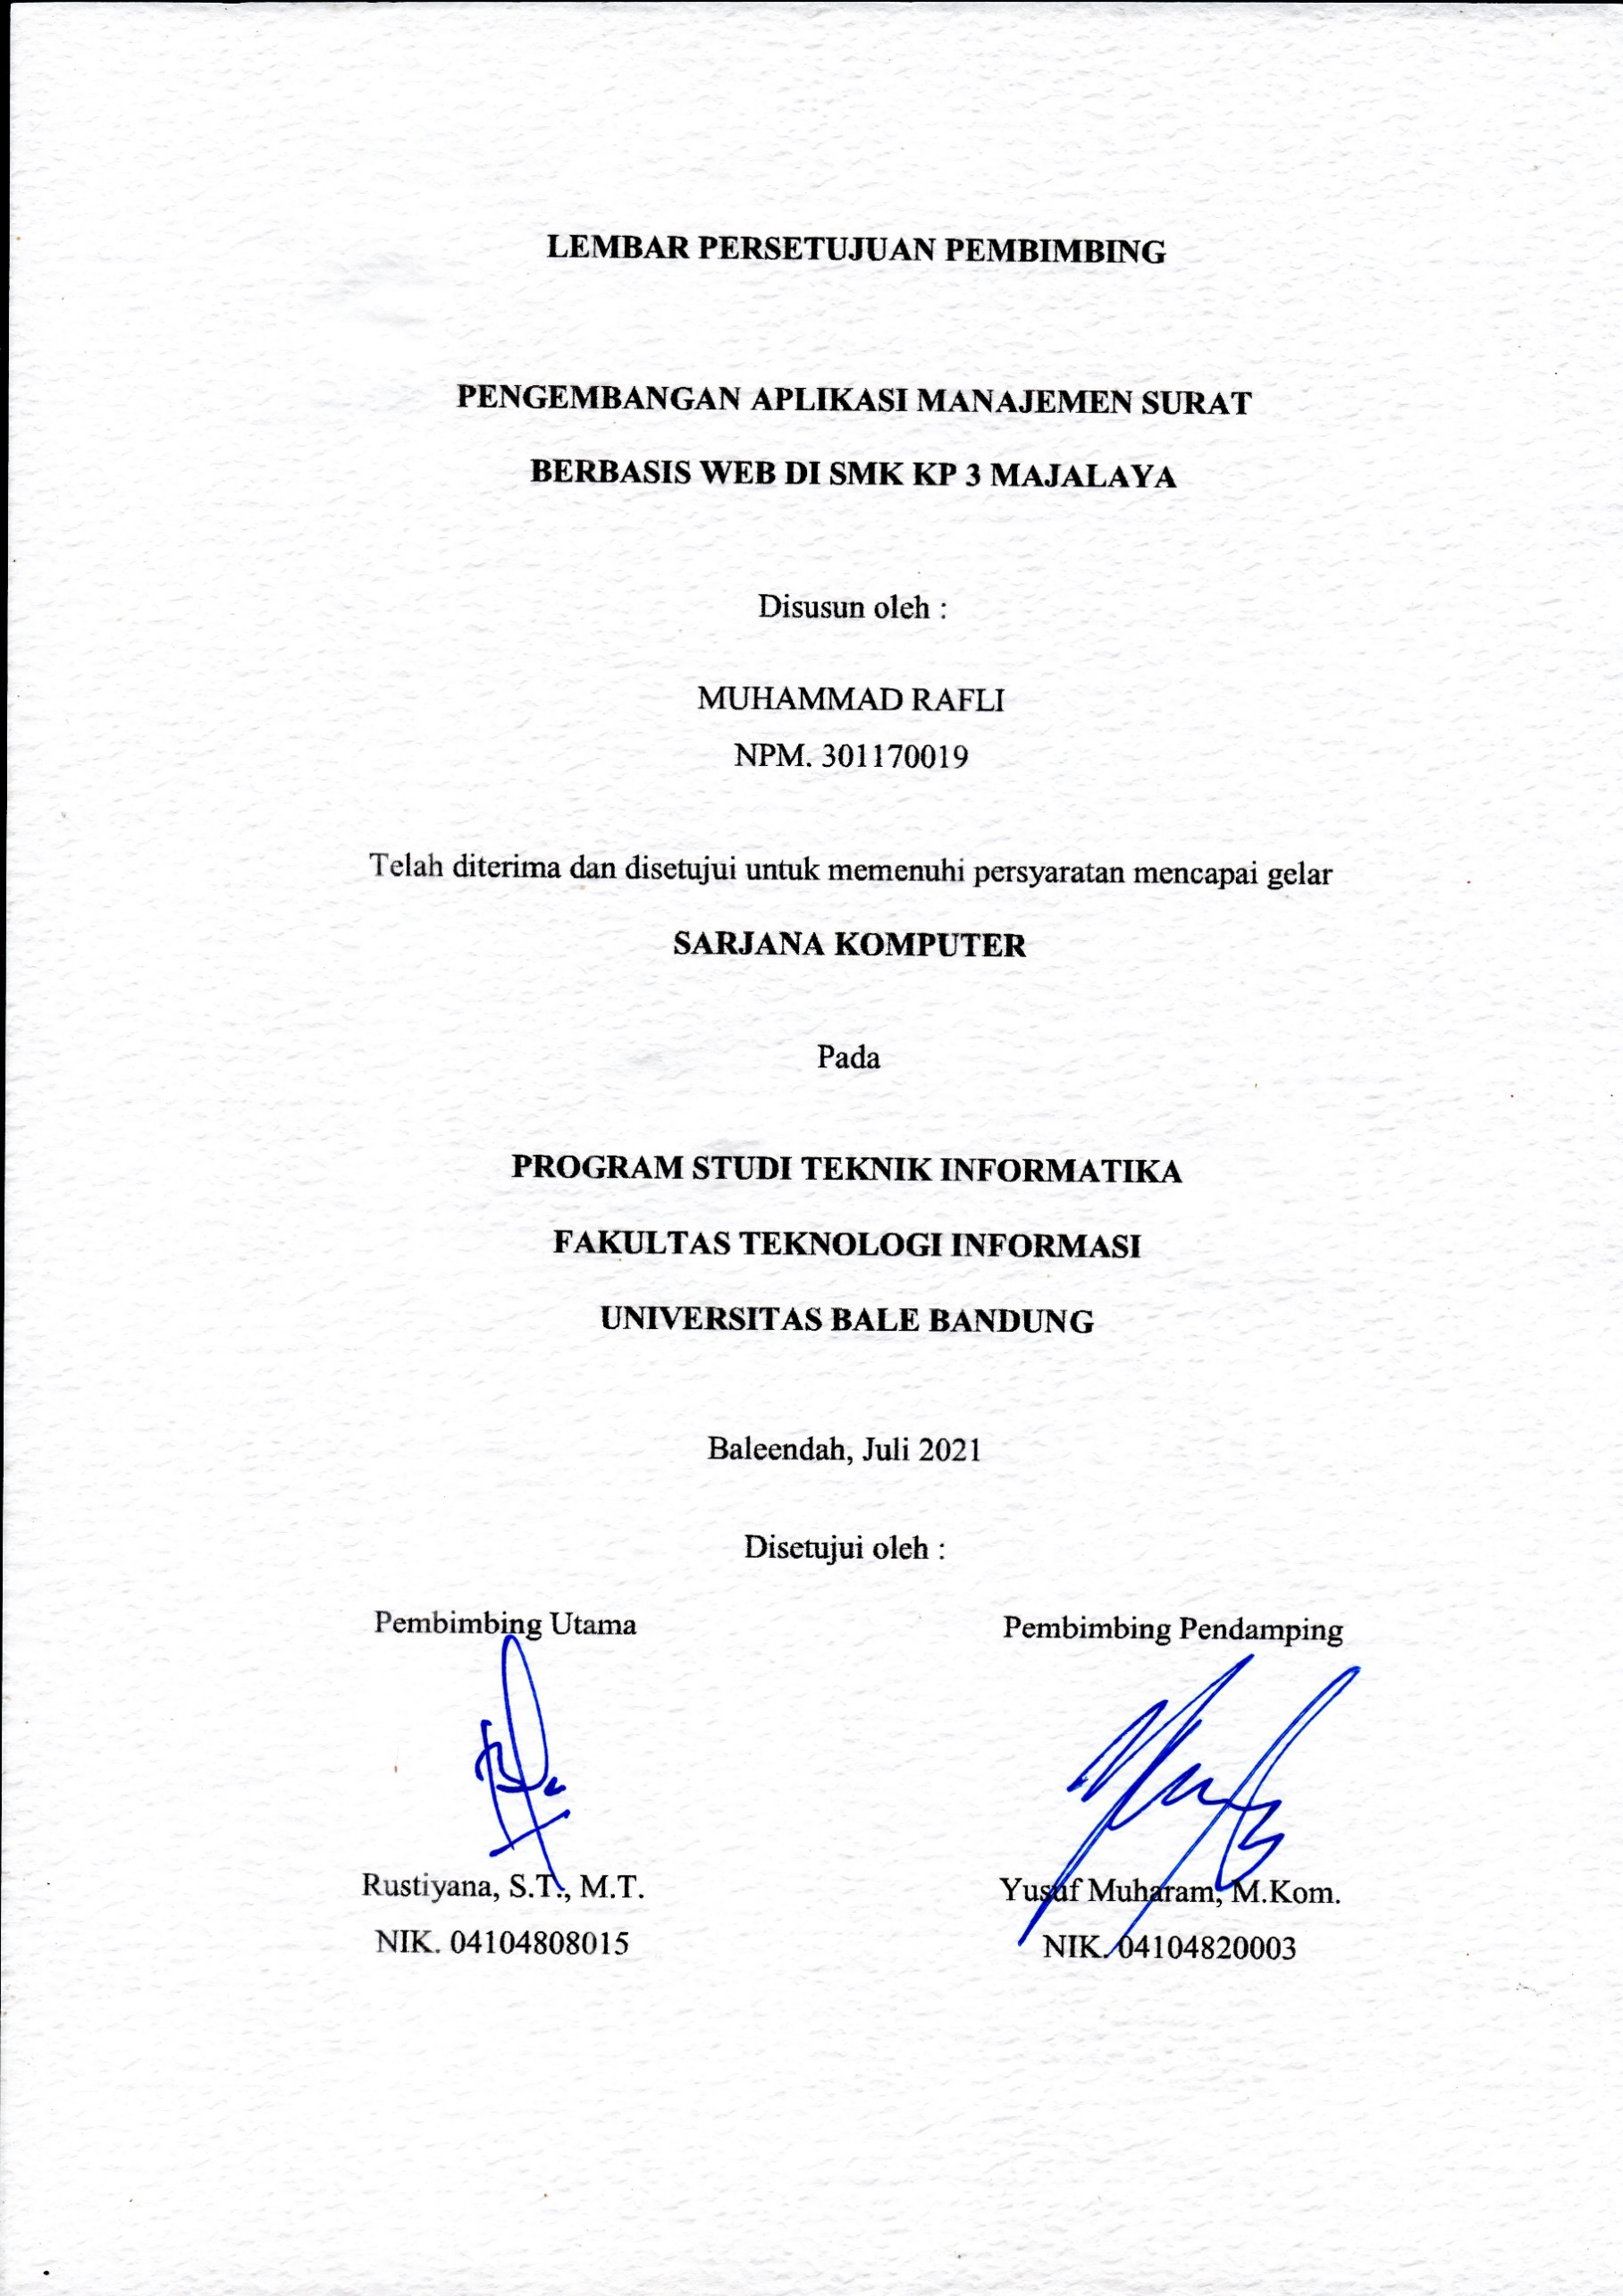

# LEMBAR PERSETUJUAN PEMBIMBING

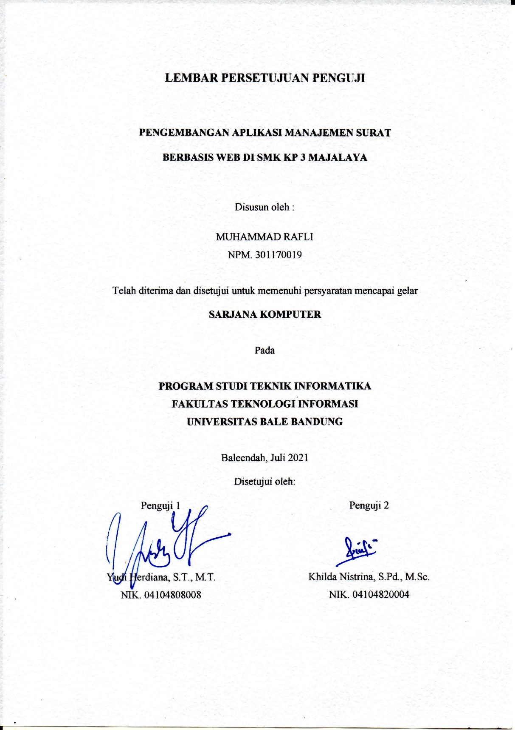

# LEMBAR PERSETUJUAN PENGUJI

# LEMBAR PENGESAHAN PROGRAM STUDI

# 

# LEMBAR PERNYATAAN KEASLIAN

Saya yang bertanda tangan dibawah ini :

Nama : Muhammad Rafli

NPM : 301170019

Judul Skripsi :

**PENGEMBANGAN APLIKASI MANAJEMEN SURAT**

**BERBASIS WEB DI SMK KP 3 MAJALAYA**

Menyatakan dengan sebenarnya bahwa penulisan skripsi ini berdasarkan hasil penelitian, pemikiran dan pemaparan asli dari saya sendiri, baik naskah laporan maupun kegiatan *programming* yang tercantum sebagai bagian dari skripsi ini. Jika terdapat karya orang lain, saya mencantumkan sumber yang jelas.

Pernyataan ini saya buat dengan sesungguhnya dan apabila dikemudian hari terdapat penyimpangan dan ketidakbenaran dalam pernyataan ini, maka saya bersedia menerima sanksi akademik berupa pencabutan gelar yang telah diperoleh karena karya tulis ini dan sanksi lain sesuai dengan peraturan yang berlaku di FAKULTAS TEKNOLOGI INFORMASI UNIVERSITAS BALE BANDUNG.

Demikian surat pernyataan ini saya buat dalam keadaan sadar tanpa ada paksaan dari pihak manapun.

|  |  |
| --- | --- |
|  | Baleendah, Juli 2021 |
|  | Yang membuat pernyataan |
|  |  |
|  | Muhammad Rafli |
|  | NPM. 301170019 |

# ABSTRAK

Proses pengelolaan manajemen surat merupakan operasional rutin yang dilakukan oleh setiap organisasi, instansi, atau perkantoran, termasuk di lingkungan lembaga pendidikan seperti contohnya di SMK KP 3 Majalaya. Pengelolaan dan pengarsipan khususnya manajemen surat masuk maupun surat keluar di SMK KP 3 Majalaya sejauh ini berjalan dengan baik walaupun masih dilakukan secara sederhana. Baik dengan cara ditulis manual dibuku surat dan dengan bantuan aplikasi manajemen surat sederhana.

Dengan cara tersebut tentu tidak efisien karena memerlukan buku yang sangat tebal serta lemari penyimpanan arsip yang besar terlebih lagi jika untuk mencatat dalam jangka waktu yang panjang dan petugas akan kesulitan dalam mencari dokumen surat tertentu yang sudah tersimpan karena proses pencarian dilakukan dengan cara di cek satu-persatu pada lemari penyimpanan arsip. Aplikasi Manajemen Surat merupakan sebuah sistem untuk memudahkan proses pengelolaan khususnya surat menyurat di SMK KP 3 Majalaya. Dengan adanya aplikasi ini tentunya dapat membantu proses pengelolaan data manajemen surat di SMK KP 3 Majalaya dan tidak memerlukan kertas atau buku yang tebal maupun lemari penyimpanan yang besar karena data surat disimpan di dalam sistem database. Aplikasi ini dibuat menggunakan PHP dan MySQL.

Kesimpulan dari penelitian kali ini adalah membantu mengembangkan sistem manajemen surat yang ada di SMK KP 3 Majalaya dari sistem konvensional dan aplikasi sederhana menjadi sistem komputerisasi berbasis *web* menggunakan PHP dan MySQL. Dengan adanya aplikasi manajemen surat berbasis *web* di unit tata usaha SMK KP 3 Majalaya ini tentunya akan lebih memudahkan dalam proses pengelolaan manajemen surat baik itu surat masuk ataupun surat keluar agar dapat lebih mudah kelola dan lebih efisien.

Kata Kunci: Manajemen surat, pengelolaan, pengembangan.

# ABSTRACT

*The process of managing mail management is a routine operation carried out by every organization, agency, or office, including in the environment of educational institutions such as at SMK KP 3 Majalaya. Management and archiving, especially the management of incoming and outgoing letters in SMK KP 3 Majalaya has so far gone well although still done simply. Both by way of written manuals in the mailbook and with the help of a simple mail management application.*

*In this way it is certainly inefficient because it requires a very thick book and a large filing cabinet especially if to record in a long period of time and the officer will have difficulty in finding certain mail documents that have been stored because the search process is done by checking one by one on the filing cabinet. Mail Management Application is a system to facilitate the management process, especially correspondence at SMK KP 3 Majalaya. By using this application can certainly help the process of managing mail management data in SMK KP 3 Majalaya and does not require thick paper or books or large storage cabinets because the mail data is stored in the database system. This application is made using PHP and MySQL.*

*The conclusion of this research is to develop the mail management system in SMK KP 3 Majalaya from conventional system and simple application into web-based computerized system using PHP and MySQL. By using the application of web-based mail management in the administrative unit of SMK KP 3 Majalaya, it will certainly make it easier in the process of managing mail management whether it is incoming or outgoing mail in order to be easier to manage and more efficient.*

*Keywords: Mail management, management, development.*

# KATA PENGANTAR

Puji syukur kehadirat Allah SWT atas berkat dan limpahan rahmat serta karunia-Nya kepada kita semua sehingga penyusun dapat menyelesaikan laporan tugas akhir skripsi ini dengan judul “Pengembangan Aplikasi Manajemen Surat Berbasis Web Di SMK KP 3 Majalaya” tepat pada waktunya. Laporan tugas akhir skripsi ini disusun sebagai salah satu syarat untuk mendapatkan gelar Sarjana Komputer di Fakultas Teknologi Informasi Universitas Bale Bandung.

Laporan tugas akhir skripsi ini dibuat dengan beberapa bantuan dari berbagai pihak untuk menyelesaikan tantangan dan hambatan selama pengerjaannya. Oleh karena itu, pada kesempatan kali ini penyusun ingin mengucapkan terima kasih yang sebesar-besarnya kepada :

1. Kedua Orang Tua dan keluarga yang telah memberikan doa dan dukungan selama proses pembuatan laporan tugas akhir.
2. Bapak Yudi Herdiana, S.T., M.T selaku Dekan Fakultas Teknologi Informasi Universitas Bale Bandung dan juga selaku dosen penguji satu.
3. Bapak Yusuf Muharam, M.Kom. selaku Ketua Program Studi Teknik Informatika Universitas Bale Bandung dan juga selaku pembimbing pendamping.
4. Bapak Rustiyana, S.T., M.T. selaku dosen pembimbing utama di Fakultas Teknologi Informasi Universitas Bale Bandung.
5. Ibu Khilda Nistrina, S.Pd., M.Sc. selaku dosen penguji dua di Fakultas Teknologi Informasi Universitas Bale Bandung.
6. Bapak Denny Rustianto, S.T., M.Kom. selaku dosen penguji tiga di Fakultas Teknologi Informasi Universitas Bale Bandung.
7. Seluruh Dosen beserta staf Fakultas Teknologi Informasi Universitas Bale Bandung.
8. Rekan-rekan FTI angkatan 2017 yang senantiasa saling membantu dan memberikan semangat dalam proses penelitian maupun penulisan laporan.

Penyusun menyadari bahwa masih banyak kekurangan dalam laporan ini, segala kritik dan saran yang membangun akan penyusun terima dengan baik. Akhir kata semoga laporan skripsi ini bisa diterima dan bermanfaat bagi kita semua.

|  |
| --- |
| Baleendah, Juli 2021 |
|  |
| Muhammad Rafli |
| NPM. 301170019 |

# DAFTAR ISI

LEMBAR PERSETUJUAN PEMBIMBING ii

LEMBAR PERSETUJUAN PENGUJI iii

LEMBAR PENGESAHAN PROGRAM STUDI iv

LEMBAR PERNYATAAN KEASLIAN v

ABSTRAK vi

ABSTRACT vii

KATA PENGANTAR viii

DAFTAR ISI x

DAFTAR GAMBAR xiii

DAFTAR TABEL xv

BAB I PENDAHULUAN 1

1.1. Latar Belakang 1

1.2. Rumusan Masalah 2

1.3. Batasan Masalah 2

1.4. Tujuan Penelitian 3

1.5. Metodologi Penelitian 3

1.6. Sistematika Penulisan 5

BAB II TINJAUAN PUSTAKA 7

2.1. Landasan Teori 7

2.2. Dasar Teori 10

2.2.1. Aplikasi 10

2.2.2. Manajemen 11

2.2.3. Surat 12

2.2.4. Manajemen Surat 14

2.2.5. Web Browser 15

2.2.6. MySQL 16

2.2.7. SQL 17

2.2.8. Database 17

2.2.9. *Database Management System* (DBMS) 17

2.2.10. PHP 18

2.2.11. Cascading Style Sheet ( CSS) 18

2.2.12. *HyperText Markup Language (HTML)* 19

2.2.13. XAMPP 19

2.2.14. *Sublime Text* 20

2.2.15. *Bootstrap* 20

2.2.16. *Unified Modelling Language (UML)* 21

2.2.17. Metode Waterfall 25

2.2.18. Microsoft Office Word 27

2.2.19. Microsoft Visio 27

2.2.20. Mendeley 27

BAB III METODOLOGI PENELITIAN 29

3.1. Kerangka Pikir 29

3.2. Deskripsi 30

3.2.1. Identifikasi Masalah 30

3.2.2. Pengumpulan Data 30

3.2.3. Analisis Kebutuhan 31

3.2.4. Desain 32

3.2.5. Implementasi Desain 32

3.2.6. Pengujian 33

3.2.7. Maintenance 33

3.2.8. Pembuatan Laporan 33

BAB IV ANALISIS DAN PERANCANGAN 34

4.1. Analisis 34

4.1.1. Analisis Masalah 34

4.1.2. Analisis Hardware 34

4.1.3. Analisis Software 35

4.1.4. Analisis Pengguna 35

4.1.5. User Interface 36

4.1.6. Fitur – Fitur 38

4.1.7. Analisis Data 39

4.1.8. Analisis Biaya 39

4.2. Perancangan 40

4.2.1. Unified Modeling Language (UML) 40

4.2.2. Struktur Tabel 57

4.2.3. Desain Tampilan Aplikasi 59

BAB V IMPLEMENTASI DAN HASIL PENGUJIAN 69

5.1. IMPLEMENTASI 69

5.1.1. Implementasi Coding 69

5.1.2. Implementasi Tampilan Aplikasi 82

5.2. HASIL PENGUJIAN 91

BAB VI KESIMPULAN 95

6.1. Kesimpulan 95

6.2. Saran 95

DAFTAR PUSTAKA xvi

LAMPIRAN xix

# DAFTAR GAMBAR

Gambar 1. 1 Metode SDLC Waterfall 4

Gambar 2. 1 Model Waterfall 25

Gambar 3. 1 Kerangka Pikir 29

Gambar 4. 1 Use Case Diagram Level Admin 42

Gambar 4. 2 Use Case Diagram Level User 42

Gambar 4. 3 Acvtiviy Diagram Aplikasi Manajemen Surat 52

Gambar 4. 4 Activity Diagram Login 52

Gambar 4. 5 Activity Diagram Tambah Data 53

Gambar 4. 6 Activity Diagram Edit Data 53

Gambar 4. 7 Activity Diagram Edit Data 54

Gambar 4. 8 Activity Diagram Pencarian Data 54

Gambar 4. 9 Activity Diagram Upload Dokumen 55

Gambar 4. 10 Activity Diagram Tambah Data User 55

Gambar 4. 11 Activity Diagram Edit Data User 56

Gambar 4. 12 Activity Diagram Hapus Data User 56

Gambar 4. 13 Class Diagram Aplikasi Manajemen Surat 57

Gambar 4. 14 Tampilan Halaman Login 59

Gambar 4. 15 Tampilan Dashboard Aplikasi Level Admin 60

Gambar 4. 16 Tampilan Dashboard Aplikasi Level User 60

Gambar 4. 17 Tampilan Data Surat Masuk 61

Gambar 4. 18 Form Tambah Data Surat Masuk 61

Gambar 4. 19 Tampilan Ubah Data Surat Masuk 62

Gambar 4. 20 Tampilan Upload File Surat Masuk 62

Gambar 4. 21 Tampilan Data Surat Keluar 63

Gambar 4. 22 Tampilan Form Tambah Data Surat Keluar 63

Gambar 4. 23 Form Ubah Data Surat Keluar 64

Gambar 4. 24 Tampilan Upload File Surat Keluar 64

Gambar 4. 25 Tampilan Data Pengguna 65

Gambar 4. 26 Tampilan Tambah Data Pengguna 65

Gambar 4. 27 Tampilan Ubah Data Pengguna 66

Gambar 4. 28 Tampilan Tentang Aplikasi 66

Gambar 4. 29 Notifikasi Hapus Data 67

Gambar 4. 30 Notifikasi Simpan Data 67

Gambar 4. 31 Tampilan Notifikasi Gagal Login 68

Gambar 5. 1 Tampilan Login 82

Gambar 5. 2 Tampilan Dashboard Admin 83

Gambar 5. 3 Halaman Data Surat Masuk 83

Gambar 5. 4 Tampilan Tambah Data Surat Masuk 84

Gambar 5. 5 Tampilan Ubah Data Surat Masuk 84

Gambar 5. 6 Tampilan Lihat Data Surat Masuk 85

Gambar 5. 7 Tampilan Data Surat Keluar 85

Gambar 5. 8 Tampilan Tambah Data Surat Keluar 86

Gambar 5. 9 Tampilan Ubah Data Surat Keluar 86

Gambar 5. 10 Tampilan Lihat Data Surat Keluar 87

Gambar 5. 11 Tampilan Data Pengguna 87

Gambar 5. 12 Tampilan Tambah Data Pengguna 88

Gambar 5. 13 Tampilan Ubah Data Pengguna 88

Gambar 5. 14 Tampilan Halaman Tentang Aplikasi 89

Gambar 5. 15 Notifikasi Menyimpan Data 89

Gambar 5. 16 Notifikasi Hapus Data 90

Gambar 5. 17 Notifikasi Gagal Login 90

# DAFTAR TABEL

Tabel 2. 1 Tabel Ikhtisar 10

Tabel 2. 2 Simbol Usecase Diagram 22

Tabel 2. 3 Simbol Activity Diagram 23

Tabel 2. 4 Simbol Class Diagram 24

Tabel 4. 1 Analisis Hardware 35

Tabel 4. 2 Analisis Software 35

Tabel 4. 3 Analisis Pengguna 36

Tabel 4. 4 Analisis Data 39

Tabel 4. 5 Analisis Biaya 40

Tabel 4. 6 Deskripsi Aktor 40

Tabel 4. 7 Deskripsi Use Case 41

Tabel 4. 8 Skenario Use Case Login 43

Tabel 4. 9 Skenario Use Case Menambah Data 44

Tabel 4. 10 Skenario Use Case Mengubah Data Surat 45

Tabel 4. 11 Skenario Use Case Menghapus Data Surat 46

Tabel 4. 12 Skenario Use Case Melihat Data Surat 47

Tabel 4. 13 Skenario Use Case Mencari Data 47

Tabel 4. 14 Skenario Use Case Upload Dokumen 48

Tabel 4. 15 Skenario Use Case Menambah Data User 49

Tabel 4. 16 Skenario Use Case Mengubah Data User 50

Tabel 4. 17 Skenario Use Case Menghapus Data User 51

Tabel 4. 18 Tabel Surat Masuk 57

Tabel 4. 19 Tabel Surat Keluar 58

Tabel 4. 20 Tabel Data User 59

# BAB I PENDAHULUAN

## Latar Belakang

Sekarang ini perkembangan teknologi informasi memainkan perannya yang sangat penting dalam berbagai aspek kehidupan, seperti bidang industri, perdagangan, kesehatan, pendidikan, dan sebagainya. Internet merupakan salah satu perkembangan teknologi yang juga merupakan jaringan computer global diseluruh dunia sebagai media komunikasi dan informasi modern yang dapat memberikan serta menampilkan berbagai informasi dan data kepada publik. Suatu lembaga, Instansi pemerintah atau swasta dapat memberikan serta menampilkan profil, iklan, data dan informasi kepada public melalui internet dengan memanfaatkan fasilitas Web Site.

Pemanfaatan perkembangan teknologi bisa diterapkan dimana saja, contohnya di instansi pendidikan. Banyak pekerjaan atau kegiatan yang bisa dilakukan dengan memanfaatkan teknologi, salah satunya dengan membuat aplikasi pengelolaan manajemen surat di lingkungan sekolah.

Pengolahan data Manajemen Surat sekolah yang masih sederhana pada Sekolah Menengah Kejuruan Karya Pembangunan 3 Majalaya (SMK KP 3 Majalaya), membuat operator dan administrator sekolah kesulitan dalam mencari informasi tentang data manajemen surat. Apalagi dengan penyimpanan surat yang masih dengan cara konvensional dokumen surat sering rusak bahkan sampai hilang, sehingga pengarsipan dokumen surat tidak dapat berjalan dengan baik. Dalam pencarian dokumen juga terkendala terutama masalah waktu, sehingga dapat memperlambat penyampaian informasi. Pengguna yang terbatas juga terkendala dalam proses pengelolaan.

Pada beberapa penelitian sebelumnya mengenai pembuatan aplikasi manajemen surat ini juga disampaikan bahwa pengelolaan manajemen surat secara sederhana dengan menyimpan dokumen berupa *hardcopy* dapat berakibat pada rusak atau hilangnya dokumen. Pencarian dokumen juga akan memakan waktu karena dokumen pasti akan semakin banyak dengan seiring berjalannya waktu. Solusi yang dibuat pada penelitian sebelumnya adalah dengan membuat aplikasi manajemen surat berbasis web, sehingga pengelolaan dilakukan secara komputerisasi dan penyimpanan dilakukan secara digital dengan cara menyimpan dokumen berupa *softcopy*. Pada penelitian kali ini juga penulis akan membangun sebuah aplikasi manajemen surat berbasis web dengan membuat fitur penyimpanan dokumen secara digital dan membuat fitur pencarian data.

Berdasarkan masalah diatas, maka penulis melakukan penelitian dengan mengambil judul “Pengembangan Aplikasi Manjemen Surat Berbasis Web di SMK KP 3 Majalaya”. Sehingga diharapkan dengan menggunakan sistem informasi yang berbasis web, administrator maupun operator dapat lebih efisien dalam melakukan pengolahan data surat sekolah.

## Rumusan Masalah

Berdasarkan latar belakang permasalahan di atas, adapun permasalahan yang ditemukan adalah sebagai berikut:

1. Bagaimana merancang sebuah aplikasi untuk mempermudah mengelola data surat.
2. Bagaimana menampilkan informasi mengenai data surat dengan tampilan yang menarik.
3. Bagaimana cara pembagian hak akses pengguna aplikasi manajemen surat di SMK KP 3 Majalaya.

## Batasan Masalah

Adapun batasan masalah dalam proses penelitian dan pengembangan aplikasi adalah sebagai berikut:

1. Aplikasi ini hanya dapat digunakan oleh Operator dan Tata Usaha SMK KP 3 Majalaya
2. Aplikasi ini hanya menggunakan teknologi WEB seperti CSS, PHP, dan Mysql.
3. Aplikasi ini hanya melakukan pengolahan data surat.

## Tujuan Penelitian

Adapun maksud dan tujuan dalam pelaksanaan penelitian dan pengembangan aplikasi adalah sebagai berikut:

1. Membangun sebuah aplikasi manajemen surat berbasis web untuk mengelola data surat.
2. Membuat aplikasi manajemen surat berbasis web menggunakan bootstrap.
3. Membuat fitur pembagian hak akses pengguna pada aplikasi manajemen surat di SMK KP 3 Majalaya.

## Metodologi Penelitian

Metode penelitian yang dipakai untuk menyelesaikan pengerjaan penelitian mengenai pengembangan aplikasi manajemen surat berbasis *web* dibagi menjadi 2 bagian diantaranya:

* + 1. **Metode Pengumpulan Data**

Metode Pengumpulan data yang digunakan dibagi dengan dua cara, untuk pencarian data primer dilakukan dengan metode wawancara kepada kepala Tata Usaha dan Kepala Sekolah SMK KP 3 Majalaya serta observasi yang dilakukan langsung di lingkungan kerja Tata Usaha SMK KP 3 Majalaya terutama masalah pengolahan manajemen surat. Sedangkan untuk data sekunder didapatkan dengan cara studi pustaka yang bersumber dari penelitian sebelumnya dalam jurnal, buku dan artikel di internet yang berhubungan dengan topik penelitian.

* + 1. **Metode Pengembangan Sistem**

Metode pengembangan sistem yang digunakan pada pengembangan aplikasi manajemen surat di SMK KP 3 Majalaya adalah metode SDLC waterfall. Alasan menggunakan metode ini karena metode SDLC waterfall melakukan pendekatan secara sistematis dan berurutan dalam membangun sebuah sistem, serta metode SDLC Waterfall dapat melakukan pengulangan tahapan sehingga fleksibel untuk digunakan dalam proses pengerjaan penelitian.

Berikut tahapan metode SDLC waterfall:

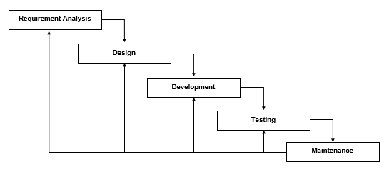

Gambar 1. 1 Metode SDLC Waterfall

Sumber : ian Sommerville (2011)

Tahap pertama yaitu analisis kebutuhan perangkat lunak, proses pengumpulan kebutuhan dilakukan secara intensif untuk menspesifikasikan kebutuhan perangkat lunak seperti apa yang dibutuhkan oleh user. Spesifikasi perangkat lunak pada tahap ini perlu di dokumentasikan. Selanjutnya adalah proses desain, merupakan proses multi langkah yang fokus pada desain pembuatan program perangkat lunak termasuk struktur data, arsitektur perangkat lunak, representasi antarmuka, dan prosedur pengodean. Tahap ini mentranslasi kebutuhan perangkat lunak dari tahap analisis kebutuhan ke representasi desain agar dapat diimplementasikan menjadi program pada tahap selanjutnya. Tahap ketiga adalah *development* atau pembuatan kode program. Hasil dari tahap ini adalah program komputer sesuai dengan desain yang telah dibuat pada tahap desain. Tahap keempat adalah *Testing* atau pengujian sistem, pengujian fokus pada perangkat lunak secara dari segi lojik dan fungsional dan memastikan bahwa semua bagian sudah diuji. Hal ini dilakukan untuk meminimalisir kesalahan *(error)* dan memastikan keluaran yang dihasilkan sesuai dengan yang diinginkan. *Maintenance* atau pemeliharaan adalah proses pendukung (*support*). Tidak menutup kemungkinan sebuah perangkat lunak mengalami perubahan ketika sudah dikirimkan ke *user*. Perubahan bisa terjadi karena adanya kesalahan yang muncul dan tidak terdeteksi saat pengujian atau perangkat lunak harus beradaptasi dengan lingkungan baru.

## Sistematika Penulisan

Adapun sistematikapenulisan karya tulis ilmiah ini terdapat beberapa bab diantaranya yaitu :

BAB I : PENDAHULUAN

Pada bab pertama ini membahas tentang latar belakang permasalahan, rumusan masalah yang ditemukan, batasan masalah untuk memfokuskan penelitian,tujuan penelitian, metode penelitian yang digunakan dan sistematika penulisan laporan penelitian.

BAB II : TINJAUAN PUSTAKA

Pada bab kedua ini berisi tentang tinjauan pustaka, bab ini menjelaskan tentang beberapa jurnal ilmiah yang dijadikan referensi yang digunakan pada

penelitian sebagai landasan teori dan teori-teori penunjang penelitian yang berdasar

dari buku maupun informasi lain sebagai dasar teori penelitian.

BAB III : METODOLOGI PENELITIAN

Pada bab ketiga ini berisi tentang kerangka pikir dan deskripsi dari kerangka pikir tersebut, bab ini menjelaskan alur kerangka pikir yang dibuat serta kebutuhan kebutuhan selama proses penelitian.

BAB IV : ANALISIS DAN PERANCANGAN

Pada bab keempat berisi tentang analisis dan perancangan, bab inimenjelaskan tentang melakukan sebuah analisis terhadap masalah, membuat perancangan terkait pemecahan masalah dan melaporkan hasil yang didapatkan.

BAB V : IMPLEMENTASI DAN PENGUJIAN

Pada bab kelima berisi tentang implementasi dan pengujian, bab ini membahas tentang pengimplementasian dari hasil pemecahan masalah dan perancangan yang dibuat serta melakukan pengujian pada aplikasi yang dibuat.

BAB VI : KESIMPULAN DAN SARAN

Pada bab keenam ini berisi tentang kesimpulan dan saran, bab ini menjelaskan hasil yang didapatkan dari proses penelitian dan aplikasi yang dibuat serta saran untuk perbaikan atau pengembangan pada aplikasi agar lebih baik lagi.

# BAB II TINJAUAN PUSTAKA

## Landasan Teori

Padapenelitian ini penyusun mempelajari beberapa penelitian terdahulu sebagai referensi yaitu dari jurnal yang berkaitan dengan judul penelitian, berikut beberapa jurnal yang ditetapkan :

* + 1. **Rancang Bangun Sistem Pengelolaan Arsip Surat Berbasis Web Menggunakan Metode Waterfall Studi kasus : Kantor Desa Karangrau Banyumas.** (Suryadi, 2019)

Pada jurnal ini membahas tentang pembuatan aplikasi pengolahan dan pengarsipan surat berbasis *web* di Kantor Desa Karangrau Banyumas yang masih menggunakan cara manual untuk pengelolaan data surat nya. Penyimpanan atau pendokumentasian surat masuk dan surat keluar hanya berupa penulisan pada buku besar dan penyimpanan dokumen masih dalam bentuk *hardcopy*. Selain itu pada pencarian dokumen lama juga mengalami kesulitan sebab harus membuka terlebih dahulu data-data lama dan mencarinya satu persatu. Memanfaatkan teknologi berbasis *website* memungkinkan penyimpanan arsip surat bisa dilakukan dengan mudah, akurat dan tidak hilang. Penyimpanan arsip tersebut bisa berupa file atau *softcopy* sehingga memungkinkan kemudahan dan kenyamanan dalam hal pencarian dan tidak rusak dimakan waktu. Metode yang digunakan pada penelitian di jurnal ini yaitu dengan menggunakan metode penelitian SDLC *Waterfall* atau sering disebut dengan model air terjun. Karena merode SDLC *Waterfall* merupakan metode yang paling sederhana dan mudah untuk dijalankan. Dari hasil analisa, perancangan, pengujian dan implementasi program yang telah dilakukan terhadap aplikasi Arsip Elektronik tersebut aplikasi dapat dijalankan dengan baik. Dan dengan sistem pengolahan arsip surat secara elektronik menghasilkan sistem yang dapat mendokumentasikan surat sehingga memudahkan pengaksesnya pada saat diperlukan.

* + 1. **Membangun Aplikasi Pengelolaan Surat Berbasis WEB pada SMK Negeri 1 Boyolali**(Ikasari et al., 2020)

Pada jurnal ini dijelaskan bahwa berdasarkan hasil observasi yang dilakukan di SMK Negeri 1 Boyolali, masih banyak kinerja tata usaha bagian pengarsipan kurang efisien karena masih menerapkan sistem pengarsipan konvensional yakni dengan cara ditulis dalam buku agenda. Hal tersebut merupakan permasalahan yang ada ketika ingin mencari kembali surat yang telah diarsipkan tersebut sulit didapat kembali karena tidak adanya pencatatan mengenai di mana surat itu disimpan dan diarsipkan. Oleh karena itu berdasarkan permasalahan diatas, diperlukan suatu sistem informasi yang mampu melakukan manajemen surat yaitu dalam pengelolaan surat masuk dan surat keluar meliputi agenda surat, penanganan disposisi surat dan pengarsipan surat serta sistem ini akan dibangun berbasis web. Dengan adanya sistem manajemen surat ini diharapkan mampu membantu untuk mempercepat dalam memperoleh kebutuhan informasi serta mewujudkan sistem manajemen surat secara sistematis. Metode penelitian yang dilakukan untuk menyelesaikan berbagai masalah yang terjadi adalah pertama melakukan pengumpulan data. Data dikumpulkan melalui observasi, wawancara dan studi kepustakaan. Tahap selanjutnya adalah pengembangan sistem yang menggunakan metode waterfall. Kesimpulan dari jurnal ini adalah, berdasarkan hasil penelitian dan pembahasan yang telah diuraikan sebelumnya maka dapat disimpulkan bahwa aplikasi manajemen surat ini mampu membantu Staf Tata Usaha khususnya dibidang agendaris dalam pengelolaan surat dan mampu memberikan informasi tentang surat serta disposisi tindaklanjutnya. Selain itu aplikasi manajemen surat ini mampu memfasilitasi dan memudahkan dalam penemuan kembali arsip surat di SMK Negeri 1 Boyolali.

* + 1. **Rancang Bangun Sistem Informasi Surat Masuk dan Surat Keluar Berbasis WEB Menggunakan Metode Watwerfall**(Riswandi Ishak et al., 2020)

Pada jurnal kali ini disampaikan bahwa surat menyurat merupakan sarana terpenting dalam bagian keadministrasian terutama pada instansi sekolah. Salah satu bentuk surat menyurat adalah dengan melakukan kegiatan pengurusan surat baik surat masuk dan surat keluar sesuai prosedurnya. Pengelolaan surat masuk dan surat keluar pada SMP Negeri 207 Jakarta selama ini masih menggunakan cara konvensional yang artinya menyimpan surat kertas dalam lemari penyimpanan. Bentuk penyimpanan dengan menumpuk surat akan menimbulkan kehilangan atau kerusakan pada kertas. Dan untuk pencarian surat masuk dan surat keluar tidak dapat berjalan secara efisien karena memakan banyak waktu dan tenaga. Selain itu surat masuk dan surat keluar dicatat dalam buku agenda dengan menggunakan tulisan tangan sehingga bisa menimbulkan pengulangan nomor surat. Dengan Pengelolaan surat masuk dan surat keluar pada SMP Negeri 207 Jakarta yang menggunakan cara konvensional dapat memungkinkan data hilang, rusak dan menyulitkan dalam melakukan pencarian data jika suatu waktu diperlukan. Oleh karena itu diibutuhkan suatu sistem informasi yang dapat membantu dalam menyelesaikan permasalahan tersebut. Sistem informasi ini bertujuan untuk meningkatkan efisiensi, ketepatan dan keamanan dokumen suratnya serta dapat mempermudah pekerjaan dalam proses mengelola data surat. Metode yang digunakan untuk merancang bangun sistem informasi informasi surat masuk dan surat keluar adalah metode pengembangan perangkat lunak yaitu model waterfall, model waterfall menyediakan pendekatan alur hidup perangkat lunak secara sekuensial atau terurut dimulai dari analisis kebutuhan software, desain, pengodean, pengujian, dan tahap pendukung. Tujuan penelitian ini adalah untuk mengembangkan sistem informasi manajemen surat sesuai dengan kebutuhan tata usaha bagian kearsiapan, mempermudah proses pencarian dokumen surat masuk dan surat keluar serta penataan arsip surat yang lebih baik.

Tabel 2. 1 Tabel Ikhtisar

|  |  |  |  |  |
| --- | --- | --- | --- | --- |
| **No** | **Nama Pengarang** | **Judul** | **Kelebihan** | **Kekurangan** |
| 1 | Suryadi | Rancang Bangun Sistem Pengelolaan Arsip Surat Berbasis Web Menggunakan Metode Waterfall Studi kasus : Kantor Desa Karangrau Banyumas. | Adanya fitur laporan dan klasifikasi surat | Tampilan yang kurang menarik. |
| 2 | Indri Ikasari, Donna Setiawati, Dwi Kristiani | Membangun Aplikasi Pengelolaan Surat Berbasis WEB pada SMK Negeri 1 Boyolali | Terdapat fitur laporan surat masuk dan surat keluar. Serta adanya fitur disposisi. | Tidak ada grafik jumlah data surat yang sudah di input. Tidak ada upload file surat |
| 3 | Riswandi Ishak, Setiaji, Fajar Akbar, dan Mahmud Safudin | Rancang Bangun Sistem Informasi Surat Masuk dan Surat Keluar Berbasis WEB Menggunakan Metode Watwerfall | Sudah ada fitur disposisi, cetak, dan konfigurasi pengguna. | Tidak ada tampilan detail surat beserta file yang dimasukkan. |

## Dasar Teori

Pada dasar teori ini berisikan tentang teori-teori penunjang yang berkaitan dengan judul penelitian. Berikut ini adalah beberapa teori yang digunakan sebagai penunjang pada penelitian Pengembangan Aplikasi Manajemen Surat Berbasis *Web* di SMK KP 3 Majalaya :



### Aplikasi

Pada penelitian ini dijelaskan bahwa aplikasi adalah program siap pakai yang dapat digunakan untuk menjalankan perintah-perintah dari pengguna aplikasi tersebut dengan tujuan mendapatkan hasil yang lebih akurat sesuai dengan tujuan pembuatan aplikasi tersebut, aplikasi mempunyai arti yaitu pemecahan masalah yang menggunakan salah satu teknik pemrosesan data aplikasi yang biasanya berpacu pada sebuah komputansi yang diinginkan atau diharapkan maupun pemrosesan data yang diharapkan. Pengertian aplikasi secara umum adalah alat terapan yang difungsikan secara khusus dan terpadu sesuai kemampuan yang dimilikinya, aplikasi merupakan suatu perangkat komputer yang siap pakai bagi user.(Widarma & Kumala, 2018)

Jadi aplikasi merupakan sebuah transformasi dari sebuah permasalahan atau pekerjaan berupa hal yang sulit dipahami menjadi lebih sederhana, mudah dan dapat dimengerti oleh pengguna. Sehingga dengan adanya aplikasi, sebuah permasalahan akan terbantu lebih cepat dan tepat.

Aplikasi memiliki banyak jenis. Diantaranya aplikasi desktop yang beroperasi secara offline dan aplikasi web yang beroperasi secara online. aplikasi dekstop adalah suatu aplikasi yang mampu beroperasi secara offline, tetapi kita harus menginstalnya sendiri pada laptop atau komputer.(folarium, 2018)

Sedangkan aplikasi web adalah aplikasi yang dikembangkan mengggunakan bahasa HTML, PHP, CSS, JS yang membutuhkan web server dan browser untuk menjalankannya seperti Chrome, Firefox atau Opera. Aplikasi web dapat berjalan pada jaringan internet maupun intranet (Jaringan LAN), Data terpusat dan kemudahan dalam akses adalah ciri utama yang membuat aplikasi web lebih banyak diminati dan lebih mudah diimplementasikan pada berbagai bidang kehidupan.(Muhammad Robith Adani, 2018)

### Manajemen

Dalam jurnal manajemen dijelaskan bahwa manajemen adalah sebuah proses untuk mengatur sesuatu yang dilakukn oleh sekelompok orang atau organisasi untuk mencapai tujuan organisasi tersebut dengan cara bekerja sama memanfaatkan sumber daya yang dimiliki. Seacara etimologi, kata manajemen diambil dari bahasa prancis kuno, yakni ”*management*” yang artinya adalah seni dalam mengatur dan melaksanakan. Manajemen juga didefinisikan sebagai upaya perencanaan, pengkoordinasian, dan pengontrolan sumber daya untuk mencapai sasaran secara efisien dan efektif.(Burhanudin Gesi, Rahmat Laan, 2019)

Sedangkan dalam jurnal manajemen, kepemimpinan, dan supervisi pendidikan dijelaskan bahwa manajemen merupakan ilmu dan seni dalam mengatur, mengendalikan, mengkomunikasikan dan memanfaatkan semua sumber daya yang ada dalam organisasi dengan memanfaatkan fungsi-fungsi manajemen (*planing, Organizing, Actuating, Controling*) agar organisasi dapat mencapai tujuan secara efektif dan efisien.(Patras et al., 2019)

### Surat

#### Pengertian Surat

Pengertian surat dikutip dalam jurnal perancangan dan implementasi aplikasi pencatatan surat dan siposisi pada TAUD Polrestas Bandung Barat adalah helai kertas yang ditulis atas nama pribadi penulis, atau atas nama kedudukannya dalam organisasi, yang ditujukan pada suatu alamat tertentu dan memuat bahan komunikasi.(Gantini & Griffin, 2014)

Dalam penelitian ini menurut jurnal yang ditulis oleh (Sari, 2018) surat merupakan suatu sarana komunikasi tertulis, ditinjau dari isinya surat adalah jenis karangan paparan karena didalamnya si pengirim mengemukakan maksud dan tujuan atau menjelaskan apa yang dipikirkan dan dirasakannya. Ditinjau dari wujud penuturannya, surat merupakan percakapan atau dialog yang tertulis dari suatu pihak kepada pihak penerima. Selanjutnya ditinjau dari fungsinya surat adalah komunikasi atau infromasi anatar si pengirim dan si penerima yang berwujud tulisan dalam kertas atau yang lainnya.

Berdasarkan pengertian diatas dapat disimpulkan bahwa surat adalah suatu sarana komunikasi tertulis yang digunakan untuk menyampaikan informasi suatu berita dari satu pihak ke pihak lain dengan memiliki suatu maksud atau isi yang terdapat pada surat, baik itu berupa pemberitahuan, kerjasama, dan lain sebagainya.

#### Jenis-jenis Surat

Dalam penelitian yang ditulis oleh (Sari, 2018) jenis jenis surat digolongkan menjadi tigas fungsi atau tiga jenis, yaitu surat resmi, surat pribadi dan surat niaga. Penjelasannya adalah sebagai berikut:

1. **Surat Resmi**

Surat resmi adalah surat yang biasa digunakan untuk kepentingan resmi, baik perseorangan, instansi, maupun organisasi. Contoh surat resmi adalah surat undangan, surat edaran, dan surat pemberitahuan. Adapun ciri –ciri surat resmi adalah, menggunakan kop surat, ada nomor surat, lampiran dan perihal, meggunakan bahasa resmi, menyertakan cap atau stempel lembaga resmi.

1. **Surat Pribadi**

Surat pribadi adalah surat yang digunakan untuk kepentingan pribadi atau dapat dikatakan surat yang tujuannya hanya untuk seseorang. Surat ini ditujukan antara sesama teman atau keluarga. Contoh dari surat pribadi adalah surat izin dari orang tua untuk sekolah, surat cinta dari pasangan, surat undangan ulang tahun, surat kepada sahabat, dan lain-lain.

1. **Surat Niaga**

Surat niaga adalah surat yang biasa digunakan bagi badan yang menyelenggarakan kegiatan usaha niaga seperti usaha industri, bisnis, dan usaha jasa. Biasanya surat niaga dibuat oleh perusahaan mencari keuntungan. Surat ini sangat berguna dalam membangun hubungan dengan pihak luar sehingga harus disusun dengan baik dan benar. contoh dari surat niaga adalah surat jual beli, kwitansi, dan perdagangan.

#### Fungsi Surat

Dalam penelitian ini artikel yang ditulis oleh (Porosilmu.com, 2019) bahwa surat memeiliki banyak fungsi, diantaranya;

1. Surat sebagai sarana berkomunikasi
2. Surat sebagai wakil dari pembuat surat yang membawa pesan kepada penerima surat
3. Surat sebagai sumber data yang dapat digunakan sebagai petunjuk atau keterangan untuk ditindaklanjuti
4. Surat sebagai bahan bukti karena bentuknya tertulis dan dapat disimpan sehingga di masa mendatang dapat dilihat kembali untuk membuktikan sesuatu dalam surat tersebut.
5. Surat sebagai pengingat aktivitas yang dilakukan pada waktu sebelunya.
6. Surat sebagai pengikat pihak-pihak dengan kekuatan hukum seperti dalam surat perjanjian.
7. Surat sebagai jaminan, seperti dalam surat jalan untuk karyawan atau pekerja lapangan berguna untuk menjamin keamanannya selama dalam perjalanan.
8. Surat sebagai alat promosi perusahaan atau lembaga yang mengirimkan surat. Terkadang surat disertai dengan brosur atau katalog untuk menawarkan produk tertentu pada penerima surat.

### Manajemen Surat

Manajemen surat atau sering disebut pengelolaan surat dibagi menjadi 2 bagian yang pertama pengelolan surat masuk dan yang kedua pengelolaan surat keluar. Menurut (Hidayat dan Jumiatin, 2016) dalam pengelolaan surat dapat diselenggarakan dengan dua cara yaitu:

1. Buku Agenda

Menurut Sugiarto pencatatan buku agendan dilakukan oleh instansi yang belum menerapkan sistem kartu kendali. Pencatatan surat masuk dan surat keluar dapat dipisahkan menggunakan buku agenda surat masuk dan buku agenda surat keluar, yang biasanya dibedakan tahunnya. Buku agenda dibagi menjadi beberapa jenis:

* 1. Buku Agenda Tunggal

Buku agenda tunggal adalah buku yang digunakan untuk mencatat surat masuk dan surat keluar sekaligus berurutan pada tiap-tiap halaman.

* 1. Buku Agenda Berpasangan

Buku agenda berpasangan adalah buku yang dipergunakan untuk mencatat surat masuk dihalaman kiri dan surat keluar dihalaman kanan dengan nomor surat sendiri.

* 1. Buku Agendan Kembar

Buku agenda kembar adalah buku yang digunakan untuk mencatat surat masuk dan surat keluar sendiri.

1. Kartu Kendali

Menurut Sedarmayanti (2017:239) pengurusan surat dengan menggunakan kartu kendali disebut sistem pengelolaan kearsipan pola baru. Kartu kendali adalah helai tipis berukuran 10 x 15 cm berisi kolom-kolom untuk mencatat surat masuk dan surat keluar serta untuk mengendalikan surat tersebut. Kartu kendali berfungsi sebagai pengganti buku agenda, yang mana penggunaannya dapat ditulis rangkap 2, rangkap 3,atau rangkap 4, sesuai dengan kebutuhan masing-masing kantor.

### Web Browser

Dalam penelitian ini menurut jurnal yang tulis oleh (Firmansyah & Pitriani, 2017) mengemukakan bahwa web browser adala aplikasi perangkat lunak yang digunakan untuk mengambil dan menyajikan sumber informasi web.

Sedangkan dalam artikel yang ditulis oleh (Cloudhost.com, 2020) dijelaskan bahwa *Web browser* merupakan aplikasi yang bisa menjelajahi, menyajikan, maupun mengambil konten yang ada di berbagai sumber informasi pada jaringan internet. Disinilah pengguna internet berselancar dan mencari apa saja informasi serta data yang mereka perlukan. Browser menjadi dasar dari setiap pencarian informasi di seluruh dunia sebagai tempat pertama kali yang menampung dan menampilkan semua pencarian yang diminta.

Berdasarkan pengertian dari dua sumber diatas bisa disimpulkan bahwa *web browser* adalah perangkat lunak yang digunakan untuk mencari data dan menyajikan sumber informasi web. Dan web browser menjadi dasar dari setiap pencarian diseluruh dunia.

Web browser mempunyai fungsi sebagai gerbang pencarian bagi penggunanya terutama mereka yang kesehariannya tidak bisa lepas dari internet, selain itu ada juga beberapa fungsi internet yang lain diantaranya dijelaskan sebagai berikut:

1. Mempermudah Mencari Informasi Dari Internet

Menggunakan web browser membantu berselancar di dunia maya, maka user atau pengguna akan lebih mudah menemui alamat yang ingin mereka akses di website.

1. Menyimpan Berbagai Data Di Internet

Bookmark di sini fungsinya sebagai fitur penyimpan data di internet, maka suatu saat anda bisa membuka lagi tanpa harus mencari atau mengunjungi website di search engine.

1. Membuka File Menggunakan Ekstensi Khusus

Fungsi untuk membuka file menggunakan ekstensi khusus, contohnya, anda dapat membuka pdf menggunakan peramban wrb. Kemampuan yang dimiliki peramban web dapat membaca, CSS, HTML, PHP, JS dan banyak lagi yang lain.

1. Menjaga Keamanan Website

Menjalankan proses verifikasi atau authentication selalu dilakukan oleh web browser, supaya halaman website bisa memastikan laman website itu berbahaya atau aman untuk digunakan. Sebab, sekarang banyak website sudah terkena malware maupun disengaja memasang software khusus untuk mencuri data pengguna pada internet.

1. Mendukung pemakai search engine

Search engine atau mesin pencari dengan web browser tidak bisa dipisahkan, sebab search engine adalah bagian dari peramban web yang bisa memudahkan pengguna untuk mencari data maupun informasi di internet.

### MySQL

Menurut (Nurmalasari et al., 2019) MySQL merupakan *database* *server* yang bersifat *multiuser* dan *multi-threaded*. SQL adalah bahasa database standar yang memudahkan penyimpanan, pengubahan dan akses informasi. Pada MySQL dikenal istilah *database* dan tabel. Tabel adalah sebuah struktur data dua dimensi yang terdiri dari baris-baris *record* dan kolom.

Sedangkan pada jurnal yang ditulis oleh (Arizona, 2017) dijelaskan bahwa MySQL adalah sebuah Relational Database Management System (RDBMS) yaitu sebuah aplikasi yang menjalankan fungsi pengolahan data.

### SQL

Dalam jurnal penelitian yang ditulis oleh SQL (biasa dibaca Sequel) adalah kependekan dari Structured Query Language. SQL merupakan bahasa yang dirancang untuk berkomunikasi dengan database. Tidak seperti bahasa pemrograman (seperti PHP, C, Python, dan sebagainya), SQL hanya memiliki beberapa kata kunci saja. Tujuan dirancangnya SQL adalah untuk menyederhanakan kita dalam membaca atau menulis data dari/ke dalam database. (Raharjo, 2016).

SQL (Structured Query Language) adalah bahasa yang digunakan untuk mengelola data pada RDBMS. SQL awalnya dikembangkan berdasarkan teori aljabar relasional dan kalkulus. (Rosa dan Shalahuddin, 2018).



### Database

Dalam jurnal penelitian yang ditulis oleh (Nurmalasari et al., 2019) dijelaskan bahwa database secara konseptual basis data dapat diartikan sebagai sebuah koleksi atau kumpulan data yang saling berhubungan (relation), disusun menurut aturan tertentu secara logis, sehingga menghasilkan informasi.

Adapun dalam jurnal penelitian yang ditulis oleh (Sistem et al., 2017) dijelaskan bahwa database secara umum dapat diartikan sebuah tempat penyimpanan data sebagai pengganti dari sistem konvensional yang berupa file. Database didefinisikan kumpulan data yang dihubungkan secara bersama-sama, dan gambaran dari data yang dirancang untuk memenuhi kebutuhan informasi dari suatu organisasi.

### *Database Management System* (DBMS)

DBMS (Database Management System) atau dalam bahasa indonesia sering disebut sebagai Sistem Manajemen Basis Data adalah suatu sistem aplikasi yang digunakan untuk menyimpan, mengelola, dan menampilkan data. Suatu sistem aplikasi disebut DBMS jika memenuhi persyaratan minimal sebagai berikut:

* Menyediakan fasilitas untuk mengelola akses data.
* Mampu menangani integritas data.
* Mampu menangani akses data.
* Mampu menangani backup data.

(Rosa dan Shalahuddin, 2018).

### PHP

Dalam jurnal penelitian yang ditulis oleh (Nurmalasari et al., 2019) dijelaskan bahwa php dikenal sebagai bahasa pemprograman yang kodenya dijalankan disisi server. Dengan demikian kode aslinya tidak akan terlihat pada klien (*browser*). PHP banyak dipakai dalam membuat aplikasi web.

Sedangkan dalam buku yang berjudul dasar pemrograman web menggunakan PHP dan MySQL dijelaskan bahwa PHP merupakan bahasa *script* yang bersifat *open source* dan banyak digunakan serta cocok untuk pengembangan web dan dapat disematkan (disisipkan) ke dalam dokumen HTML.(Jaya, 2020)

Menurut pendapat diatas dapat disimpulkan bahwa PHP adalah bahasa pemograman yang digunakan bersamaan dengan HTML dimana bahasa tersebut dijalankan di sisi *web browser*.

### Cascading Style Sheet ( CSS)

Css (Cascading Style Sheet) adalah salah satu bahasa desain web yang mengontrol format tampilan sebuah halaman web yang ditulis dengan menggunakan penanda (markup language). Biasanya CSS digunakan untuk mendesain sebuah halaman HTML dan XHTML, tetapi sekarang CSS bisa dipublikasikan dengan dokumenXML, termasuk SVG dan XUL bahkan Android.(Dwiky Andika, n.d.)

CSS merupakan salah satu kode pemrograman yang bertujuan untuk mengatur gaya tampilan/*layout* halaman *web* supaya lebih elegan dan menarik. CSS adalah sebuah teknologi internet yang direkomendasikan oleh *World Wide Web Consortium* atau W3C pada tahun 1996. CSS dikembangkan di SGML pada tahun 1970 dan terus hingga saat ini.(Noor & Saw, 2016)

### *HyperText Markup Language (HTML)*

Padaartikel yang ditulis oleh (Silvia, 2020) dijelaskan bahwaHTML adalah singkatan dari *HyperText Markup Language* yaitu bahasa pemrograman standar yang digunakan untuk membuat sebuah halaman web yang kemudian dapat diakses untuk menampilkan berbagai informasi di dalam sebuah penjelajah web internet (browser). Secara umum fungsi HTML adalah untuk mengelola serangkaian data dan informasi sehingga suatu dokumen dapat diakses dan ditampilkan di internet melalui layanan web.

### XAMPP

XAMPP adalah sebuah paket perangkat lunak (*software*) komputer yang sistem penamaannya diambil dari akronim kata Apache, MySQL (dulu) / MariaDB (sekarang), PHP, dan Perl. Sementara imbuhan huruf “X” yang terdapat pada awal kata berasal dari istilah *cross platform* sebagai simbol bahwa aplikasi ini bisa dijalankan di empat sistem operasi berbeda, seperti OS Linux, OS Windows, Mac OS, dan juga Solaris. (Andy., 2019).

XAMPP adalah distribusi Apache yang sepenuhnya gratis dan mudah dipasang yang berisi MariaDB, PHP, dan Perl. Paket open source XAMPP telah diatur agar sangat mudah dipasang dan digunakan. (Apache.org., 2021)

Tujuan dari XAMPP adalah untuk membangun distribusi yang mudah dipasang bagi para pengembang untuk memasuki dunia Apache. Untuk membuatnya nyaman bagi pengembang, XAMPP dikonfigurasi dengan semua fitur dihidupkan. Dalam kasus penggunaan komersial silakan lihat lisensi produk, dari sudut pandang XAMPP, penggunaan komersial juga gratis. Saat ini tersedia distribusi untuk Windows, Linux, dan OS X.

XAMPP adalah kompilasi perangkat lunak gratis (sebanding dengan distribusi Linux), gratis dan gratis untuk disalin di bawah ketentuan Lisensi Publik Umum GNU. Tetapi hanya kompilasi XAMPP yang diterbitkan di bawah GPL. Harap periksa setiap lisensi dari produk yang ada untuk mendapatkan gambaran umum tentang apa yang diperbolehkan dan apa yang tidak diperbolehkan. Dalam kasus penggunaan komersial silakan lihat lisensi produk (terutama MySQL), dari sudut pandang XAMPP, penggunaan komersial juga gratis. (Apache.org., 2021)

### *Sublime Text*

Dalam artikel mengenai sublime text yang ditulis oleh (Muhammad Mufid Luthfi, n.d.) Sublime Text merupakan suatu aplikasi text editor yang sangat berguna untuk menulis sejumlah code serta mampu membuka berbagai macam jenis file. Selain itu sublime text juga mendukung berbagai bahasa pemrograman seperti C++, C, C# CSS, ASP, HMTL dan sebagainya.

Sejumlah fitur yang ada di dalam sublime text membuat aplikasi tersebut banyak sekali di minati oleh para programmer. Ukurannya yang cukup ringan serta sejumlah fitur yang mampu membantu anda untuk mengetik sejumlah syntax program secara terstruktur dan mudah membuat sublime sangat bermanfaat.

### *Bootstrap*

Dalam laporan penelitian yang ditulis oleh (Sabda Alam, 2020) dijelaskan bahwa *bootstrap* merupakan sebuah *framework* CSS yang paling banyak diminati oleh para *developer website*. *Class-class* CSS dalam *bootstrap* sudah dibakukan sehingga pengerjaan sebuah *project* berbasis *web* menjadi semakin mudah dilakukan secara bersama-sama dalam sebuah tim kita dengan mudah dapat mendesain tampilan *website* yang responsif dengan menggunakan *bootstrap*. Responsif maksudnya adalah lebar halaman *website* akan disesuaikan secara otomatis berdasarkan perangkat yang digunakan untuk mengakses nya baik itu ketika diakses menggunakan PC laptop tablet ataupun *smartphone* sehingga *website* akan menyesuaikan dengan lebar perangkat yang digunakan pengunjung.

### *Unified Modelling Language (UML)*

Unified Modelling Language (UML) adalah salah satu standar bahasa yang banyak digunakan di dunia industri untuk mendefinisikan requirement, membuat analisis dan desain, serta menggambarkan arsitektur dalam pemrograman berorientasi objek. (Rosa, A & Shalahuddin, 2014)

Pada perkembangan teknologi perangkat lunak, diperlukan adanya bahasa yang digunakan untuk memodelkan perangkat lunak yang akan dibuat dan perlu adanya standarisasi agar orang di berbagai negara dapat mengerti pemodelan perangkat lunak.

Seperti yang diketahui bahwa menyatukan banyak kepala untuk menceritakan sebuah ide dengan tujuan untuk memahami hal yang sama tidaklah

mudah, oleh karena itu diperlukan sebuah bahasa pemodelan perangkat lunak yang dapat dimengerti oleh banyak orang.

Pada penelitian kali ini penyusun menggunakan beberapa jenis diagram bahasa pemodelan untuk membuat sebuah rancangan aplikasi Manajemen Surat berbasis web di SMK KP 3 Majalaya. Berikut adalah beberapa jenis diagram yang digunakan :

1. *Use Case Diagram*

Use case diagram merupakan pemodelan untuk melakukan (behaviour) sistem informasi yang akan dibuat. Use case mendeskripsikan sebuah interaksi antara satu atau lebih aktor dengan sistem informasi yang akan dibuat secara kasar yang digunakan untuk mengetahui fungsi apa saja yang ada di dalam sebuah sistem informasi dan siaga siapa saja yang berhak menggunakan fungsi-fungsi itu. (Sabda Alam, 2020)

Syarat penamaan pada *use case* adalah nama didefinisikan sesimpel mungkin dan dapat dipahami. Ada dua hal utama pada use case yaitu pendefinisian apa yang disebut aktor dan *use case*.

* Aktor merupakan orang, proses, atau sistem lain yang berinteraksi dengan sistem informasi yang akan dibuat diluar sistem informasi yang akan dibuat itu sendiri, jadi walaupun simbol dari aktor adalah orang, tapi aktor belum tentu merupakan orang.
* *Use case* merupakan fungsionalitas yang disediakan sistem sebagai unit-unit yang saling bertukar pesan antar unit atau aktor.

Simbol-simbol yang digunakan pada *use case* diagram bisa dilihat pada tabel 2.1.

Tabel 2. 2 Simbol Usecase Diagram

|  |  |  |  |
| --- | --- | --- | --- |
| **NO** | **Simbol** | **Nama** | **Keterangan** |
| 1 |  | *Actor* | Menspesifikasikan himpunan peran yang pengguna mainkan ketika berinteraksi dengan use case. |
| 2 |  | *Use Case* | Deskripsi dari urutan aksi-aksi  yang ditampilkan sistem yang  menghasilkan suatu hasil yang  terukur bagi suatu actor |
| 3 |  | *Association* | Apa yang menghubungkan antara objek satu dengan objek lainnya. |
| 4 |  | *Extend* | Menspesifikasikan bahwa use  Case target memperluas perilaku dari use case sumber pada suatu titik yang diberikan |
| 5 |  | *Generalization* | Hubungan dimana objek anak  (descendent) berbagi perilaku  dan struktur data dari objek yang ada di atasnya objek induk (ancestor). |
| 6 |  | *Include* | Menspesifikasikan bahwa use  case sumber secara eksplisit. |

1. *Activity Diagram*

*A*ctivity Diagram menggambarkan *workflow* atau aktivitas dari sebuah sistem atau proses bisnis atau menu yang ada pada perangkat lunak yang perlu diperhatikan disini adalah bahwa diagram aktivitas menggambarkan aktivitas sistem bukan apa yang dilakukan aktor jadi aktivitas yang dapat dilakukan oleh *system*.

Tabel 2. 3 Simbol Activity Diagram

|  |  |  |  |
| --- | --- | --- | --- |
| **NO** | **Simbol** | **Nama** | **Keterangan** |
| 1 |  | Status Awal | Aktivitas yang dilakukan sistem, aktivitas biasanya diawali dengan kata kerja. |
| 2 |  | Aktivitas | Deskripsi dari urutan aksi-aksi yang ditampilkan sistem yang menghasilkan suatu hasil yang terukur bagi suatu actor |
| 3 |  | Percabangan | Asosiasi percabangan dimana jika ada pilihan aktivitas lebih dari satu |
| 4 |  | Penggabungan | Asosiasi penggabungan dimana lebih dari satu aktivitas digabungkan menjadi satu |
| 5 |  | Status Akhir | Status akhir yang dilakukan sistem, sebuah diagram aktivitas memiliki sebuah status akhir |

1. *Class Diagram*

Diagram kelas atau class diagram menggambarkan struktur sistem dari segi pendefinisian kelas-kelas yang akan dibuat untuk membangun sistem. kelas memiliki apa yang disebut atribut dan metode operasi.

* Atribut merupakan variabel-variabel yang dimiliki oleh suatu kelas.
* Operasi atau metode adalah fungsi-fungsi yang dimiliki oleh suatu kelas.

Diagram kelas dibuat agar pembuat program membuat kelas-kelas sesuai rancangan di dalam diagram kelas agar antara dokumentasi perancangan dan perangkat lunak sinkron. Berikut adalah simbol-simbol yang dipakai dalam membuat kelas diagram:

Tabel 2. 4 Simbol Class Diagram

|  |  |
| --- | --- |
| **Simbol** | **Deskripsi** |
| Kelas | Kelas pada struktur sistem |
| Antarmuka/ Interface | Sama dengann konsep *interface* dalam pemrograman berorientasi objek |
| Asosiasi | Relasi antar kelas dengan makna  umum, asosiasi biasanya juga  disertai dengan *multiplicity* |
| Asosiasi Berarah | Relasi antar kelas dengan makna  kelas yang satu digunakan oleh kelas  yang lain, asosiasi biasanya juga  disertai dengan *multiplicity* |
| Generalisasi | Relasi antar kelas dengan makna  generalisasi-spesialisasi (umum khusus) |
| Kebergantungan | Kebergantungan antar kelas |
| Agregasi | Relasi antar kelas dengan makna semua-bagian (*whole-part*) |

### Metode Waterfall

Model SDLC air terjun (waterfall) sering juga disebut model sekuensial

linier (sequential linier) atau alur hidup klasik (classic life cycle). Model air terjun menyediakan pendekatan alur hidup perangkat lunak secara sekuensial atau terurut dimulai dari analisis, desain, pengkodean, pengujian, dan tahap pendukung (support). Berikut adalah gambar model air terjun:

**

Gambar 2. 1 Model Waterfall

Sumber : ian Sommerville (2011)

#### Requirement Analysis

*Requirement Analysis* atau analisis kebutuhan perangkat lunak, proses pengumpulan kebutuhan dilakukan secara intensif untuk menspesifikasikan kebutuhan perangkat lunak agar dapat dipahami perangkat lunak seperti apa yang dibutuhkan oleh *user*. Spesifikasi kebutuhan perangkat lunak pada tahap ini perlu untuk didokumentasikan.

#### Design

Desain perangkat lunak adalah proses multilangkah yang fokus pada desain pembuatan program perangkat lunak termasuk struktur data, arsitektur perangkat lunak, representasi antarmuka, dan prosedur pengkodean. Tahap ini mentranslasi kebutuhan perangkat lunak dari tahap analisis kebutuhan ke representasi desain agar dapat diimplementasikan menjadi program pada tahap selanjutnya. Desain perangkat lunak yang dihasilkan pada tahap ini juga perlu didokumentasikan.

#### Development

*Development* atau pembuatan kode program, desain harus ditranslasikan ke dalam program perangkat lunak. Hasil dari tahap ini adalah program komputer sesuai dengan desain yang telah dibuat pada tahap desain.

#### Testing

*Testing* atau pengujian fokus pada perangkat lunak dari segi *logic* dan fungsional dan memastikan bahwa semua bagian sudah diuji. Hal ini dilakukan untuk meminimalisir kesalahan (*error*) dan memastikan keluaran yang dihasilkan sesuai dengan yang diinginkan. Testing atau pengujian dilakukan setelah proses pembuatan kode program selesai untuk menguji apakah kode program yang dibuat sudah bisa berjalan atau tidak.

#### Maintenance

*Maintenance* atau pemeliharaan adalah proses pendukung (*support*). Tidak menutup kemungkinan sebuah perangkat lunak mengalami perubahan ketika sudah dikirimkan ke *user*. Perubahan bisa terjadi karena adanya kesalahan yang muncul dan tidak terdeteksi saat pengujian atau perangkat lunak harus beradaptasi dengan lingkungan baru. Tahap pendukung atau pemeliharaan dapat mengulangi proses pengembangan mulai dari analisis spesifikasi untuk perubahan perangkat lunak yang sudah ada, tapi tidak untuk membuat perangkat lunak baru.

### Microsoft Office Word

Word, atau Microsoft Word, adalah aplikasi perangkat lunak pengolah kata dengan tampilan halaman virtual yang menyerupai halaman kertas, pabrikan Microsoft yang merupakan bagian dari seperangkat aplikasi perangkat lunak untuk keperluan perkantoran Microsoft Office yang digunakan di lingkungan (platform) sistem operasi Microsoft Windows. (Nafilah, 2015)

Salah satu fungsi utama dari Microsoft Word adalah pembuatan dan pengeditan dokumen. Dalam prosesnya pengguna bisa mengetik kata, kalimat, dan paragraf seperti mesin tik. Akan tetapi, dalam program ini saat melakukan kesalahan maka akan sangat mudah untuk mengeditnya. Pengguna dapat melakukan *editing* untuk memperbaiki ejaan, tata bahasa, menghapus adanya *typo* , hingga memberikan gambar pendukung.(Trias Ismi, 2021)

### Microsoft Visio

Pada sebuah jurnal penelitian yang ditulis oleh (Haryanto & Argadila, 2019) di jelaskan bahwa Microsoft visio adalah sebuah program aplikasi komputer yang sering digunakan untuk membuat diagram, diagram alir (*flowchart*), *brainstorm*, dan skema jaringan yang dirilis oleh Microsoft Corporation. Aplikasi ini menggunakan grafik vektor untuk membuat diagram-diagramnya.

Sedangkan dalam sebuah artikel yang ditulis oleh (Nasri, 2020) dijelaskan bahwa Microsoft Visio adalah aplikasi atau prigram yang memungkinkan pengguna untuk membuat berbagai macam diagram mulai dari yang sederhana sampai diagram yang kompleks. Visio juga dapat digunakan utuk membuat bahan organisasi, denah, pivot chart, dan yang lainnya. Secara umum fungsi dari visio adalah untuk membuat diagram, flow chart, pivot chart, dan grafik.

### Mendeley

Pada sebuah laporan penelitian yang ditulis oleh (Utara, 2019) dijelaskan bahwa mendeley merupakan *softwere* atau piranti lunak yang memiliki keunggulan mengolah *database* ilmiah berupa *e-jounal*, *e-book* dan referensi lainnya dalam format PDF. Fungsi utama mendeley adalah sebagai perpustakaan pribadi yang ditunjang oleh fungsi pengolah daftar pustaka dalam penyusunan karya ilmiah. Mendeley juga semakin populer karena dapat didownload dan install gratis tanpa berlangganan. Mendeley juga mengembangkan jejaring sosial akademik sebagai alternatif sosial media yang bermanfaat untuk berbagai referensi secara online dan mencari akademik terbaru sebagai alternatif.

# BAB III METODOLOGI PENELITIAN

## Kerangka Pikir

Kerangka pikir ini merupakan langkah-langkah yang akan dilakukan dalam penyelesaian masalah pada penelitian ini. Adapun kerangka kerja penelitian yang digunakan seperti terlihat pada gambar berikut:

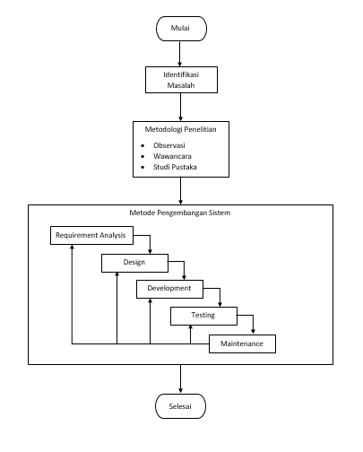

Gambar 3. 1 Kerangka Pikir

## Deskripsi



### Identifikasi Masalah

Pada tahap ini penyusun melakukan identifikasi masalah sebagai upaya mendefinisikan problem dan membuat definisi tersebut dapat diukur sebagai langkah awal penelitian. Pada tahap ini diambil beberapa masalah yang terjadi di SMK KP 3 Majalaya diantaranya:

1. Proses pengolahan data surat yang masih sederhana berakibat pada beresiko nya dokumen surat yang rusak atau hilang.
2. Tidak adanya fitur pencarian berakibat pada susahnya operator mencari data surat masuk maupun data surat keluar.
3. Tidak adanya fitur pembagian level pengguna berakibat pada penggunaan aplikasi yang tidak sesuai keperluannya.

Berdasar masalah yang ditemukan dari hasil identifikasi masalah, maka dilakukan pengembangan sistem dengan pembangunan aplikasi Manajemen Surat Berbasis *Web* untuk mempermudah proses pengolahan data surat di SMK KP 3 Majalaya.

### Pengumpulan Data

Dalam pelaksanaan penelitian ini diperlukan data dan informasi terkait yang nantinya akan digunakan sebagai bahan rujukan untuk proses penyelesaian masalah maupun dalam pengembangan sistem. Adapun metodologi pengumpulan data yang digunakan dalam penelitian ini adalah observasi, wawancara dan studi pustaka.

#### Observasi

Observasi dilakukan langsung di Tata Usaha SMK KP 3 Majalaya. Tujuan dilakukannya observasi adalah untuk melihat dan mengamati secara langsung bagaimana sistem pengarsipan khususnya surat menyurat yang sedang berjalan dan mengetahui masalah-masalah apa saja yang timbul pada sistem yang sedang digunakan. Kemudian dari masalah masalah yang ditemukan dapat dianalisa sistem seperti apa yang akan dikembangkan untuk membantu proses pengarsipan surat masuk dan surat keluar di SMK KP 3 Majalaya agar lebih mudah dan efisien.

#### Wawancara

Wawancara dilakukan secara langsung dengan pihak terkait yaitu kepada Bapak Sumarna selaku Kepala Tata Usaha SMK KP 3 Majalaya yang bertugas dalam proses pengolahan manajemen surat. Tujuan dilakukannya wawancara untuk mengetahui secara detail bagaimana alur sistem pengarsipan yang sedang berjalan sebagai data untuk dilakukan pemecahan masalah dengan pengembangan dari sistem yang ada.

#### Studi Pustaka

Pada tahap ini penyusun melakukan pencarian data, membandingkan dan mempelajari penelitian sebelumnya yang berkaitan dengan topik penelitian ini seperti beberapa jurnal maupun buku yang digunakan sebagai referensi seperti yang tercantum di BAB II.

### Analisis Kebutuhan

Pada tahap analisis kebutuhan penyusun mengumpulkan data-data dari hasil observasi dan wawancara untuk memenuhi kebutuhan aplikasi yang akan dibuat. Dalam menyelesaikan masalah berdasarkan hasil observasi dan wawancara, di ajukan rancangan pengembangan sistem dimana sistem pengarsipan konvensional di kembangkan menjadi sistem komputerisasi yaitu aplikasi Manajemen Surat berbasis *web* berdasarkan sistem pengarsipan yang sedang berjalan pada saat ini.

Kesimpulan dari analisis kebutuhan berdasarkan data-data yang diperoleh dari hasil observasi dan wawancara diantaranya :

1. Aplikasi manajemen surat harus dapat mencatat data agenda surat sehingga tidak memerlukan buku agenda surat karena data disimpan secara digital di dalam aplikasi.
2. Aplikasi manajemen surat elektronik harus dapat menyimpan berkas surat masuk dan surat keluar dengan cara di scan dan hasil scan tersebut disimpan di database aplikasi sehingga tidak memerlukan ruang penyimpanan dan terhindar dari kerusakan berkas atau hilang.
3. Aplikasi manajemen surat elektronik harus dapat mempermudah proses pencarian berkas surat dalam database dengan adanya fitur pencarian.
4. Aplikasi manajemen surat elektronik harus dapat membagi level pengguna aplikasi berdasarkan fitur atau aktivitas yang dapat dilakukan.

### Desain

Setelah selesai dengan pengumpulan data dan analisis kebutuhan selanjutnya dilakukan tahap desain. Proses *Design* atau desain sistem meliputi proses gambaran alur kerja sistem, basis data (*database*), dan tampilan (*user interface*). Perancangan dibagi menjadi beberapa cara dalam pembuatannya diantaranya:

* + - * 1. Usecase Diagram
        2. Class Diagram
        3. Activity Diagram
        4. Prototype Halaman Website

### Implementasi Desain

Pada tahap implementasi desain, perancangan yang telah dibuat di terjemahkan kedalam bentuk pengkodean secara nyata ke dalam bahasa pemrograman. Pada aplikasi ini implementasi kode dibuat ke dalam bahasa pemrograman PHP dan MySQL sebagai *database*. Implementasi kode untuk membentuk fungsi–fungsi yang dibutuhkan oleh program dibuat menggunakan bantuan *framework bootstrap* agar sesuai dengan keinginan pengguna dan implementasi dapat berjalan cepat dan mudah. Tahap ini dibuat sesuai dengan desain yang telah dibuat sebelumnya.

### Pengujian

Pengujian atau testing dilakukan setelah aplikasi selesai dibuat dan memenuhi kebutuhan-kebutuhan sesuai desain. Pengujian dilakukan untuk memastikan aplikasi berjalan dengan baik dan sesuai dengan sistem yang ada serta memastikan apakah fitur-fitur yang baru ditambahkan dapat diterapkan dan berjalan di aplikasi tersebut.

### Maintenance

Maintenance dikerjakan bersama Kepala Tata Usaha SMK KP 3 Majalaya untuk mengelola fitur – fitur yang ada pada apllikasi dan menetapkan fitur – fitur aplikasi baru yang nantinya bisa dikembangkan kembali untuk menambah kinerja yang lebih baik pada pengelolaan manajemen surat di SMK KP 3 Majalaya.

### Pembuatan Laporan

Tahapan pembuatan laporan sebagai salah satu persyaratan kelulusan di Program Studi Teknik Informatika Fakultas Teknologi Informasi Universitas Bale Bandung. Pembuatan laporan ini terdiri dari hasil identifikasi masalah dan implementasi dalam bentuk laporan tertulis yang terdiri dari 6 bab dengan sistematika penulisan yang tertera pada BAB I.

# **BAB IV** ANALISIS DAN PERANCANGAN

## Analisis



### Analisis Masalah

Analisis dilakukan sebagai langkah awal pada pembangunan dan pengembangan penelitian ini. Dalam analisis ini penyusun mempunyai instrumen penelitian dan melakukan beberapa tahapan untuk mendapatkan rumusan masalah. Analisis masalah dilakukan dengan cara melakukan wawancara, observasi dan studi pustaka. Wawancara dilakukan dengan Kepala Sekolah dan Kepala Tata Usaha sebagai narasumber sedangkan observasi dilakukan di lingkungan Tata Usaha SMK KP 3 Majalaya terutama di bagian pengelolaan manajemen surat. Adapun hasil wawancara dan observasi didapatkan hasil sebagai berikut:

1. Aplikasi arsip elektronik yang akan dibuat harus dapat mencatat data agenda surat sehingga tidak memerlukan buku agenda surat karena data surat disimpan secara digital di dalam aplikasi.
2. Aplikasi arsip elektronik yang akan dibuat harus dapat menyimpan berkas surat masuk dan surat keluar dengan cara di *scan* dan hasil *scan* tersebut disimpan di *database* aplikasi sehingga tidak memerlukan ruang penyimpanan dan terhindar dari kerusakan berkas atau hilang.
3. Aplikasi arsip elektronik yang akan dibuat dapat mempermudah proses pencarian berkas surat dalam *database* dengan adanya fitur pencarian

### Analisis Hardware

Pada penelitian yang dilakukan kali ini ada beberapa *hardware* yang dibutuhkan sebagai alat penunjang pembuatan dan pengelola aplikasi berbasis web. Adapun *hardware* yang dibutuhkan untuk penunjang pada penelitian kali ini adalah sebagai berikut:

Tabel 4. 1 Analisis Hardware

|  |  |  |
| --- | --- | --- |
| **No.** | **Spesifikasi** | **Deskripsi** |
| 1 | Processor | Intel Core 2 Duo 2.9 GHz |
| 2 | RAM | 2 GB |
| 3 | Hard Disk | 160 GB |
| 4 | Video Graphics | Intel On Board |
| 5 | LCD | Samsung 17 Inch |
| 6 | Printer | Epson L210 Series |
| 7 | Router | TL-WR840N |

### Analisis Software

Pada penelitian yang dilakukan kali ini ada beberapa *software* yang dibutuhhkan sebagai alat penunjang pembuatan dan pengelola aplikasi berbasis web. Adapun *software* yang dibutuhkan untuk penunjang pada penelitian kali ini adalah sebagai berikut:

Tabel 4. 2 Analisis Software

|  |  |  |
| --- | --- | --- |
| **No.** | **Software** | **Deskripsi** |
| 1 | Windows 7 | Sistem Operasi yang digunakan perangkar komputer |
| 2 | Sublime Text | Untuk pengkodean aplikasi |
| 3 | Google Chrome | Untuk menampilkan hasil *compile* aplikasi |
| 4 | XAMPP | Digunakan untuk web server |
| 5 | Modelio | Digunakan untuk membuat perancangan |

### Analisis Pengguna

Analisapengguna dilakukan dengan melakukan wawancara kepada Kepala Tata Usaha yang nantinya akan mengelola aplikasi manajemen surat berbasis web ini. Adapun wawancara dilakukan dengan menanyakan tentang siapa saja yang akan menggunakan aplikasi tersebut, apa saja fitur yang dibutuhkan dalam aplikasi dan apa saja masukan yang akan dibutuhkan. Hasil dari wawancara didapatkan bahwa kebutuhan pengguna yaitu sebagai berikut:

Tabel 4. 3 Analisis Pengguna

|  |  |  |  |
| --- | --- | --- | --- |
| **No.** | **Jabatan** | **Level Pengguna** | **Hak Akses** |
| 1 | Kepala Sekolah | Supervisor | Melihat data surat |
| 2 | Kepala Tata Usaha | Superadmin | Melihat & Mengelola Data Surat, Melihat & Mengelola Data Pengguna |
| 3 | Staf Tata Usaha | User | Melihat & Mengelola Data Surat |

### User Interface

*User interface* dibuat se sederhana mungkin dengan tampilan yang cukup menarik sehingga tidak membosankan pada saat memakai aplikasi tersebut. Tampilan *web* juga dibuat dengan menggunakan bootstrap sehingga tampilan yang dibuat akan *responsive*. Adapun *user interface* atau tampilan yang dibuat dalam aplikasi manajemen surat berbasis web ini sebagai berikut:

1. Halaman Login

Berisikan form *Login* yang terdapat dua kolom, kolom pertama untuk memasukan *username* dan kolom kedua untuk memasukan *password*. Dibawah kolom terdapat satu tombol untuk melakukan perintah *login*.

1. Halaman Dashboard

Pada halaman *dashboard* terdapat *side bar* menu yang berisikan beberapa menu yang ada pada aplikasi, terdapat *top navbar* yang berisi tentang nama aplikasi dan tombol logout. Ditengah halaman terdapat beberapa kotak yang berisikan jumlah data surat masuk, surat keluar dan jumlah data pengguna.

1. Halaman Data Surat Masuk

Terdapat tabel yang berisikan data surat masuk yang sudah disimpan di dalam aplikasi. Ada beberapa tombol untuk perintah tambah data, edit data, dan hapus data surat masuk. Pada bagian atas juga terdapat kolom pencarian data.

1. Halaman Tambah Data Surat Masuk

Terdapat beberapa kolom kosong untuk memasukan data surat masuk yang akan disimpan dalam aplikasi. Terdapat dua tombol yang berfungsi untuk menyimpan data dan mengosongkan kolom.

1. Halaman Edit Data Surat Masuk

Terdapat kolom data surat yang sudah dipilih yang akan di edit atau diganti dengan data yang baru.

1. Halaman Data Surat Keluar

Terdapat tabel yang berisikan data surat keluar yang sudah disimpan di dalam aplikasi. Ada beberapa tombol untuk perintah tambah data, edit data, dan hapus data surat keluar. Pada bagian atas juga terdapat kolom pencarian data.

1. Halaman Tambah Data Surat Keluar

Terdapat beberapa kolom kosong untuk memasukan data surat keluar yang akan disimpan dalam aplikasi. Terdapat dua tombol yang berfungsi untuk menyimpan data dan mengosongkan kolom.

1. Halaman Edit Data Surat Keluar

Terdapat kolom data surat yang sudah dipilih yang akan di edit atau diganti dengan data yang baru.

1. Halaman Data Pengguna

Terdapat tabel yang berisikan data pengguna yang sudah disimpan di dalam aplikasi. Ada beberapa tombol untuk perintah tambah data, edit data, dan hapus data pengguna. Pada bagian atas juga terdapat kolom pencarian data.

1. Halaman Tambah Data Pengguna

Terdapat beberapa kolom kosong untuk memasukan data pengguna yang akan disimpan dalam aplikasi. Terdapat dua tombol yang berfungsi untuk menyimpan data dan mengosongkan kolom.

1. Halaman Edit Data Pengguna

Terdapat kolom data pengguna yang sudah dipilih yang akan di edit atau diganti dengan data yang baru.

1. Halaman Tentang Aplikasi

Berisikan penjelasan tentang aplikasi manajemen surat dan cerita dibalik pembuatannya.

### Fitur – Fitur

Aplikasi manajemen surat berbasis web ini dibuat untuk menunjang pengerjaan laporan manajemen surat di lingkungan SMK KP 3 Majalaya untuk mempermudah pekerjaan bagian pengelolaan manajemen surat. Adapun fitur – fitur yang ada pada aplikasi ini adalah sebagai berikut:

1. Fitur login
2. Fitur input data surat masuk
3. Fitur input data surat keluar
4. Fitur input data pengguna
5. Fitur edit data surat masuk
6. Fitur edit data surat keluar
7. Fitur edit data pengguna
8. Fitur hapus data surat masuk
9. Fitur hapus data surat keluar
10. Fitur hapus data pengguna
11. Fitur upload dokumen surat masuk
12. Fitur upload dokumen surat keluar
13. Fitur pencarian data

### Analisis Data

Analisis data dilakukan dengan cara wawancara dan observasi kepada subjek dan objek yang berkaitan dalam penelitian yang dilakukan. Adpaun dari analisis data yang telah dilakukan didapatkan hasil sebagai berikut:

Tabel 4. 4 Analisis Data

|  |  |  |  |  |
| --- | --- | --- | --- | --- |
| **No** | **Kebutuhan** | **Masukan** | **Keluaran** | **Sistem** |
| 1 | Login | Username, Password | Berhasil login atau tidak | Melakukan pencocokan data |
| 2 | Surat Masuk | Nomor surat, Perihal, Asal Surat, Tanggal Surat, Tanggal Diterima, Penerima | Inputan data surat masuk | Menyimpan, mengubah dan menghapus data |
| 3 | Surat Masuk | Nomor surat, Perihal, Tujuan, Tanggal Surat, Penanggung jawab | Inputan data surat keluar | Menyimpan, mengubah dan menghapus data |
| 4 | Pengguna | Username, Level, Password | Inputan data pengguna | Menyimpan, mengubah dan menghapus data |
| 5 | Pencarian Data | Kata kunci | Hasil pencarian | Melakukan pencarian data |
| 6 | Upload Dokumen | Dokumen hasil scan | Inputan dokumen | Menyimpan danmenghapus data |

### Analisis Biaya

Pada penelitian kali ini ada beberapa rincian biaya yang dibutuhkan dalam proses pengerjaan penelitian diantaranya sebagai berikut:

Tabel 4. 5 Analisis Biaya

|  |  |  |  |  |
| --- | --- | --- | --- | --- |
| **No.** | **Jenis Kebutuhan** | **Volume** | **Satuan** | **Total** |
| 1 | Buku untuk referensi | 2 buah | 70.000 | 140.000 |
| 2 | Biaya pembuatan aplikasi | 1 buah | 100.000 | 100.000 |
| 3 | Biaya hosting | 1 paket | 200.000 | 200.000 |
| **Total** | | | | **440.000** |

## Perancangan



### Unified Modeling Language (UML)

1. Usecase Diargram

Usecase diagram merupakan pemodelan untuk mendeskripsikan sebuah interaksi antara satu atau lebih aktodr dengan aplikasi yang dibuat serta digunakan untuk mengetahui fungsi apa saja yang ada di dalam sebuah aplikasi dan siapa saja yang berhak menggunakan fungsi-fungsi tersebut.

1. Deskripsi Aktor

Deskripsi aktor merupakan penjelasan dari apa yang dilakukan oleh aktor-aktor yang terlibat dalam aplikasi yang akan dibangun. Adapun deskripsi dari aktor-aktor yang terlinbat dalam aplikasi manajemen surat berbasis web di SMK KP 3 Majalaya adalah sebagai berikut:

Tabel 4. 6 Deskripsi Aktor

|  |  |  |
| --- | --- | --- |
| **No.** | **Aktor** | **Deskripsi** |
| 1 | Supervisor | * + - 1. Melakukan Login       2. Melihat Data Surat |
| 2 | Superadmin | * + - 1. Melakukan Login       2. Mengelola ( tambah, edit, hapus, upload) data surat       3. Mengelola akun |
| 3 | User | * + - * 1. Melakukan Login         2. Mengelola (tambah, edit, hapus, upload) data surat |

1. Deskripsi *Use case*

Deskripsi *Use case* merupakan penjelasan dari *usecase* atau prose-proses yang berlangsung di dalam kegiatan aplikasi. Adapun deskripsi *use case* aplikasi manajemen surat berbasis *web* di SMK KP 3 Majalaya adalah sebagai berikut:

Tabel 4. 7 Deskripsi Use Case

|  |  |  |
| --- | --- | --- |
| **No.** | ***Use Case*** | **Deskripsi** |
| 1 | *Login* | Aktor harus melakukan login menggunakan *Username* dan *Password*. |
| 2 | Manajemen *User* | Proses pengelolaan data *User* |
| 3 | Manajemen Surat Masuk | Proses pengelolaan agenda surat masuk, yaitu menambah, mengubah dan menghapus data surat masuk. |
| 4 | Manajemen Surat Keluar | Proses pengelolaan agenda surat masuk, yaitu menambah, mengubah dan menghapus data surat keluar. |
| 5 | Pencarian Data | Proses pencarian data surat masuk dan surat keluar. |
| 6 | Upload Dokumen | Proses upload dokumenn surat masuk dan surat keluar. |

1. Diagram Usecase Aplikasi Manajemen Surat

Use case diagram aplikasi manajemen surat berbasis web SMK KP 3 Majalaya ditampilkan dalam beberpa gambar berikut :

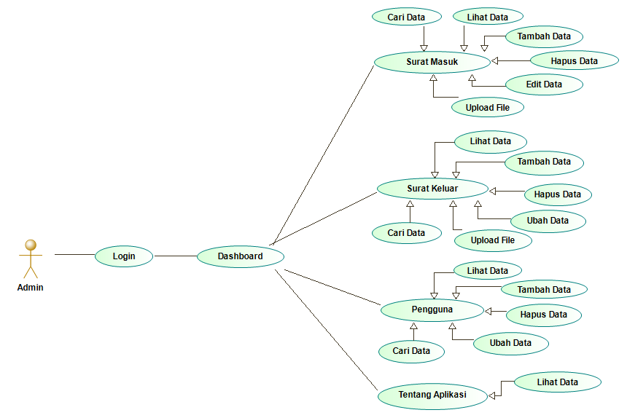

Gambar 4. 1 Use Case Diagram Level Admin

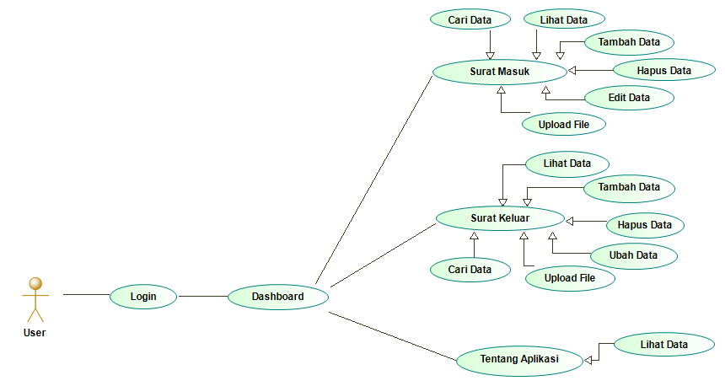

Gambar 4. 2 Use Case Diagram Level User

1. Skenario Use Case Diagram

Skenario yang menggambarkan untuk masing-masing use case dari aplikasi manajemen surat berbasis web adalah sebagai berikut:

* 1. Skenario Use Case Login

Berikut skenario *use case* yang menggambarkan proses *login* pada aplikasi :

Tabel 4. 8 Skenario Use Case Login

|  |  |  |
| --- | --- | --- |
| Nama | *Login* Superadmin | |
| Level | 2 | |
| Aktor | Superadmin | |
| Tujuan | Masuk ke dalam aplikasi, mengelola semua manajemen di dalam aplikasi | |
| Precondition | Memasukkan *Username* dan *Password* | |
| Postcondition | Berhasil masuk ke halaman awal aplikasi | |
| Langkah | Aktor | Sistem |
| * + - * 1. Memasukkan *Username* dan *Password* |  |
|  | 1. Melakukan *Validasi Username* dan *Password* |
|  | 1. Menampilkan halaman awal aplikasi |

* 1. Skenario Use Case Menambah Data Surat

Berikut skenario *use case* yang menggambarkan proses menambahkan data suratpada aplikasi :

Tabel 4. 9 Skenario Use Case Menambah Data

|  |  |  |
| --- | --- | --- |
| Nama | Menambah data surat | |
| Level | 3 | |
| Aktor | User | |
| Tujuan | Menambah data surat pada aplikasi | |
| Precondition | Masuk halaman surat masuk/keluar | |
| Postcondition | Berhasil menambah data surat | |
| Langkah | Aktor | Sistem |
| * + - 1. User masuk ke halaman surat masuk/keluar |  |
|  | * + - 1. Menampilkan menu halaman surat masuk/keluar |
| 3. Pilih tambah surat |  |
|  | 1. Menampilkan halaman tambah surat |
| 1. Memasukkan data surat |  |
| 1. Klik tombol simpan |  |
|  | 1. Menyimpan data surat |

* 1. Skenario Use Case Mengubah Data Surat

Berikut adalah skenario *use case* yang menggambarkan proses mengubah data suratpada aplikasi :

Tabel 4. 10 Skenario Use Case Mengubah Data Surat

|  |  |  |
| --- | --- | --- |
| Nama | Mengubah data surat | |
| Level | 3 | |
| Aktor | User | |
| Tujuan | Mengubah data surat pada aplikasi | |
| Precondition | Masuk pada halaman surat masuk/keluar | |
| Postcondition | Berhasil mengubah data surat | |
| Langkah | Aktor | Sistem |
| * + - 1. User masuk ke halaman surat masuk/keluar |  |
|  | * + - 1. Menampilkan menu halaman surat masuk/keluar |
| * + - 1. Pilih edit surat |  |
|  | * + - 1. Menampilkan halaman edit surat |
| * + - 1. Memasukkan data surat yang baru |  |
| * + - 1. Klik tombol simpan |  |
|  | * + - 1. Menyimpan data surat yang baru |

* 1. Skenario Use Case Menghapus Data Surat

Berikut skenario *use case* yang menggambarkan proses menghapus data surat masuk atau surat keluar pada aplikasi :

Tabel 4. 11 Skenario Use Case Menghapus Data Surat

|  |  |  |
| --- | --- | --- |
| Nama | Menghapus data surat | |
| Level | 3 | |
| Aktor | User | |
| Tujuan | Menghapus data surat pada aplikasi | |
| Precondition | Masuk pada halaman surat masuk/keluar | |
| Postcondition | Berhasil menghapus data surat | |
| Langkah | Aktor | Sistem |
| * + - * 1. User masuk ke halaman surat masuk/keluar |  |
|  | * + - * 1. Menampilkan menu halaman surat masuk/keluar |
| * + - * 1. Pilih hapus surat |  |
|  | * + - * 1. Menampilkan konfirmasi hapus surat |
| * + - * 1. Klik ya untuk lanjut hapus surat |  |
|  | * + - * 1. Menghapus data surat terpilih |

* 1. Skenario Use Case Melihat Data Surat

Berikut skenario *use case* yang menggambarkan proses melihat data surat pada aplikasi :

Tabel 4. 12 Skenario Use Case Melihat Data Surat

|  |  |  |
| --- | --- | --- |
| Nama | Melihat data surat | |
| Level | 3 | |
| Aktor | User | |
| Tujuan | Melihat data surat pada aplikasi | |
| Precondition | Masuk pada halaman surat masuk/keluar | |
| Postcondition | Berhasil melihat data surat | |
| Langkah | Aktor | Sistem |
| * + - * 1. User masuk ke halaman surat masuk/keluar |  |
|  | * + - * 1. Menampilkan menu halaman surat masuk/keluar |
| * + - * 1. Pilih lihat surat |  |
|  | * + - * 1. Menampilkan data surat |

* 1. Skenario Use Case Mencari Data Surat

Berikut skenario *use case* yang menggambarkan proses pencarian data suratpada aplikasi :

Tabel 4. 13 Skenario Use Case Mencari Data

|  |  |  |
| --- | --- | --- |
| Nama | Mencari data surat | |
| Level | 3 | |
| Aktor | User | |
| Tujuan | Mencari data surat pada aplikasi | |
| Precondition | Masuk pada halaman surat masuk/keluar | |
| Postcondition | Berhasil menemukan data surat | |
| Langkah | Aktor | Sistem |
| * + - * 1. User masuk ke halaman surat masuk/keluar |  |
|  | * + - * 1. Menampilkan menu halaman surat masuk/keluar |
| * + - * 1. Ketik keyword data di kolom pencarian |  |
|  | * + - * 1. Menampilkan data surat |

* 1. Skenario Use Case Mengupload File Surat

Berikut skenario *use case* yang menggambarkan proses pencarian data suratpada aplikasi :

Tabel 4. 14 Skenario Use Case Upload Dokumen

|  |  |  |
| --- | --- | --- |
| Nama | Mengupload data surat | |
| Level | 3 | |
| Aktor | User | |
| Tujuan | Mengupload data surat pada aplikasi | |
| Precondition | Masuk pada halaman surat masuk/keluar | |
| Postcondition | Berhasil mengupload data surat | |
| Langkah | Aktor | Sistem |
| * + - * 1. User masuk ke halaman surat masuk/keluar |  |
|  | * + - * 1. Menampilkan menu halaman surat masuk/keluar |
| * + - * 1. Pilih upload dokumen |  |
|  | * + - * 1. Menampilkan ruang penyimpanan file |
| * + - * 1. Meilih file surat |  |
|  | * + - * 1. Menyimpan file surat |

* 1. Skenario Use Case Menambah Data User

Berikut adalah skenario *use case* yang menggambarkan proses pencarian data suratpada aplikasi :

Tabel 4. 15 Skenario Use Case Menambah Data User

|  |  |  |
| --- | --- | --- |
| Nama | Menambah data surat | |
| Level | 2 | |
| Aktor | Superadmin | |
| Tujuan | Menambah data user pada aplikasi | |
| Precondition | Masuk halaman user | |
| Postcondition | Berhasil menambah data user | |
| Langkah | Aktor | Sistem |
| * + - 1. Admin masuk ke halaman user |  |
|  | * + - 1. Menampilkan menu halaman user |
| 3. Pilih tambah user |  |
|  | 1. Menampilkan halaman tambah user |
| 1. Memasukkan data user |  |
| 1. Klik tombol simpan |  |
|  | 1. Menyimpan data user |

* 1. Skenario Use Case Mengubah Data User

Berikut adalah skenario use case untuk mengubah data user dalam aplikasi:

Tabel 4. 16 Skenario Use Case Mengubah Data User

|  |  |  |
| --- | --- | --- |
| Nama | Mengubah data user | |
| Level | 2 | |
| Aktor | Superadmin | |
| Tujuan | Mengubah data user pada aplikasi | |
| Precondition | Masuk pada halaman surat user | |
| Postcondition | Berhasil mengubah data user | |
| Langkah | Aktor | Sistem |
| * + - 1. Admin masuk ke halaman user |  |
|  | * + - 1. Menampilkan menu halaman user |
| * + - 1. Pilih edit user |  |
|  | * + - 1. Menampilkan halaman edit user |
| * + - 1. Memasukkan data user yang baru |  |
| * + - 1. Klik tombol simpan |  |
|  | * + - 1. Menyimpan data user yang baru |

* 1. Skenario Use Case Menghapus Data User

Berikut adalah skenario use case untuk menghapus data user dalam aplikasi:

Tabel 4. 17 Skenario Use Case Menghapus Data User

|  |  |  |
| --- | --- | --- |
| Nama | Menghapus data user | |
| Level | 2 | |
| Aktor | Superadmin | |
| Tujuan | Menghapus data user pada aplikasi | |
| Precondition | Masuk pada halaman user | |
| Postcondition | Berhasil menghapus data user | |
| Langkah | Aktor | Sistem |
| * + - * 1. Admin masuk ke halaman user |  |
|  | * + - * 1. Menampilkan menu halaman user |
| * + - * 1. Pilih hapus user |  |
|  | * + - * 1. Menampilkan konfirmasi hapus user |
| * + - * 1. Klik ya untuk lanjut hapus user |  |
|  | * + - * 1. Menghapus data user terpilih |

1. Activity Diagram

Activity diagram adalah salah satu cara memodelkan event-event yang terjadi dalam suatu usecase. Berikut adalah activity diagram dari aplikasi manajemen surat berbasis web di SMK KP 3 Majalaya:

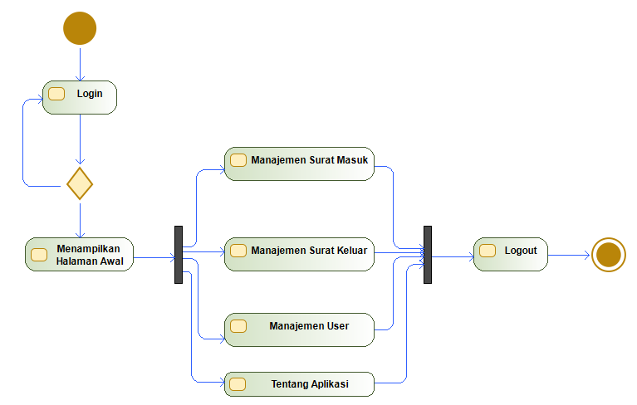

Gambar 4. 3 Acvtiviy Diagram Aplikasi Manajemen Surat

1. Activity Diagram Login

Activity diagram berikut menunjukan proses login pada aplikasi:

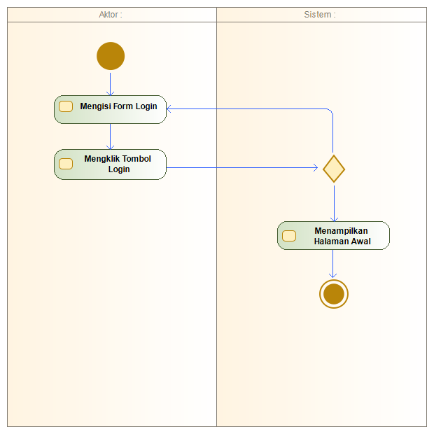

Gambar 4. 4 Activity Diagram Login

1. Activity Diagram Menambah Data Surat Masuk

Activity diagram berikut menunjukan proses menambahkan data surat pada aplikasi:

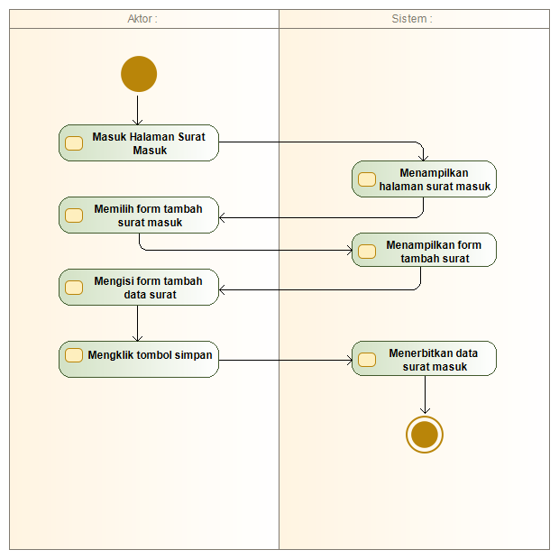

Gambar 4. 5 Activity Diagram Tambah Data

1. Activity Diagram Mengubah Data Surat Masuk

Activity diagram berikut menunjukan proses mengubah data surat pada aplikasi:

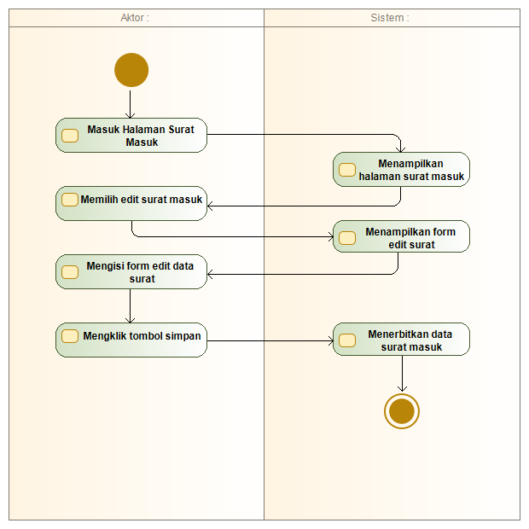

Gambar 4. 6 Activity Diagram Edit Data

1. Activity Diagram Menghapus Data Surat Masuk

Activity diagram berikut menunjukan proses menghapus data surat pada aplikasi:

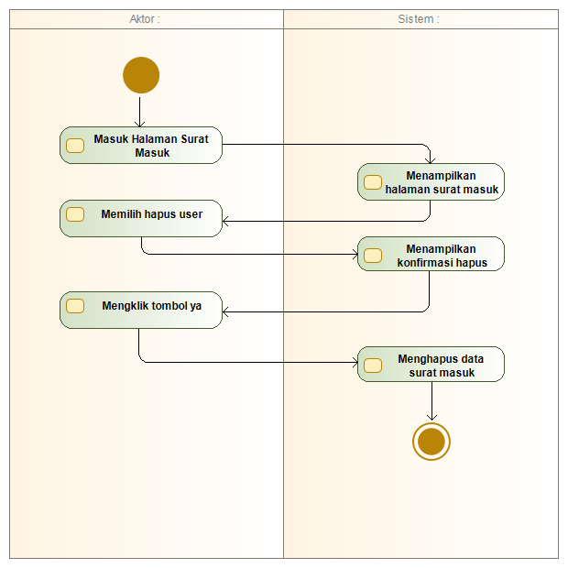

Gambar 4. 7 Activity Diagram Edit Data

1. Activity Diagram Mencari Data Surat Masuk

Activity diagram berikut menunjukan proses mencari data surat pada aplikasi:

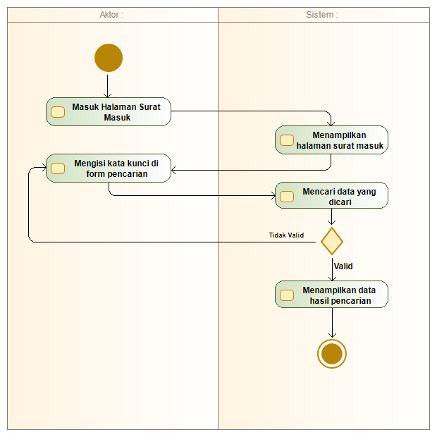

Gambar 4. 8 Activity Diagram Pencarian Data

1. Activity Diagram Mengupload Dokumen Surat Masuk

Activity diagram berikut menunjukan proses mengupload data surat dalam bentuk dokumen pada aplikasi:

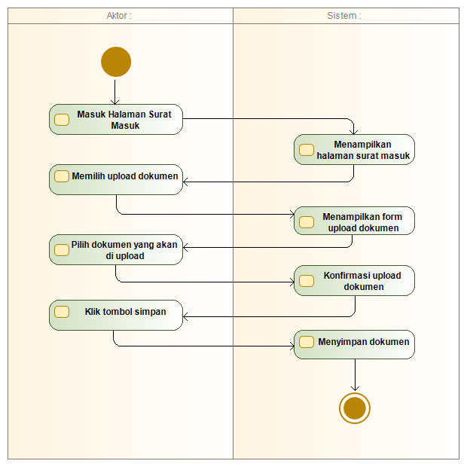

Gambar 4. 9 Activity Diagram Upload Dokumen

1. Activity Diagram Menambah Data User

Activity diagram berikut menunjukan proses menambahkan data user pada aplikasi:

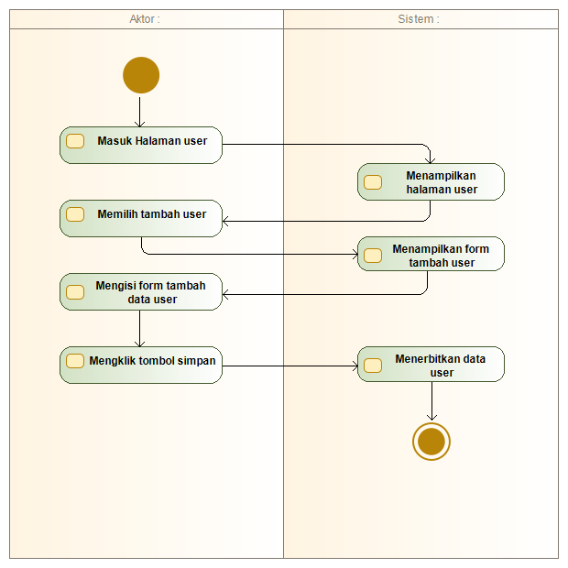

Gambar 4. 10 Activity Diagram Tambah Data User

1. Activity Diagram Mengubah Data Surat User

Activity diagram berikut menunjukan proses mengubah data user pada aplikasi:

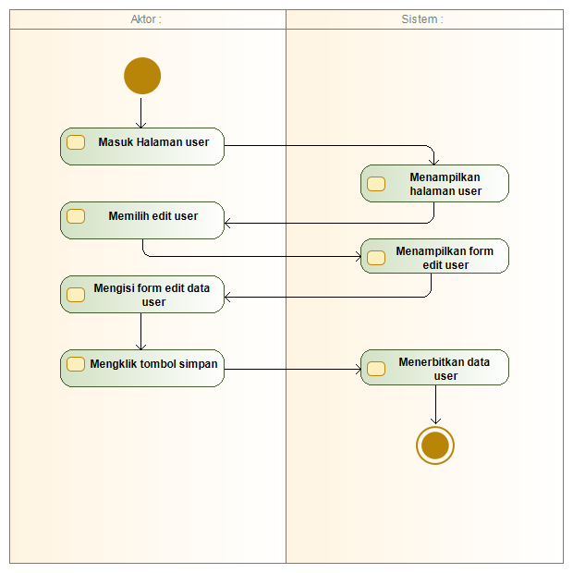

Gambar 4. 11 Activity Diagram Edit Data User

1. Activity Diagram Menghapus Data Surat User

Activity diagram berikut menunjukan proses menghapus data user pada aplikasi:

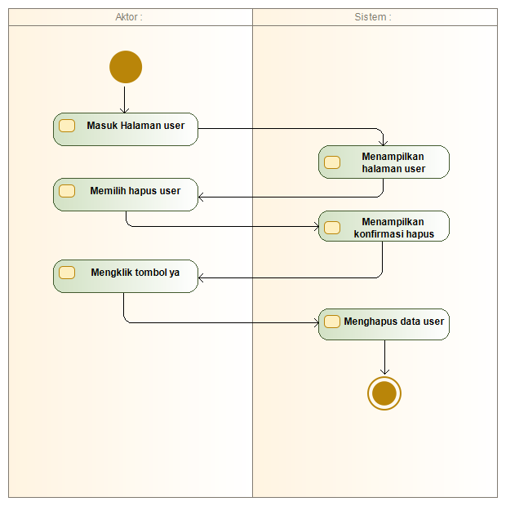

Gambar 4. 12 Activity Diagram Hapus Data User

1. Class Diagram

Berikut adalah *class diagram*  aplikasi manajemen surat berbasis *web* yang dibangun dalam penelitian kali ini :

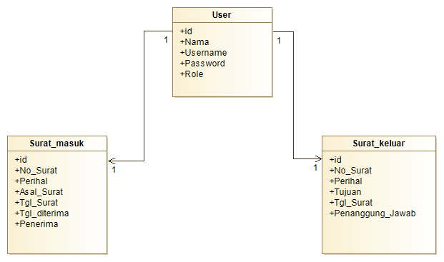

Gambar 4. 13 Class Diagram Aplikasi Manajemen Surat

### Struktur Tabel

Berikut dijelaskan tabel-tabel yang digunakan dalam peracangan tabel dengan deskripsi sebagai berikut:

1. Tabel Surat Masuk

Nama Tabel : surat_masuk

Keterangan : Menampung data surat masuk

Tabel 4. 18 Tabel Surat Masuk

|  |  |  |  |  |
| --- | --- | --- | --- | --- |
| No. | Nama Field | Tipe Data | Panjang | Keterangan |
| 1 | Id | Int | 10 | Nomor identitas untuk pengurutan secara otomatis |
| 2 | No_Surat | Varchar | 30 | Nomor surat |
| 3 | Perihal | Varchar | 50 | Perihal surat |
| 4 | Asal_Surat | Varchar | 50 | Asal surat |
| 5 | Tgl_Surat | Date | - | Tanggal surat |
| 6 | Tgl_diterima | Date | - | Tanggal surat diterima |
| 7 | Penerima | Varchar | 50 | Penerima surat |

1. Tabel Surat Keluar

Nama Tabel : surat_keluar

Keterangan : Menampung data surat keluar

Tabel 4. 19 Tabel Surat Keluar

|  |  |  |  |  |
| --- | --- | --- | --- | --- |
| No. | Nama Field | Tipe Data | Panjang | Keterangan |
| 1 | Id | Int | 10 | Nomor identitas untuk pengurutan secara otomatis |
| 2 | No_Surat | Varchar | 30 | Nomor surat |
| 3 | Perihal | Varchar | 50 | Perihal surat |
| 4 | Tujuan | Varchar | 50 | Tujuan surat |
| 5 | Tgl_Surat | Date | - | Tanggal surat |
| 6 | Penanggung_Jawab | Varchar | 50 | Penanggung jawab surat |

1. Tabel User

Nama Tabel : data_user

Keterangan : Menampung data user

Tabel 4. 20 Tabel Data User

|  |  |  |  |  |
| --- | --- | --- | --- | --- |
| No. | Nama Field | Tipe Data | Panjang | Keterangan |
| 1 | id | Int | 10 | Nomor identitas untuk pengurutan secara otomatis |
| 2 | nama | Varchar | 20 | Nama pengguna |
| 3 | username | Varchar | 20 | Username akun |
| 4 | password | Varchar | 15 | Password akun |
| 5 | role | Enum | - | Level pengguna |

### Desain Tampilan Aplikasi

Tampilan aplikasi atau sering dikenal dengan sebutan *user interface* dibuat agar memudahkan dalam pembuatan aplikasi. *User interface* dibuat menggunakan balsamiq wireframes dan dibuat dengan se-sederhana dan se-menarik mungkin agar memudahkan *user* dalam menggunakan aplikasi. Berikut adalah beberapa desain tampilan aplikasi yang dibuat:

1. Tampilan Login

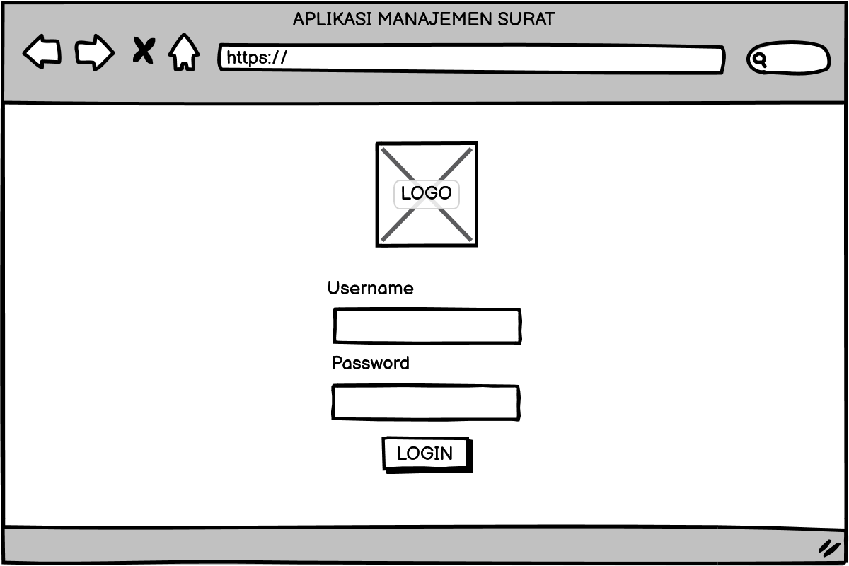

Gambar 4. 14 Tampilan Halaman Login

Gambar diatas merupakan desain tampilan untuk halaman login aplikasi manajemen surat di SMK KP 3 Majalaya.

1. Tampilan Dashboard Admin

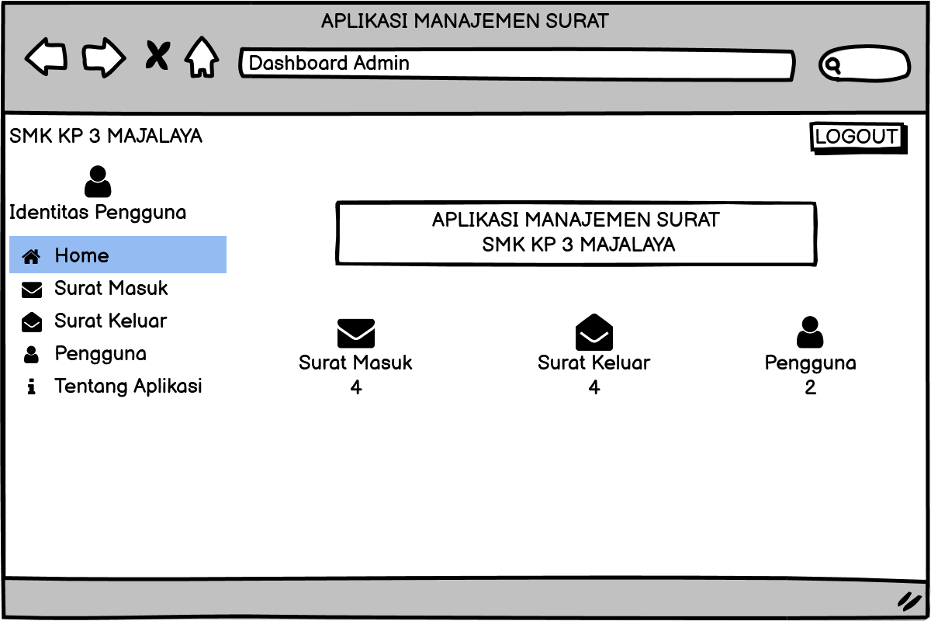

Gambar 4. 15 Tampilan Dashboard Aplikasi Level Admin

Gambar diatas merupakan tampilan dashboard atau halaman awal aplikasi dari level admin dimana semua fitur dari aplikasi terdapat di halaman tersebut.

1. Tampilan Dashboard User

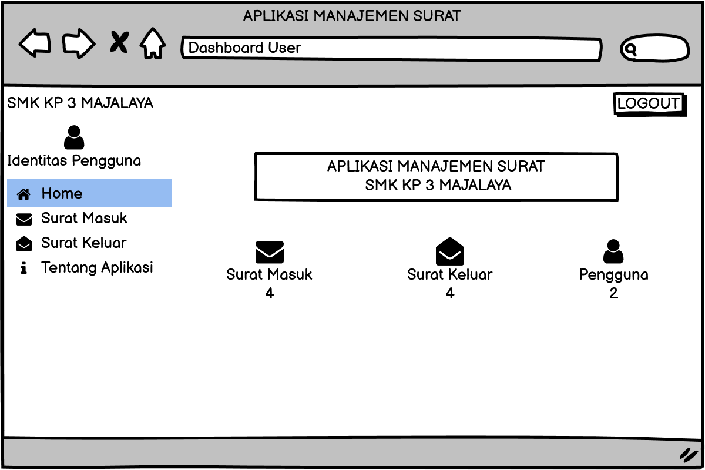

Gambar 4. 16 Tampilan Dashboard Aplikasi Level User

Gambar diatas merupakan desain dashboard atau tampilan awal aplikasi dari level user dimana semua fitur terdapat di dalamnya.

1. Tampilan Data Surat Masuk

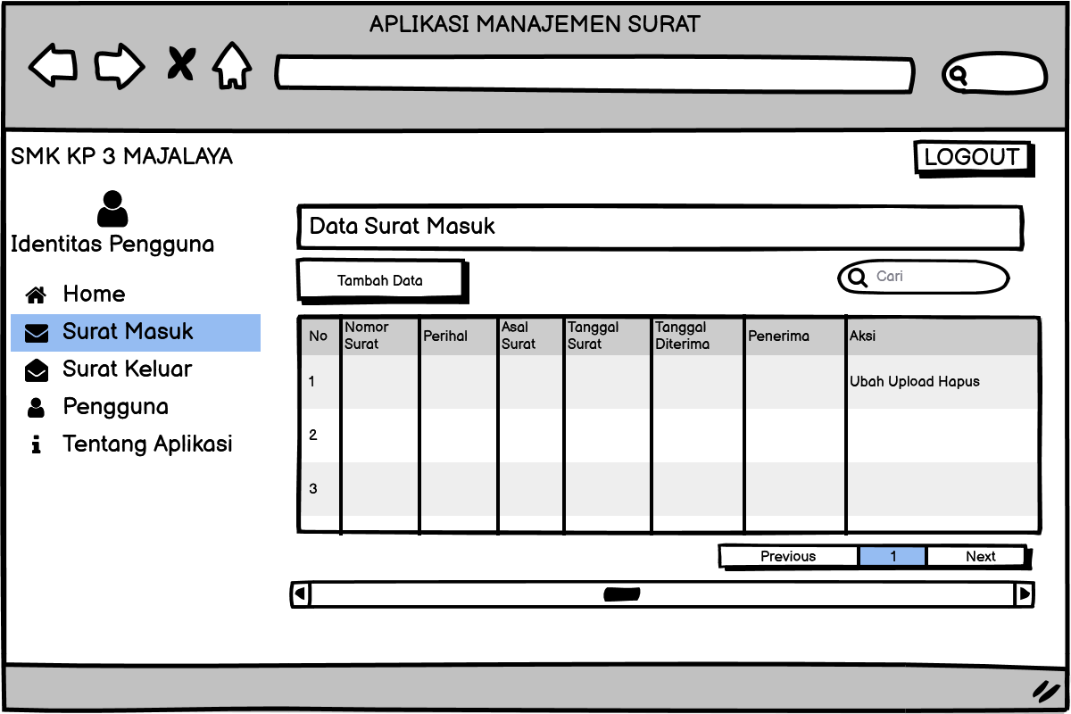

Gambar 4. 17 Tampilan Data Surat Masuk

Gambar diatas merupakan desain tampilan data surat masuk yang sudah ada di dalam aplikasi, disana terdapat fitur tambah, ubah upload dan hapus data surat masuk.

1. Tampilan Tambah Data Surat Masuk

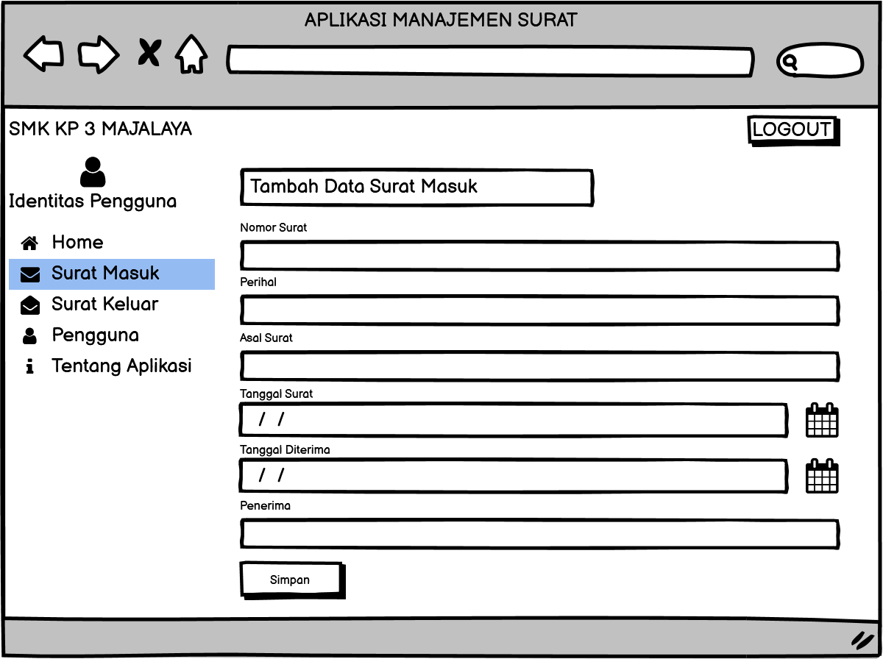

Gambar 4. 18 Form Tambah Data Surat Masuk

Gambar diatas merupakan desain tampilan form tambah data surat masuk yang akan disimpan di dalam aplikasi.

1. Tampilan Ubah Data Surat Masuk

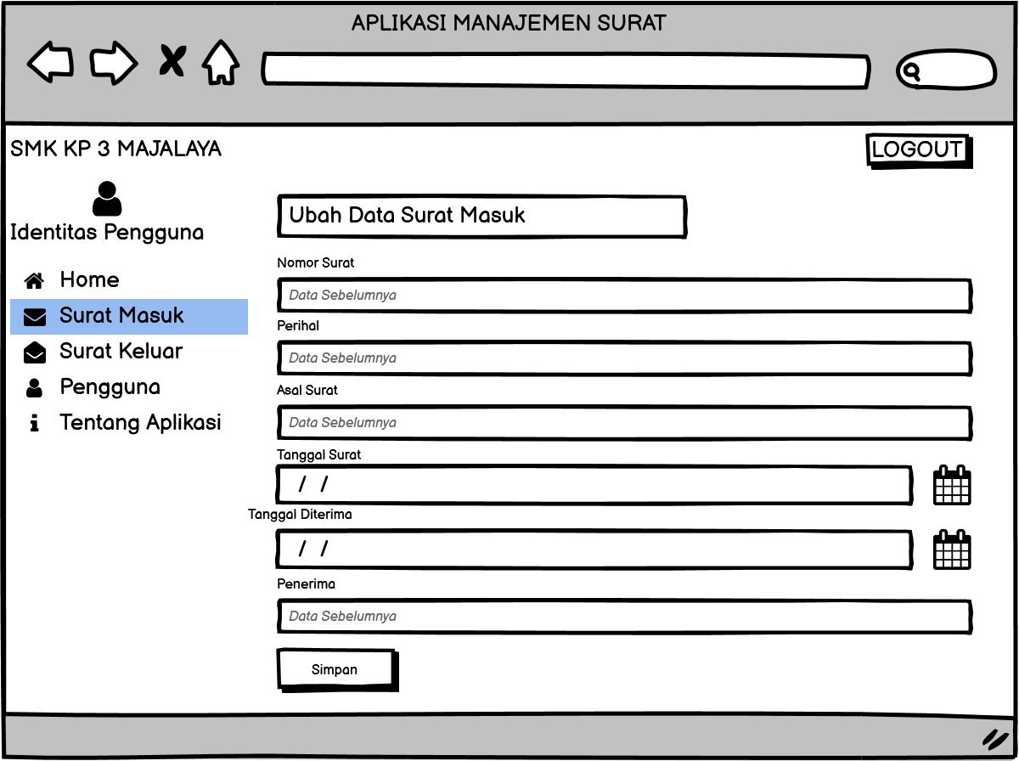

Gambar 4. 19 Tampilan Ubah Data Surat Masuk

Gambar diatas merupakan desain tampilan form ubah data surat masuk, data yang sudah ada di ubah dan disimpan kembali.

1. Tampilan Upload Data Surat Masuk

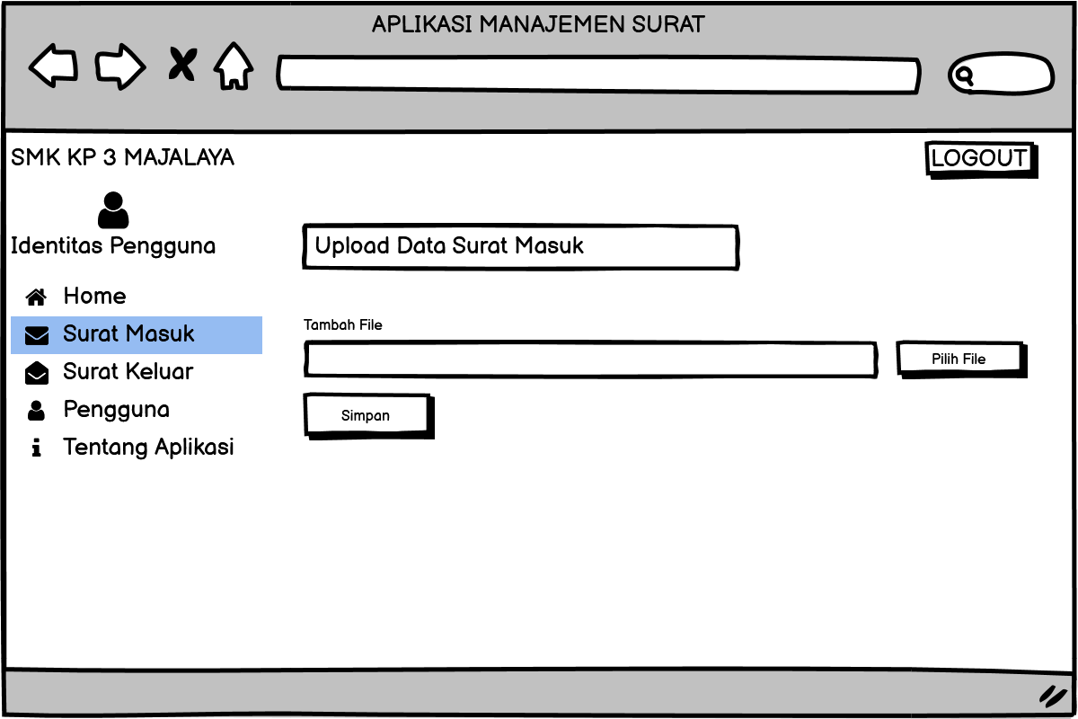

Gambar 4. 20 Tampilan Upload File Surat Masuk

Gambar diatas merupakan desain tampilan form upload file data surat masuk.

1. Tampilan Data Surat Keluar

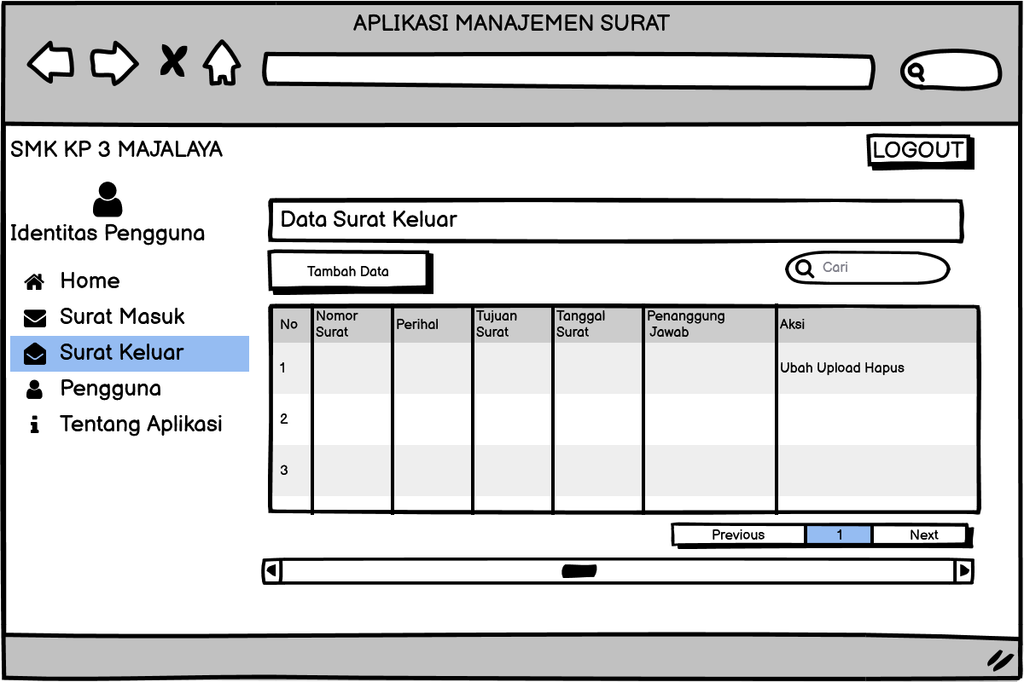

Gambar 4. 21 Tampilan Data Surat Keluar

Gambar diatas merupakan desain tampilan data surat keluar yang sudah ada di dalam aplikasi, disana terdapat fitur tambah, ubah upload dan hapus data surat keluar.

1. Tampilan Tambah Data Surat Keluar

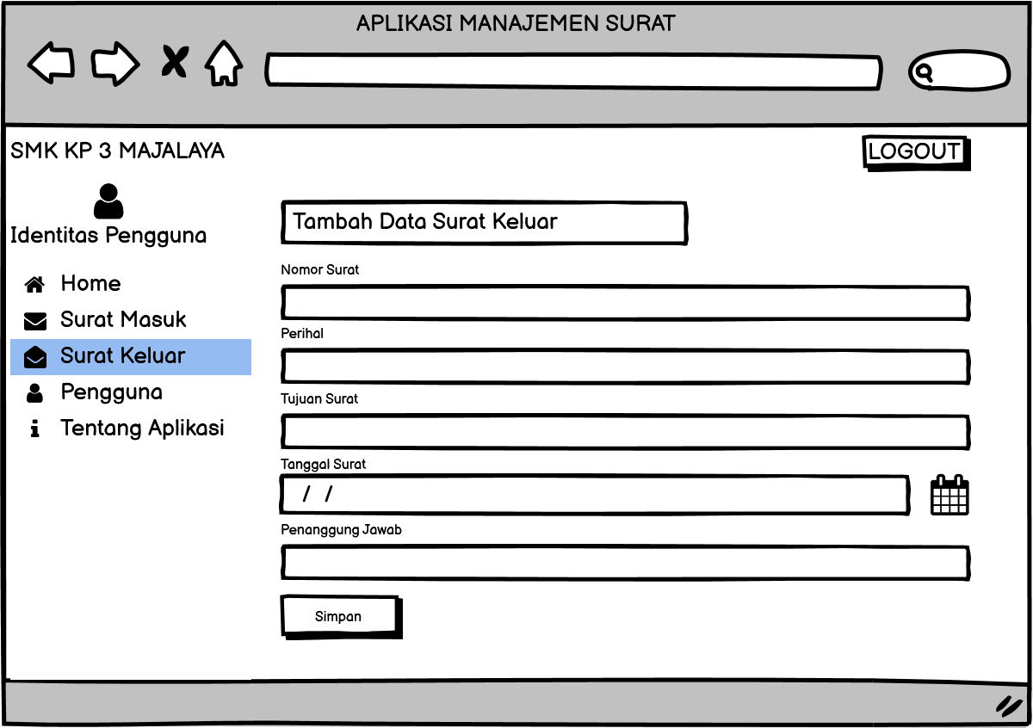

Gambar 4. 22 Tampilan Form Tambah Data Surat Keluar

Gambar diatas merupakan desain tampilan form tambah data surat masuk yang akan disimpan di dalam aplikasi.

1. Tampilan Ubah Data Surat Keluar

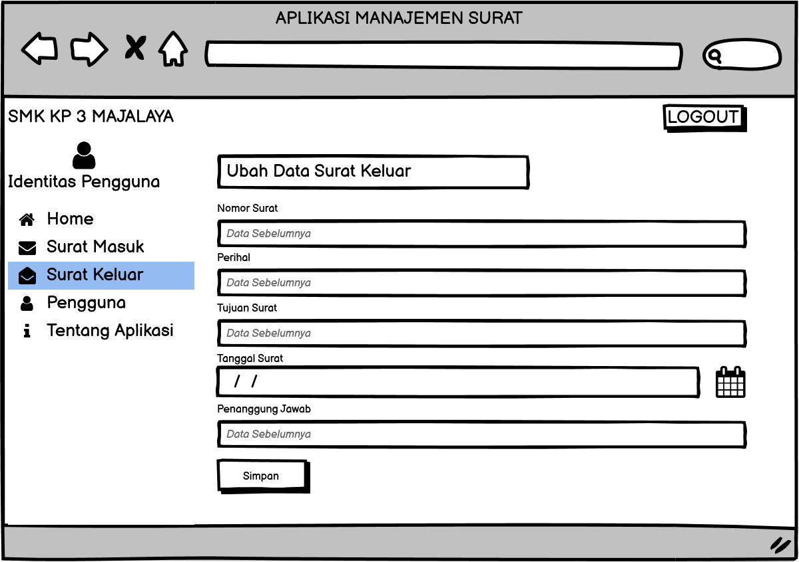

Gambar 4. 23 Form Ubah Data Surat Keluar

Gambar diatas merupakan desain tampilan form ubah data surat keluar, data yang sudah ada di ubah dan disimpan kembali.

1. Tampilan Upload Data Surat Keluar

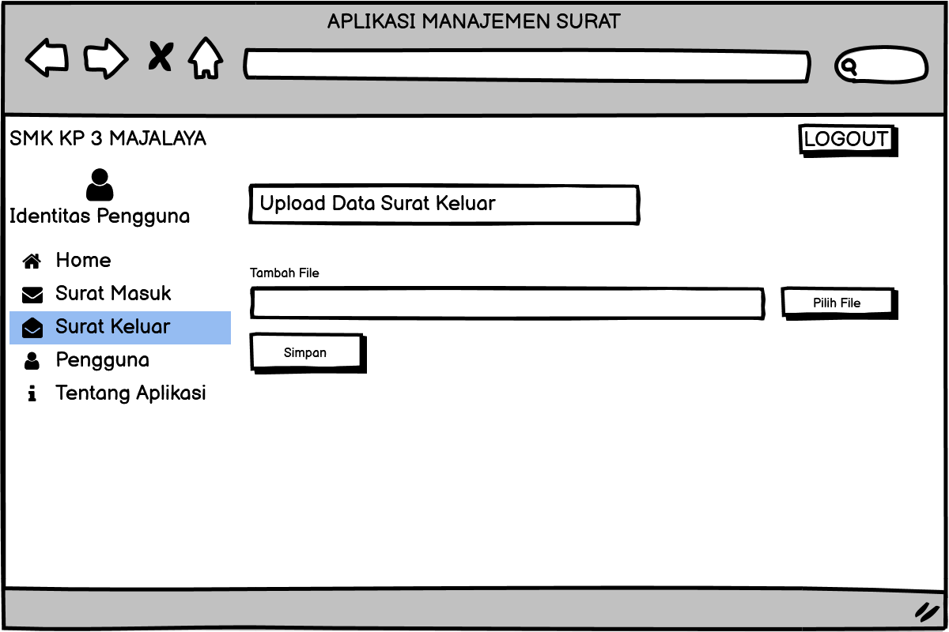

Gambar 4. 24 Tampilan Upload File Surat Keluar

Pada form ini pengguna dapat melakukan upload file data surat keluar yang merupakan hasil scan dari surat yang asli.

1. Tampilan Data Pengguna

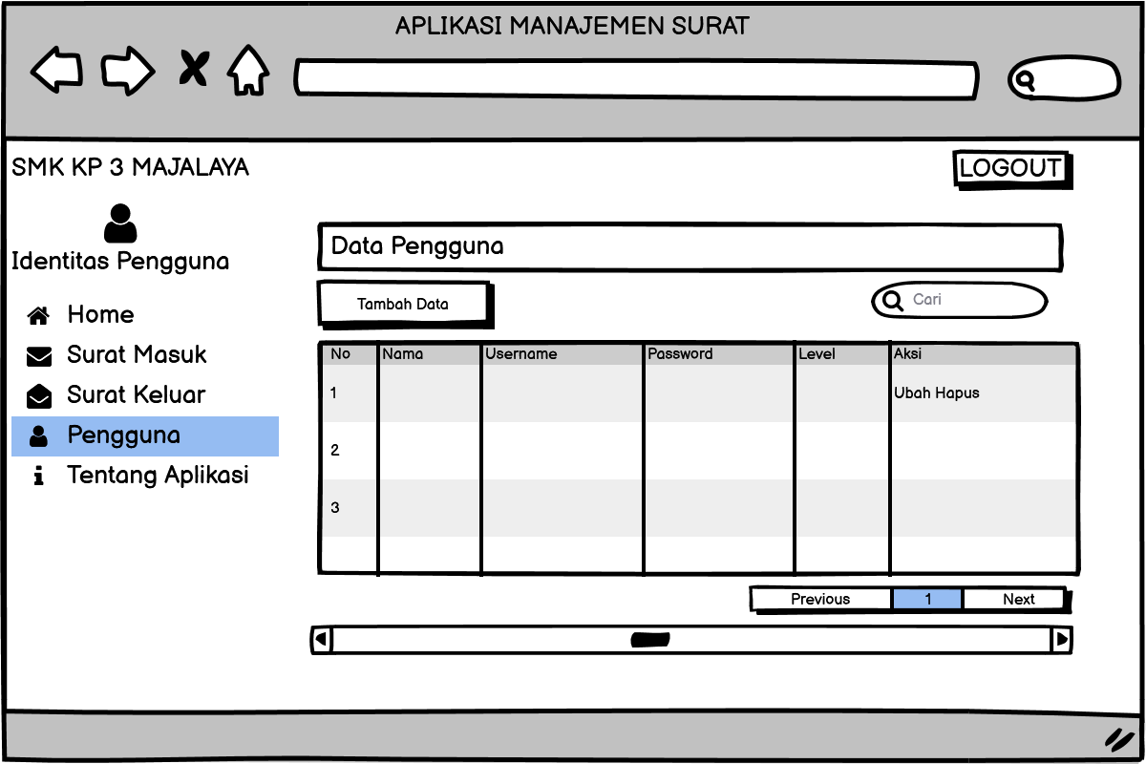

Gambar 4. 25 Tampilan Data Pengguna

Gambar diatas merupakan desain tampilan data surat keluar yang sudah ada di dalam aplikasi, disana terdapat fitur tambah, ubah upload dan hapus data surat keluar.

1. Tampilan Tambah Data Pengguna

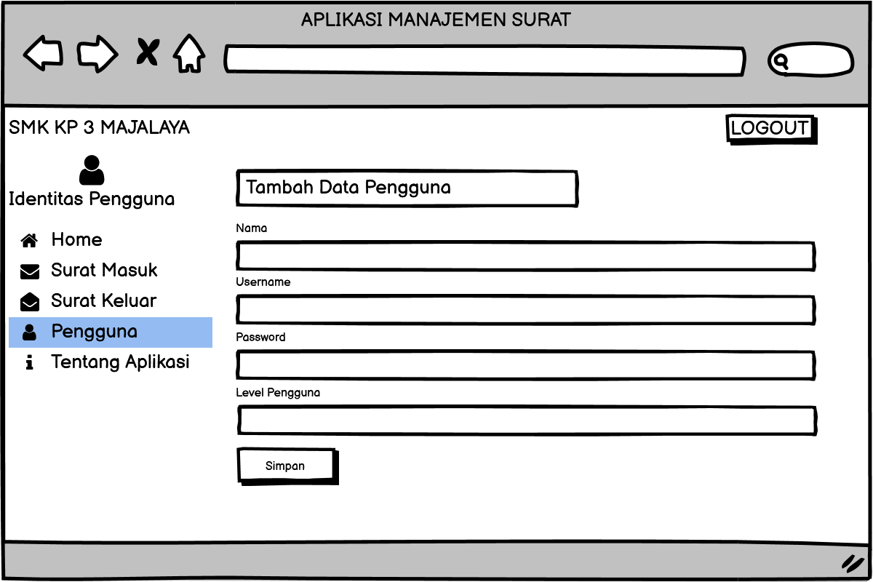

Gambar 4. 26 Tampilan Tambah Data Pengguna

Gambar diatas merupakan desain tampilan form tambah data pengguna yang akan disimpan di dalam aplikasi

1. Tampilan Ubah Data Pengguna

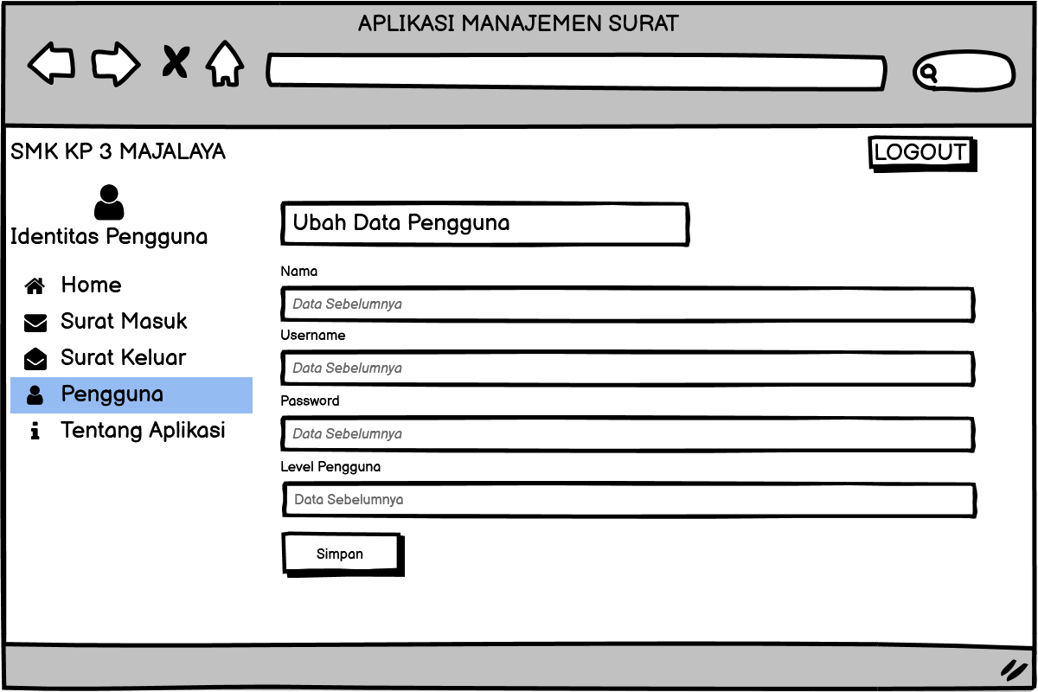

Gambar 4. 27 Tampilan Ubah Data Pengguna

Gambar diatas merupakan desain tampilan form ubah data pengguna, data yang sudah ada di ubah dan disimpan kembali.

1. Tampilan Tentang Aplikasi

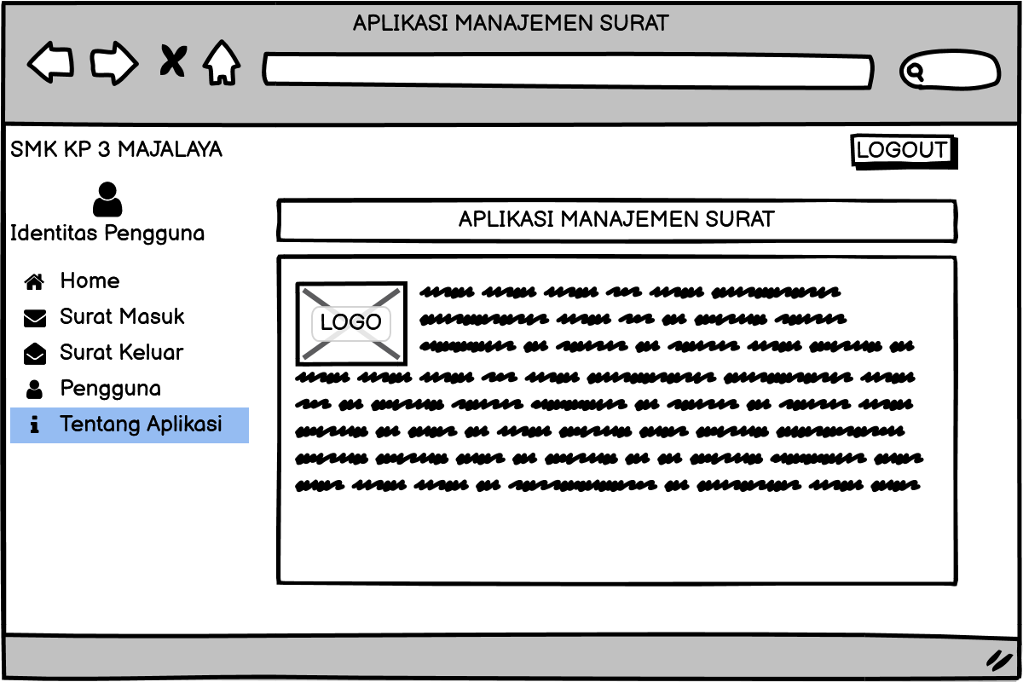

Gambar 4. 28 Tampilan Tentang Aplikasi

Gambar diatas merupakan tampilan dari fitur tentang aplikasi yang berisikan penjelasan mengenai aplikasi.

1. Tampilan Notifikasi Hapus Data

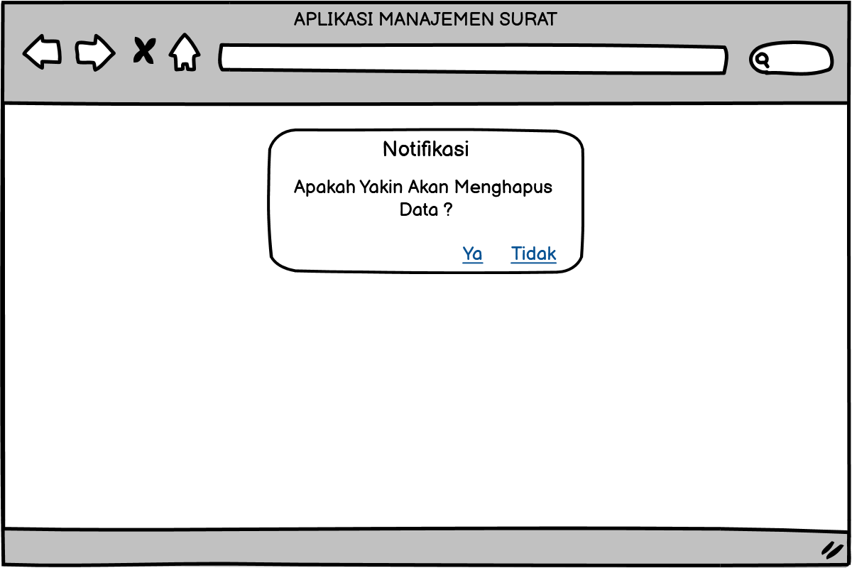

Gambar 4. 29 Notifikasi Hapus Data

Gambar diatas merupakan tampilan notifikasi ketika akan melakukan penghapusan data.

1. Tampilan Notifikasi Sukses Simpan Data

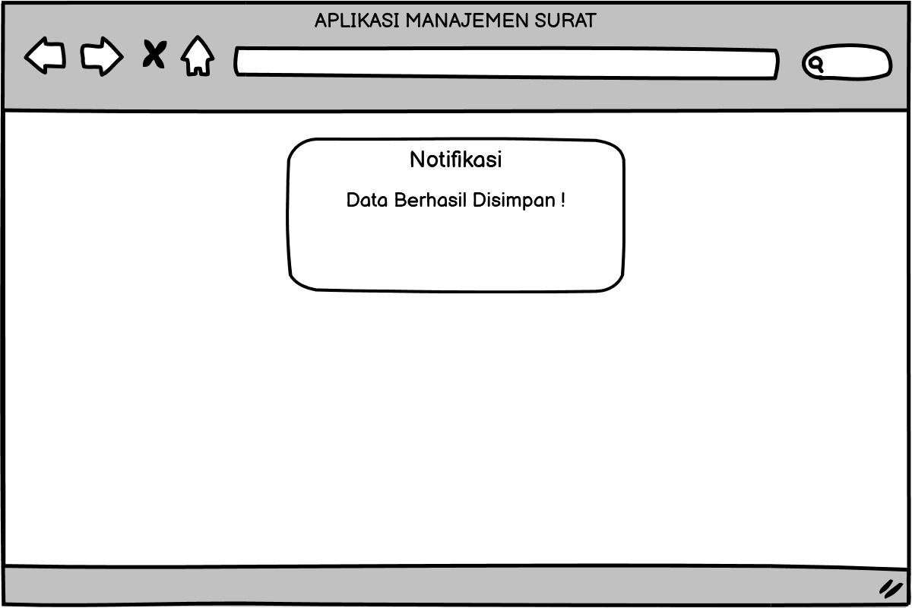

Gambar 4. 30 Notifikasi Simpan Data

Gambar diatas merupakan tampilan notifikasi ketika telah berhasil melakukan penambahan data, baik itu data surat masuk, surat keluar atau data pengguna.

1. Tampilan Notifikasi Gagal Login

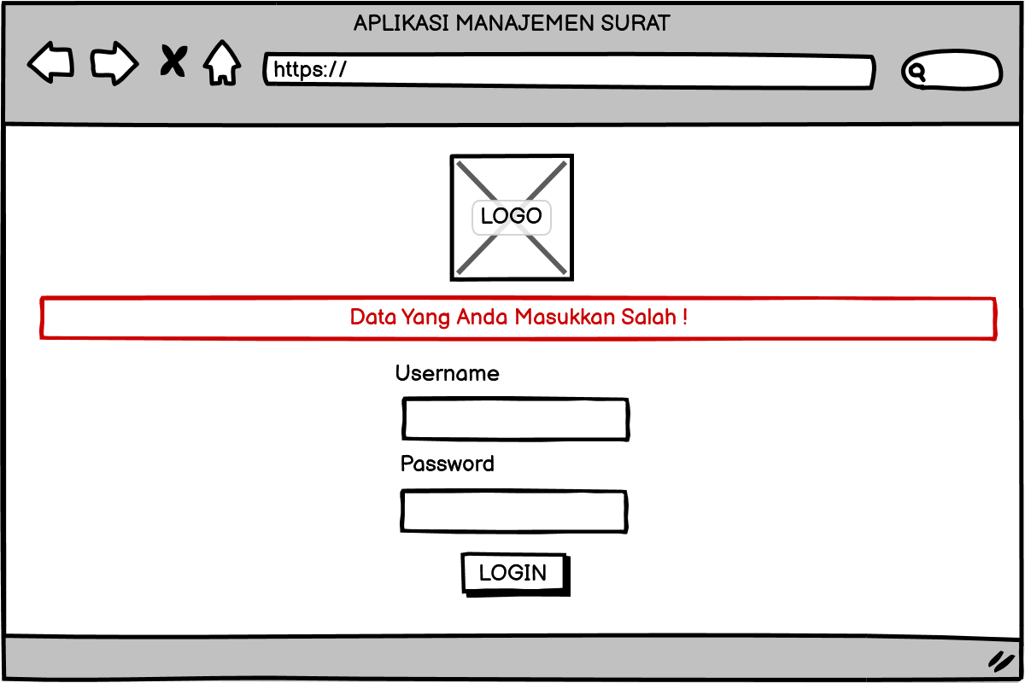

Gambar 4. 31 Tampilan Notifikasi Gagal Login

Gambar diatas merupakan tampilan notifikasi ketika gagal melakukan login, ketika ada kesalahan dalam memasukan username atau password.

# BAB V IMPLEMENTASI DAN HASIL PENGUJIAN

## IMPLEMENTASI

Tahap implementasi ini dilakukan sesuai dengan perancangan aplikasi yang dilakukan pada bab sebelumnya. Tahap ini terdiri dari implementasi *Coding*, tampilan aplikasi dan pengujian sistem.



### Implementasi Coding

Implementasi *coding* ini adalah tahap pengkodean antarmuka yang telah dirancang pada tahap perancangan *user interface*. Implementasi *coding* dilakukan menggunakan sublime text, berikut adalah implementasi *coding* dari halaman pada Aplikasi Manajemen Surat Berbasis Web di SMK KP 3 Majalaya:

1. Halaman Dashboard

|  |
| --- |
| <?php  $koneksi = new mysqli("localhost", "root", "", "ams2");  $sql_masuk = "SELECT count(*) AS jumlah FROM surat_masuk";  $query_masuk = mysqli_query($koneksi, $sql_masuk);  $hasil_masuk = mysqli_fetch_assoc($query_masuk);  $sql_keluar = "SELECT count(*) AS jumlah FROM surat_keluar";  $query_keluar = mysqli_query($koneksi, $sql_keluar);  $hasil_keluar = mysqli_fetch_assoc($query_keluar);  $sql_user = "SELECT count(*) AS jumlah FROM data_user";  $query_user = mysqli_query($koneksi, $sql_user);  $hasil_user = mysqli_fetch_assoc($query_user);  ?>  <!DOCTYPE html>  <html xmlns="http://www.w3.org/1999/xhtml">  <head>  <meta charset="utf-8" />  <meta name="viewport" content="width=device-width, initial-scale=1.0" />  <title>APLIKASI MANAJEMEN SURAT</title>  <!-- BOOTSTRAP STYLES-->  <link href="assets/css/bootstrap.css" rel="stylesheet" />  <!-- FONTAWESOME STYLES-->  <link href="assets/css/font-awesome.css" rel="stylesheet" />  <!-- CUSTOM STYLES-->  <link href="assets/css/custom.css" rel="stylesheet" />  <!-- GOOGLE FONTS-->  <link href='http://fonts.googleapis.com/css?family=Open+Sans' rel='stylesheet' type='text/css' />  <link href="assets/js/dataTables/dataTables.bootstrap.css" rel="stylesheet" />  </head>  <body>  <?php  session_start();  // cek apakah yang mengakses halaman ini sudah login  if ($_SESSION['role'] == "") {  header("location:index.php?pesan=gagal");  }  ?>  <div id="wrapper">  <nav class="navbar navbar-default navbar-cls-top " role="navigation" style="margin-bottom: 0">    <div class="navbar-header">  <button type="button" class="navbar-toggle" data-toggle="collapse" data-target=".sidebar-collapse">  <span class="sr-only">Toggle navigation</span>  <span class="icon-bar"></span>  <span class="icon-bar"></span>  <span class="icon-bar"></span>  </button>  <a class="navbar-brand" href="http://smkkp3mjly.mysch.id/" style="font-size: 20px">SMK KP 3 MAJALAYA</a>  </div>  <div style="color: white;  padding: 15px 50px 5px 50px;  float: right;  font-size: 16px;">  <a href="logout.php" class="btn btn-danger square-btn-adjust">Logout</a>  </div>  </nav>  </nav>  <!-- /. NAV TOP -->  <nav class="navbar-default navbar-side" role="navigation">  <div class="sidebar-collapse">  <ul class="nav" id="main-menu">  <li class="text-center ">  <img src="assets/picture/admin.png" width=100px>  <br>Halo, Anda telah login sebagai <b><?php echo $_SESSION['role']; ?></b>.</br>  <?php echo date ('d-M-Y'); ?> &nbsp;  </li>  <li class ="text-center">  </li>  <li>  <a href="dashboardadmin.php"><i class="fa fa-home fa-2x"></i> HOME </a>  </li>  <li>  <a href="?page=suratmasuk"><i class="fa fa-envelope fa-2x"></i>SURAT MASUK </a>  </li>  <li>  <a href="?page=suratkeluar"><i class="fa fa-envelope fa-2x"></i> SURAT KELUAR</a>  </li>  <li>  <a href="?page=user"><i class="fa fa-user fa-2x"></i> PENGGUNA </a>  </li>  <li>  <a href="?page=tentang"><i class="fa fa-info-circle fa-2x"></i> TENTANG </a>  </li>  </ul>  </div>  </nav>  <!-- /. NAV SIDE -->  <div id="page-wrapper">  <div id="page-inner">  <div class="row">  <div class="col-md-14">  <?php  @$page = $_GET['page'];  @$aksi = $_GET['aksi'];  if ($page == "suratmasuk") {  if ($aksi == "") {  include "view/adm/suratmasuk/suratmasuk.php";  } elseif ($aksi == "ubah") {  include "view/adm/suratmasuk/ubah.php";  } elseif ($aksi == "tambah") {  include "view/adm/suratmasuk/tambah.php";  } elseif ($aksi == "hapus") {  include "view/adm/suratmasuk/hapus.php";  }elseif ($aksi == "lihat") {  include "view/adm/suratmasuk/lihat.php";  }  } elseif ($page == "suratkeluar") {  if ($aksi == "") {  include "view/adm/suratkeluar/suratkeluar.php";  }elseif ($aksi == "tambah") {  include "view/adm/suratkeluar/tambahsk.php";  } elseif ($aksi == "ubah") {  include "view/adm/suratkeluar/ubah.php";  } elseif ($aksi == "hapus") {  include "view/adm/suratkeluar/hapus.php";  } elseif ($aksi == "lihat") {  include "view/adm/suratkeluar/lihat.php";  }  } elseif ($page == "user") {  if ($aksi == "") {  include "view/adm/pengguna/user.php";  }elseif ($aksi == "tambah") {  include "view/adm/pengguna/tambahuser.php";  } elseif ($aksi == "ubah") {  include "view/adm/pengguna/ubah.php";  } elseif ($aksi == "hapus") {  include "view/adm/pengguna/hapus.php";  }    } elseif ($page == "tentang") {  if ($aksi == "") {  include "view/adm/tentang/tentang.php";  }    }elseif($page==""){  include"view/adm/home.php";  }  ?>  </div>  </div>  <!-- /. ROW -->  <hr />  </div>  <!-- /. PAGE INNER -->  </div>  <!-- /. PAGE WRAPPER -->  </div>  <!-- /. WRAPPER -->  <!-- SCRIPTS -AT THE BOTOM TO REDUCE THE LOAD TIME-->  <!-- JQUERY SCRIPTS -->  <script src="assets/js/jquery-1.10.2.js"></script>  <!-- BOOTSTRAP SCRIPTS -->  <script src="assets/js/bootstrap.min.js"></script>  <!-- METISMENU SCRIPTS -->  <script src="assets/js/jquery.metisMenu.js"></script>  <!-- CUSTOM SCRIPTS -->  <script src="assets/js/dataTables/jquery.dataTables.js"></script>  <script src="assets/js/dataTables/dataTables.bootstrap.js"></script>  <script>  $(document).ready(function() {  $('#dataTables-example').dataTable();  });  </script>  <!-- CUSTOM SCRIPTS -->  <script src="assets/js/custom.js"></script>  </body>  </html>  </html> |

1. Halaman Data Surat Masuk

|  |
| --- |
| <?php  $no = 1;  $sql = $koneksi->query("select * from surat_masuk");  while ($data = $sql->fetch_assoc()) {  ?>  <td><?=$no++; ?></td>  <td><?=$data['No_Surat']; ?></td>  <td><?=$data['Perihal']; ?></td>  <td><?=$data['Asal_Surat']; ?></td>  <td><?=$data['Tgl_Surat']; ?></td>  <td><?=$data['Tgl_diterima']; ?></td>  <td><?=$data['Penerima']; ?></td>  <td><?=$data['File_Surat']; ?></td>  <td>  <a href="?page=suratmasuk&aksi=ubah&id=<?php echo $data["id"];?>" class="btn btn-warning"><i class="fa fa-pencil"></i> Ubah </a>  <!--<a href="?page=suratmasuk&aksi=upload&id=<?php echo $data["id"];?>" class="btn btn-success"><i class="fa fa-upload"></i> Upload </a>-->  <a href="?page=suratmasuk&aksi=lihat&id=<?php echo $data["id"];?>" class="btn btn-info"><i class="fa fa-eye"></i> Lihat </a>  <a onclick="return confirm ('Anda yakin akan Menghapus data ini ?')" href="?page=suratmasuk&aksi=hapus&id=<?php echo $data['id']; ?>" class="btn btn-danger"><i class="fa fa-trash"></i> Hapus </a>  </td>  </tr>  <?php } ?> |

1. Halaman Data Surat Keluar

|  |
| --- |
| <?php  $no = 1;  $sql = $koneksi->query("select * from surat_keluar");  while ($data = $sql->fetch_assoc()) {  ?>  <td><?=$no++; ?></td>  <td><?=$data['No_Surat']; ?></td>  <td><?=$data['Perihal']; ?></td>  <td><?=$data['Tujuan']; ?></td>  <td><?=$data['Tgl_Surat']; ?></td>  <td><?=$data['Penanggung_Jawab']; ?></td>  <td><?=$data['File_Surat']; ?></td>  <td>  <a href="?page=suratkeluar&aksi=ubah&id=<?php echo $data["id"];?>" class="btn btn-warning"><i class="fa fa-pencil"></i> Ubah </a>  <a href="?page=suratkeluar&aksi=lihat&id=<?php echo $data["id"];?>" class="btn btn-info"><i class="fa fa-eye"></i> Lihat </a>  <a onclick="return confirm ('Anda yakin akan Menghapus data ini ?')" href="?page=suratkeluar&aksi=hapus&id=<?php echo $data['id']; ?>" class="btn btn-danger"><i class="fa fa-trash"></i> Hapus </a>  </td>  </tr>  <?php } ?> |

1. Halaman Pengguna

|  |
| --- |
| <?php  $no = 1;  $sql = $koneksi->query("select * from data_user");  while ($data = $sql->fetch_assoc()) {  ?>  <td><?=$no++; ?></td>  <td><?=$data['nama']; ?></td>  <td><?=$data['username']; ?></td>  <td><?=$data['password']; ?></td>  <td><?=$data['role']; ?></td>  <td>  <a href="?page=user&aksi=ubah&id=<?php echo $data["id"];?>" class="btn btn-warning"><i class="fa fa-pencil"></i> Ubah </a>  <a onclick="return confirm ('Anda yakin akan Menghapus data ini ?')" href="?page=user&aksi=hapus&id=<?php echo $data['id']; ?>" class="btn btn-danger"><i class="fa fa-trash"></i> Hapus </a>  </td>  </tr>  <?php } ?> |

1. Halaman Tambah Data

|  |
| --- |
| <?php  if(isset($_POST['simpan'])){  $No_Surat = $_POST['No_Surat'];  $Perihal = $_POST['Perihal'];  $Tujuan = $_POST['Tujuan'];  $Tgl_Surat = $_POST['Tgl_Surat'];  $Penanggung = $_POST['Penanggung_Jawab'];  $file_name = $_POST['NamaFile'];  $direktori = "File/Surat Keluar/";  $file_name = $_FILES['NamaFile']['name'];  move_uploaded_file($_FILES['NamaFile']['tmp_name'],$direktori.$file_name);  $Simpan = $koneksi->query("insert into surat_keluar(No_Surat,Perihal,Tujuan,Tgl_Surat,Penanggung_Jawab,File_Surat)values('$No_Surat','$Perihal','$Tujuan','$Tgl_Surat','$Penanggung','$file_name')");  if ($Simpan) {  ?>  <script type="text/javascript">  alert("Data Berhasil di Simpan");  window.location.href = "?page=suratkeluar";  </script>  <?php  }  }  ?> |

1. Halaman Ubah data

|  |
| --- |
| <?php  $id=$_GET['id'];  @$No_Surat = $_POST['No_Surat'];  @$Perihal = $_POST['Perihal'];  @$Tujuan = $_POST['Tujuan'];  @$Tgl_Surat = $_POST['Tgl_Surat'];  @$Penanggung = $_POST['Penanggung_Jawab'];  @$file = $_POST['File_Surat'];  @$simpan = $_POST['simpan'];  @$direktori = "File/Surat Keluar/";  @$file = $_FILES['File_Surat']['name'];  @$data = move_uploaded_file($_FILES['File_Surat']['tmp_name'],$direktori.$file);  if ($simpan) {  $sql="UPDATE surat_keluar SET No_Surat='$No_Surat', Perihal='$Perihal', Tujuan='$Tujuan', Tgl_Surat='$Tgl_Surat', Penanggung_Jawab='$Penanggung', File_Surat='$file' WHERE id='$id'";  $query=mysqli_query($koneksi, $sql);  $_SESSION['berhasil'] = "Surat Keluar berhasil diubah";  header('location:?page=suratkeluar');  }  $sql_read="SELECT * FROM surat_keluar WHERE id='$id'";  $query_read=mysqli_query($koneksi, $sql_read);  $row=mysqli_fetch_assoc($query_read);  ?> |

1. Halaman Hapus Data

|  |
| --- |
| <?php  $id=$_GET ['id'];  $koneksi->query("delete from surat_masuk where id ='$id'");  ?>  <script type="text/javascript">  alert("Data Berhasil Dihapus")  window.location.href="?page=suratmasuk";  </script> |

1. Halaman Tentang Aplikasi

|  |
| --- |
| <title>Surat Keterangan Mahasiswa</title>  <h2 class align="center">APLIKASI MANAJEMEN SURAT<br>SMK KP 3 MAJALAYA</h2>  <div id="page-inner">  <div class="row">  <div class="col-md-15">  <h2></h2>  </div>  </div>  <!-- /. ROW -->  <hr />  <div class="text-center">  <img src="assets/picture/teksma1.png" width="200" height="200">  </div>  <div class="container-fluid">  <div class="text-justify">  <br>  <p>Aplikasi Manajemen Surat merupakan aplikasi yang digunakan sebagai sarana pengelolaan administrasi kesekretariatan yang bukan bersifat rahasia, hal tersebut bertujuan untuk menjaga kerahaisaan surat dikarenakan seluruh pegawai dapat mengakses Aplikasi Manajemen Surat.  Aplikasi Manajemen Surat ini dibuat berdasarkan hasil observasi yang dilakukan oleh pengembang yang dilaksanakan di SMK KP 3 Majalaya. Adapun pengembangan dilakukan dengan menambahkan beberapa fitur yang belum ada di aplikasi sebelumnya. Fitur yang dikembangkan antara lain:  <p>- Fitur Pencarian Data  <br>- Fitur Pembagian Hak Akses  <br>- Fitur Penyimpanan Berkas Digital  <br>- Fitur Pengelolaan Akun</br></p>  <p> Aplikasi ini dibuat terkait dengan penelitian yang dilakukan oleh Muhammad Rafli sebagai pengembang dan peneliti, yang tujuan penelitiannya untuk mengimplementasikan ilmu yang dipelajarinya dalam bidang web terhadap proses administrasi kesekretariatan yang ada di SMK KP 3 Majalaya.</p>  </p><br>  </div>  </div>  </div>  </div>  </div>  </div>  </div>  </div> |

### Implementasi Tampilan Aplikasi

Implementasi tampilan aplikasi atau sering dikenal sebagai *user interface* dilakukan menggunakan bahasa pemrograman PHP dan *bootstrap* agar tampilan terlihat lebih menarik ketika aplikasi digunakan. *User interface* dibuat sesuai dengan rancangan tampilan aplikasi yang sebelumnya telah dibuat.

* + - 1. Tampilan Login

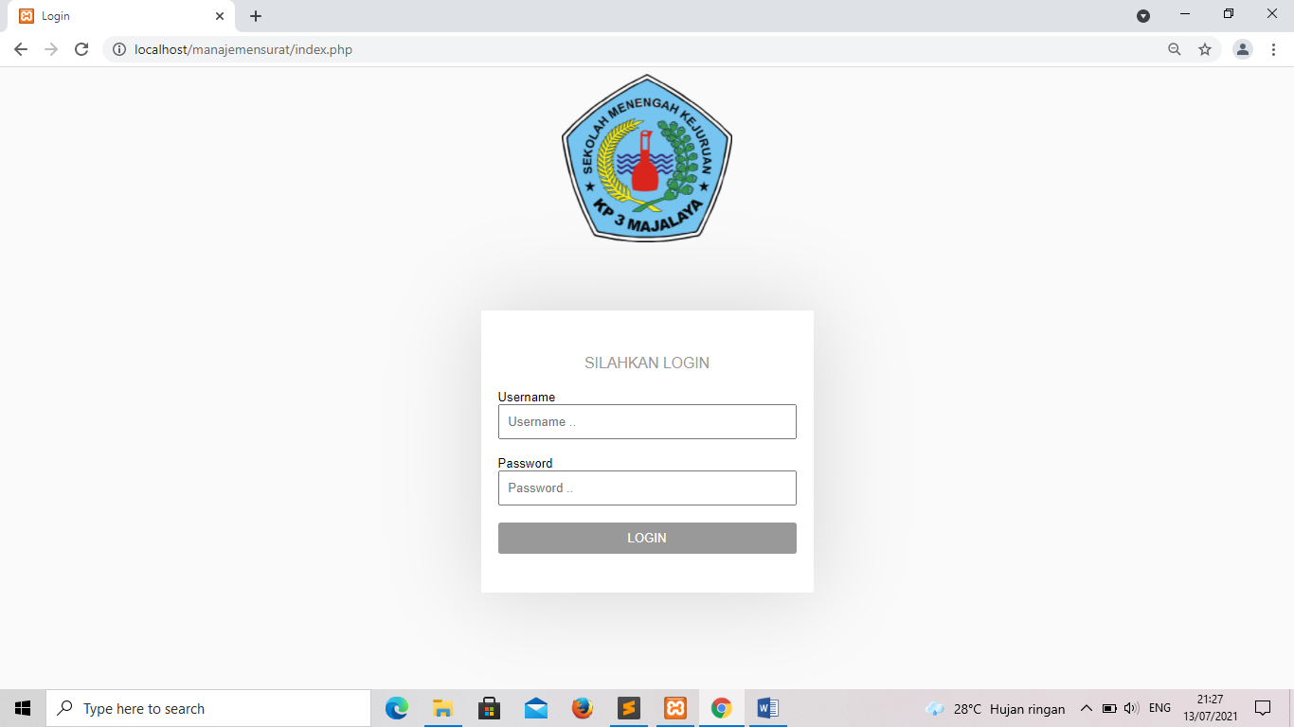

Gambar 5. 1 Tampilan Login

Pada halaman login, pengguna akan diminta memasukkan username dan password untuk melanjutkan masuk ke dalam aplikasi dan mengelola semua fitur didalam aplikasi sesuai hak akses yang telah dibuat sebelumnya.

* + - 1. Tampilan Dashboard

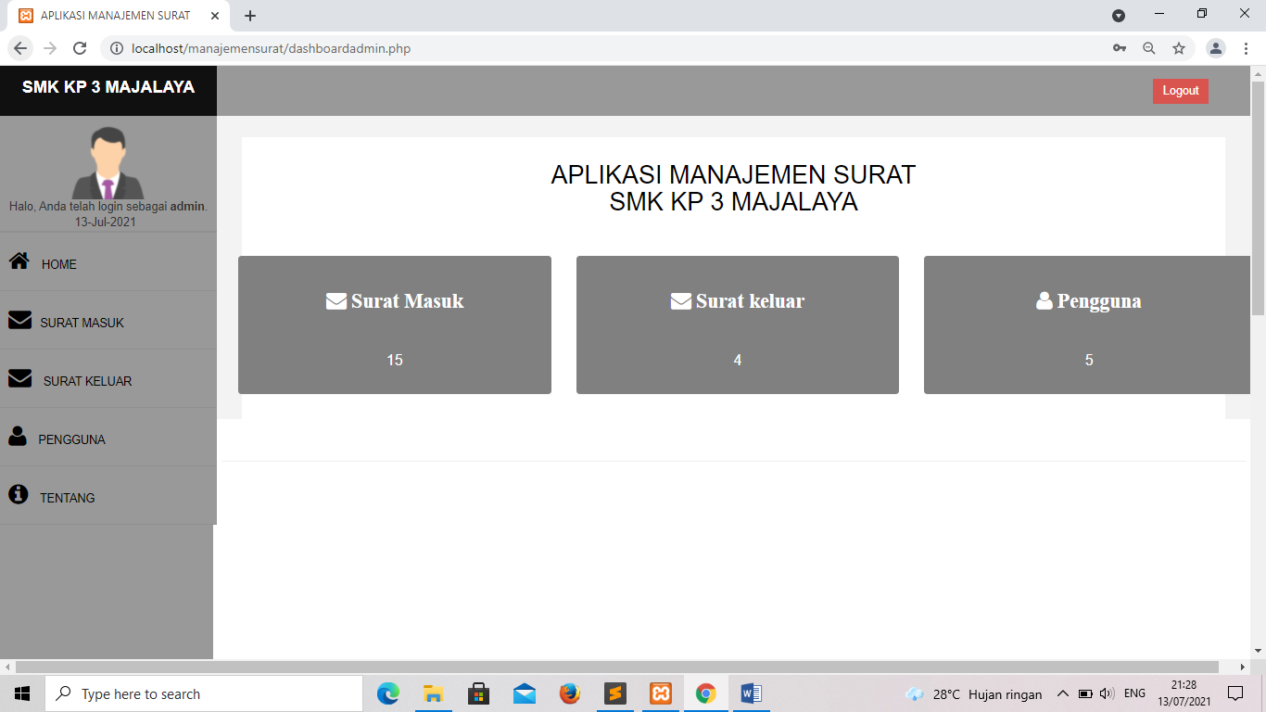

Gambar 5. 2 Tampilan Dashboard Admin

Pada halaman awal ini ditampilkan jumlah data yang sudah di masukan kedalam aplikasi. Pada halaman ini juga ditampilkan identitas pengguna aplikasi.

* + - 1. Halaman Data Surat Masuk

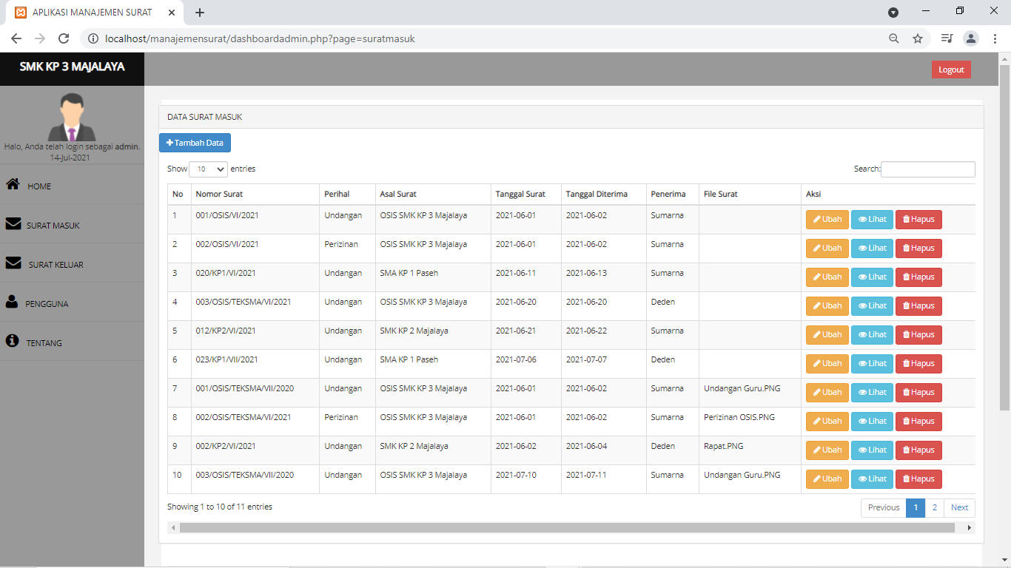

Gambar 5. 3 Halaman Data Surat Masuk

Pada halaman ini ditampilkan tabel yang berisikan data-data surat masuk yang sudah dimasukan kedalam aplikasi.

* + - 1. Halaman Tambah Data Surat Masuk

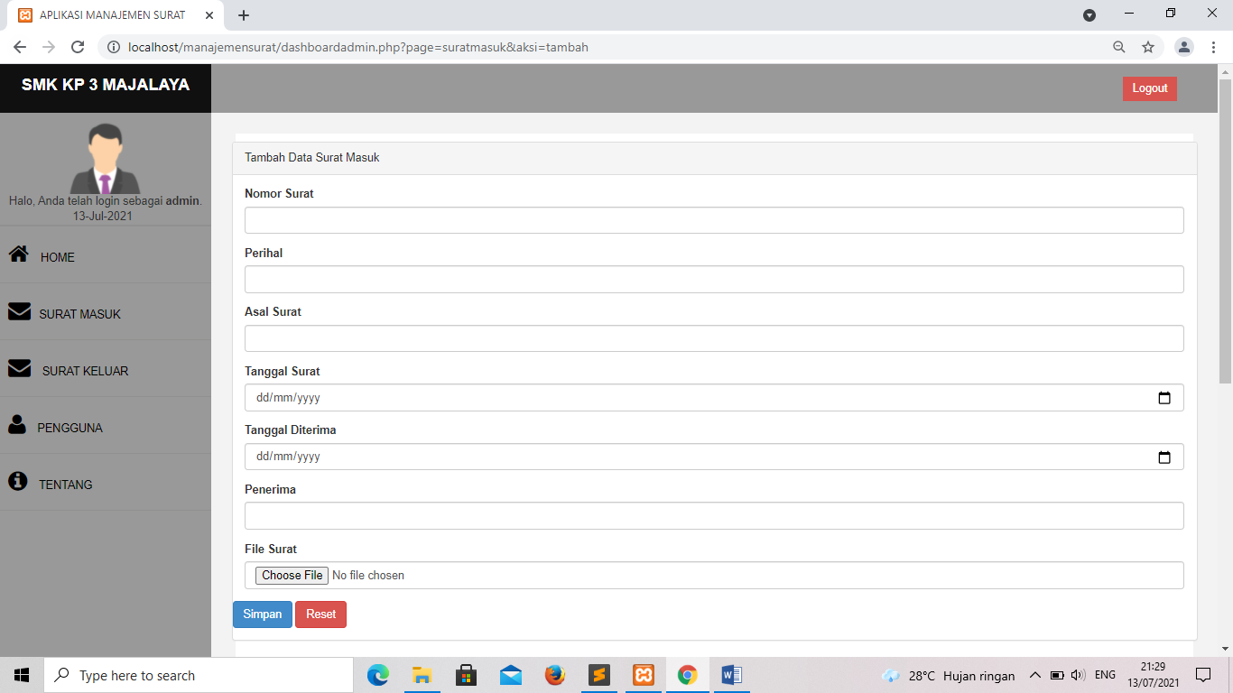

Gambar 5. 4 Tampilan Tambah Data Surat Masuk

Pada halaman ini ditampilkan beberapa kolom untuk mengisi data surat masuk yang akan disimpan didalam aplikasi.

* + - 1. Halaman Ubah Data Surat Masuk

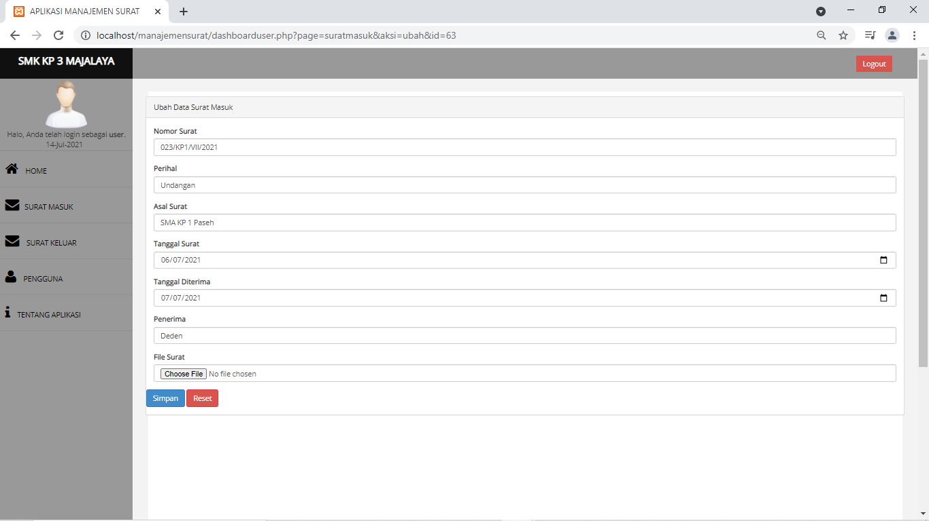

Gambar 5. 5 Tampilan Ubah Data Surat Masuk

Pada halaman ini ditampilkan beberapa kolom yang sudah terisi data yang sebelumnya yang akan diganti. Setelah semua data diganti dengan yang baru tekan tombol simpan untuk menyimpan data yang sudah diganti.

* + - 1. Halaman Lihat Data Surat Masuk

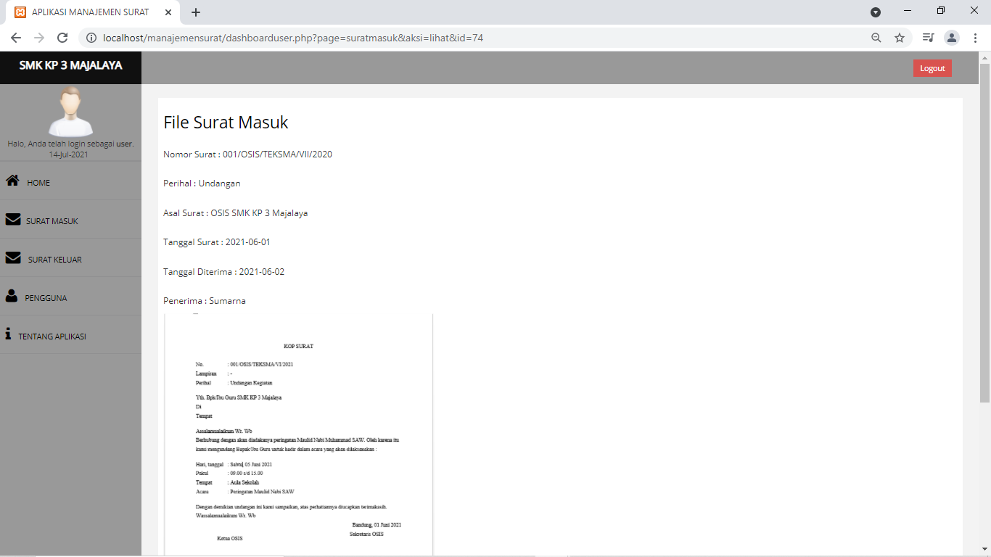

Gambar 5. 6 Tampilan Lihat Data Surat Masuk

Pada halaman ini ditampilkan data beserta file surat masuk yang sudah disimpan di dalam aplikasi.

* + - 1. Halaman Data Surat Keluar

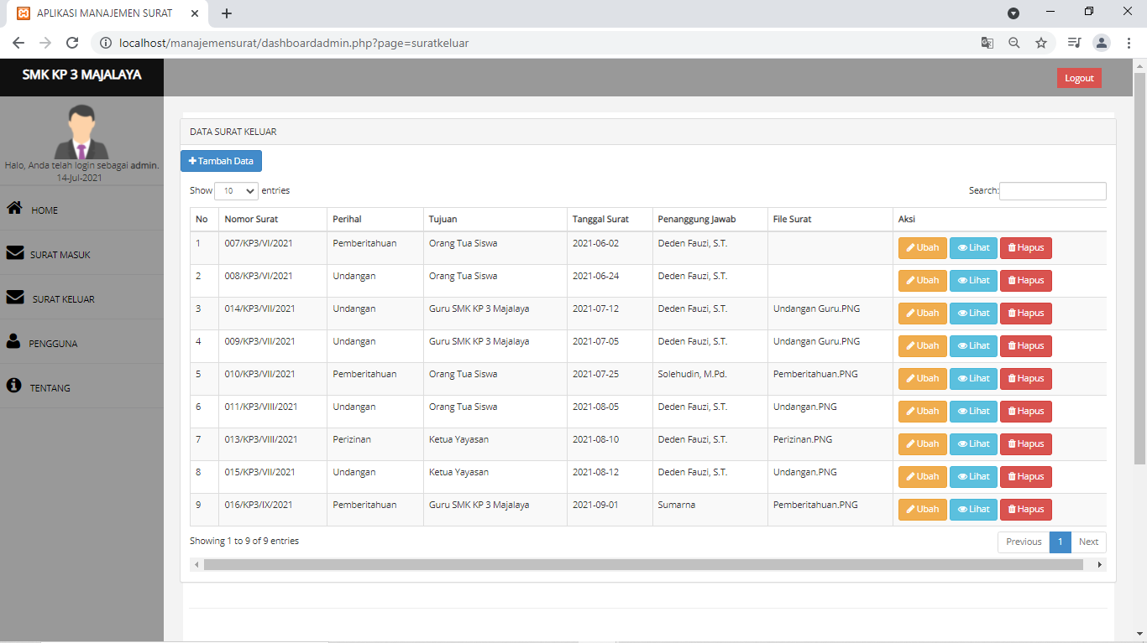

Gambar 5. 7 Tampilan Data Surat Keluar

Pada halaman ini ditampilkan tabel yang berisikan data-data surat keluar yang sudah dimasukan kedalam aplikasi.

* + - 1. Halaman Tambah Data Surat Keluar

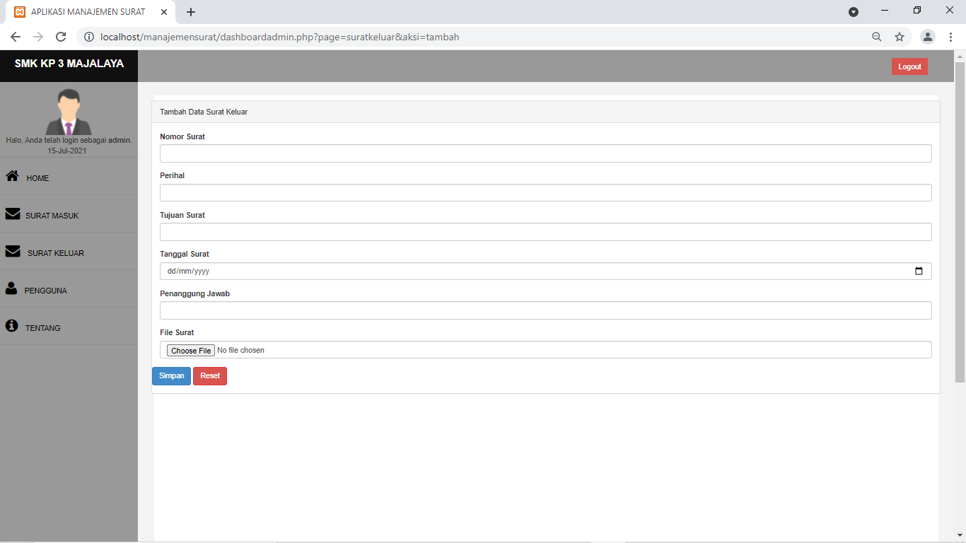

Gambar 5. 8 Tampilan Tambah Data Surat Keluar

Pada halaman ini ditampilkan beberapa kolom untuk mengisi data surat keluar yang akan disimpan didalam aplikasi.

* + - 1. Halaman Ubah Data Surat Keluar

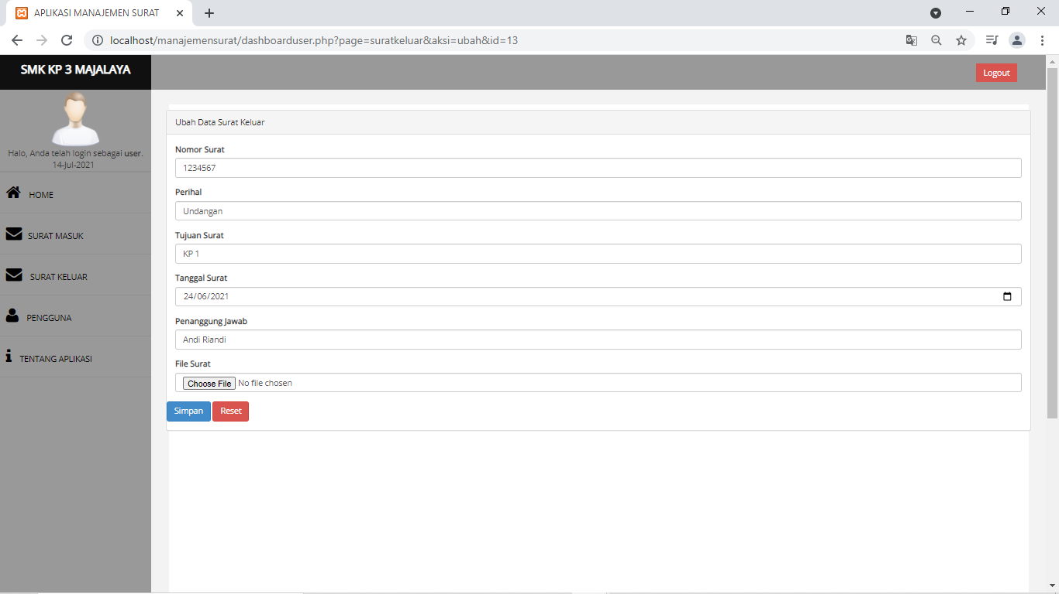

Gambar 5. 9 Tampilan Ubah Data Surat Keluar

Pada halaman ini ditampilkan beberapa kolom yang sudah terisi data yang sebelumnya. Setelah semua data diganti dengan yang baru tekan tombol simpan untuk menyimpan data yang baru.

* + - 1. Halaman Lihat Data Surat Keluar

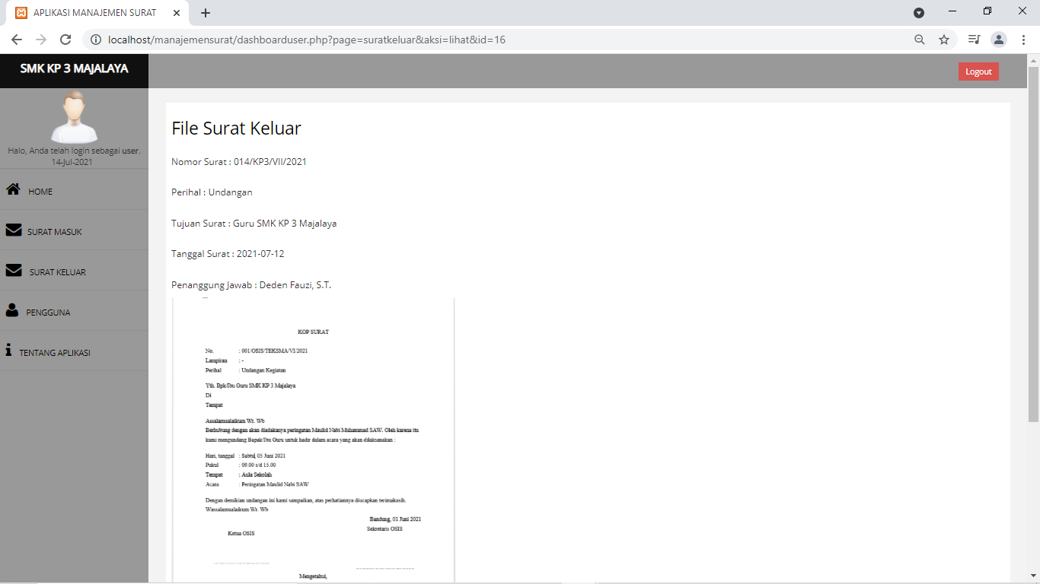

Gambar 5. 10 Tampilan Lihat Data Surat Keluar

Pada halaman ini ditampilkan data beserta file surat keluar yang sudah disimpan di dalam aplikasi.

* + - 1. Halaman Data Pengguna

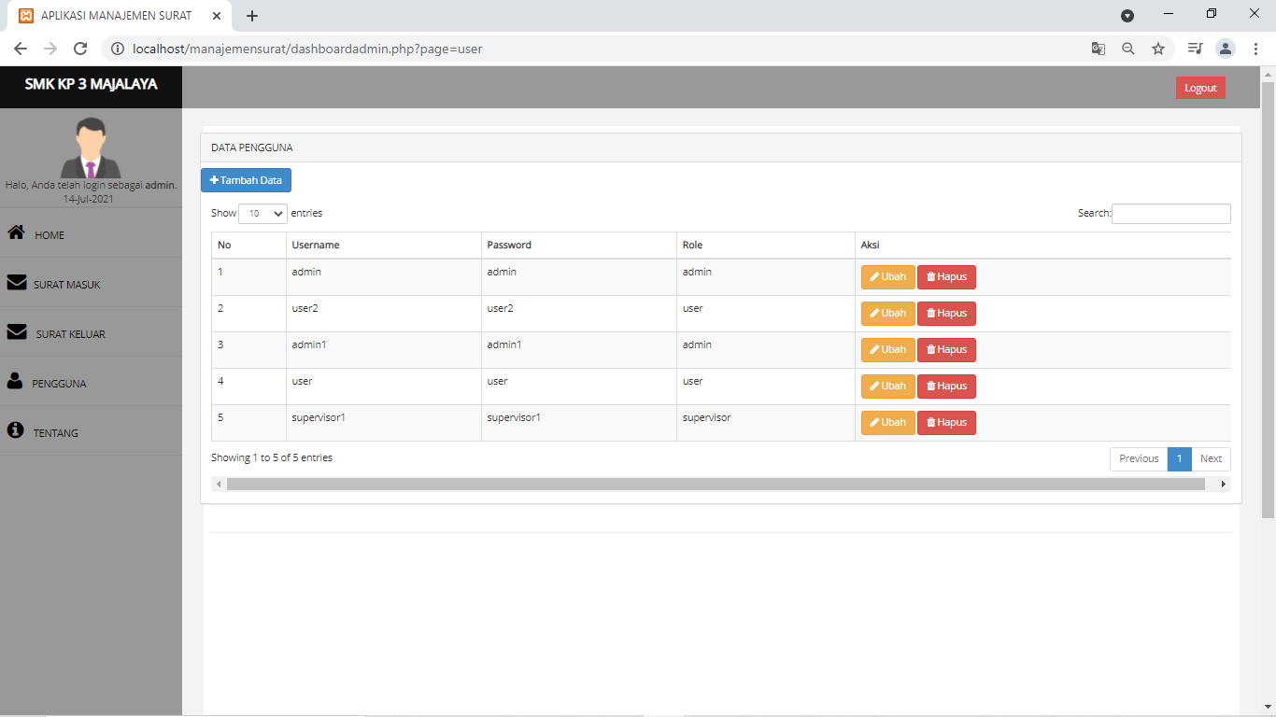

Gambar 5. 11 Tampilan Data Pengguna

Pada halaman ini ditampilkan tabel yang berisikan data-data pengguna yang sudah dimasukan kedalam aplikasi.

* + - 1. Halaman Tambah Data Pengguna

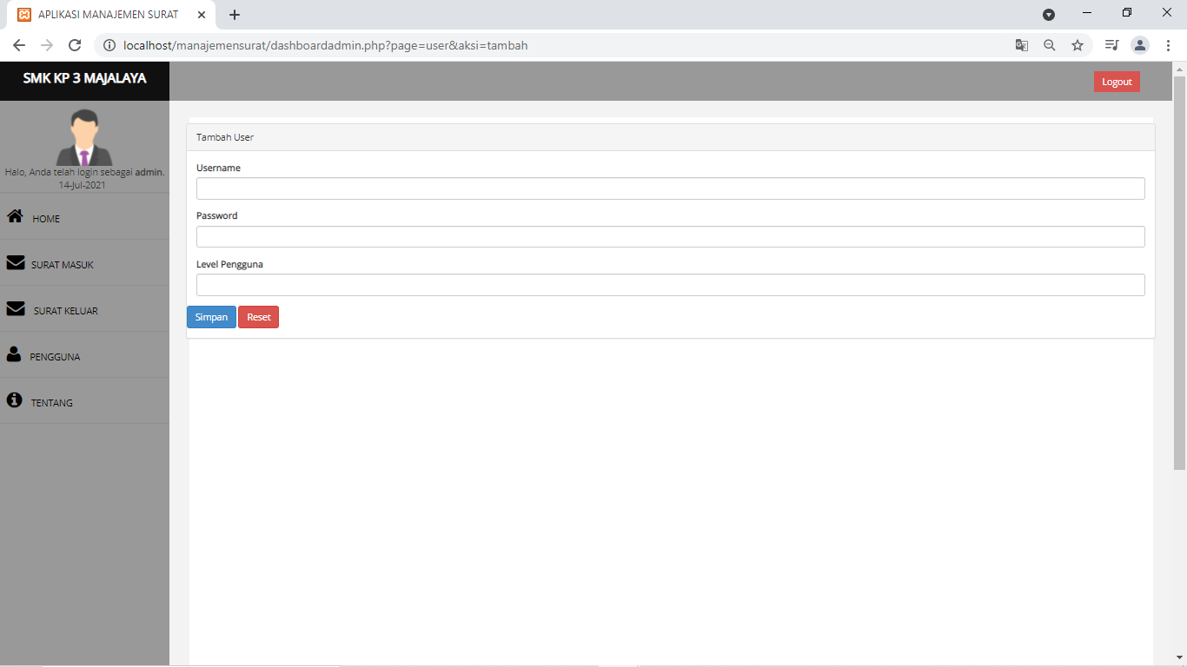

Gambar 5. 12 Tampilan Tambah Data Pengguna

Pada halaman ini ditampilkan beberapa kolom untuk mengisi data pengguna yang akan disimpan didalam aplikasi.

* + - 1. Halaman Ubah Data Pengguna

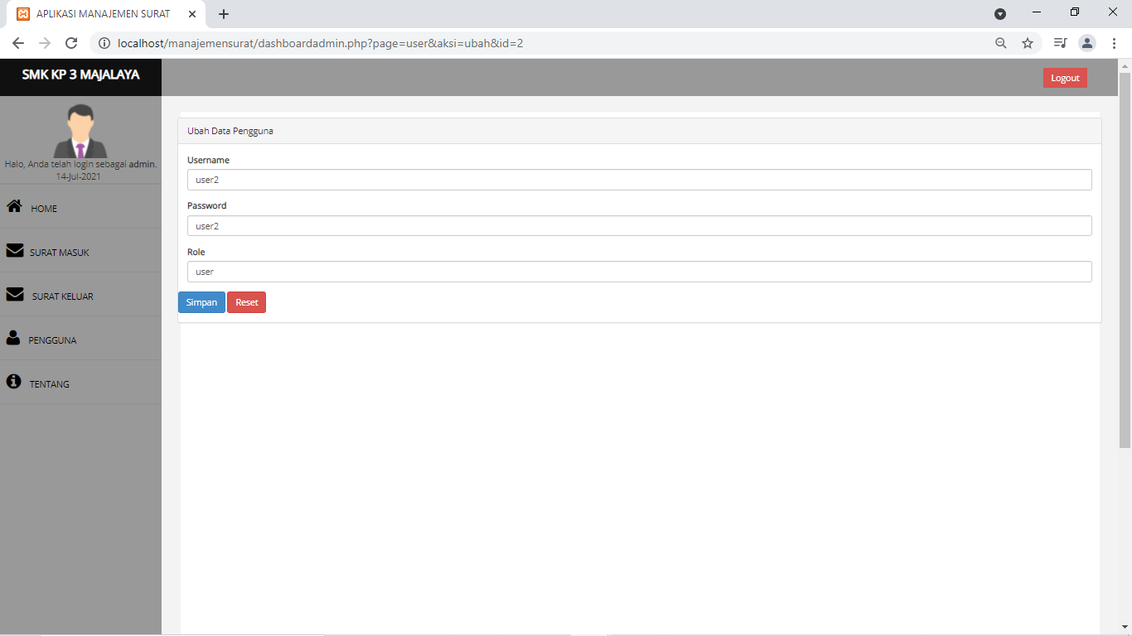

Gambar 5. 13 Tampilan Ubah Data Pengguna

Pada halaman ini ditampilkan beberapa kolom yang sudah terisi data yang sebelumnya. Setelah semua data diganti dengan yang baru tekan tombol simpan untuk menyimpan data yang baru.

* + - 1. Halaman Tentang Aplikasi

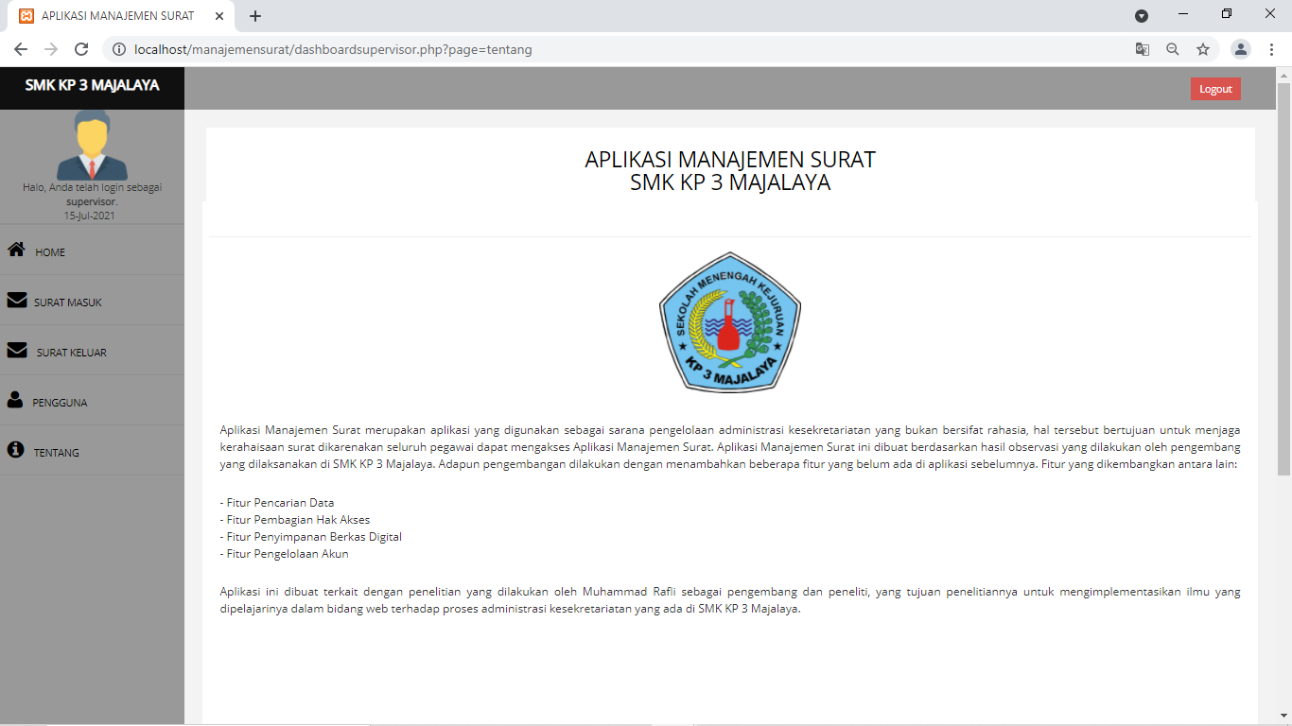

Gambar 5. 14 Tampilan Halaman Tentang Aplikasi

Pada halaman ini ditampilkan penjelasan tentang pembuatan dan fungsi dari aplikasi manajemen surat ini.

* + - 1. Notifikasi Berhasil Menyimpan Data

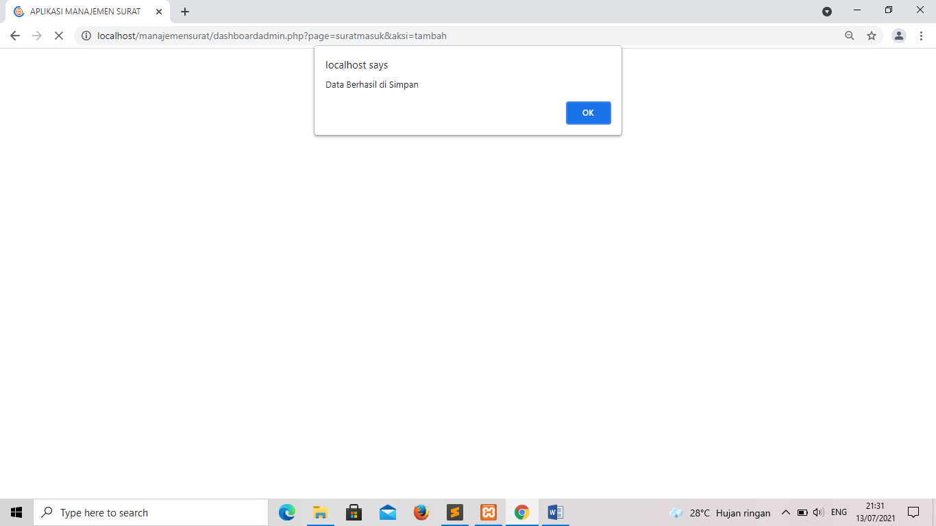

Gambar 5. 15 Notifikasi Menyimpan Data

Pada halaman ini ditampilkan notifikasi keberhasilan menyimpan data, baik itu saat menyimpan data surat masuk, surat keluar, maupun data pengguna.

* + - 1. Notifikasi Hapus Data

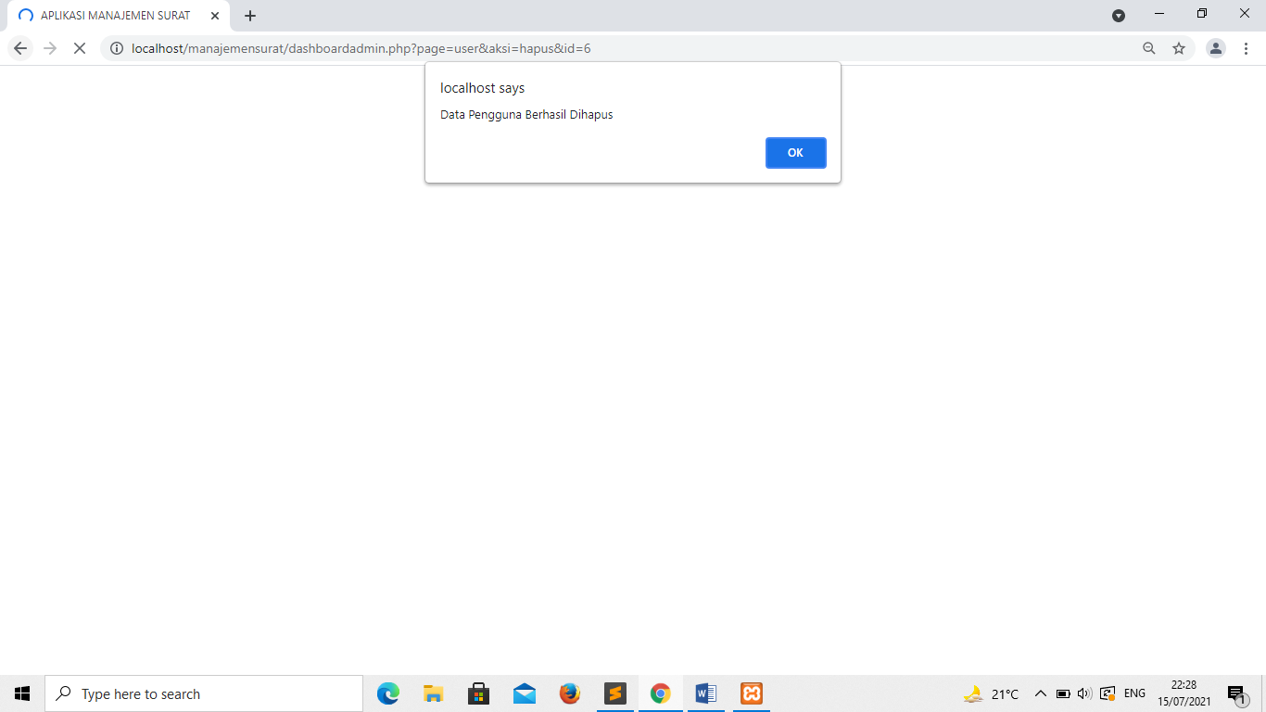

Gambar 5. 16 Notifikasi Hapus Data

Pada halaman ini ditampilkan notifikasi ketika berhasil menghapus data, baik itu data surat masuk, surat keluar, maupun data pengguna.

* + - 1. Notifikasi Gagal Login

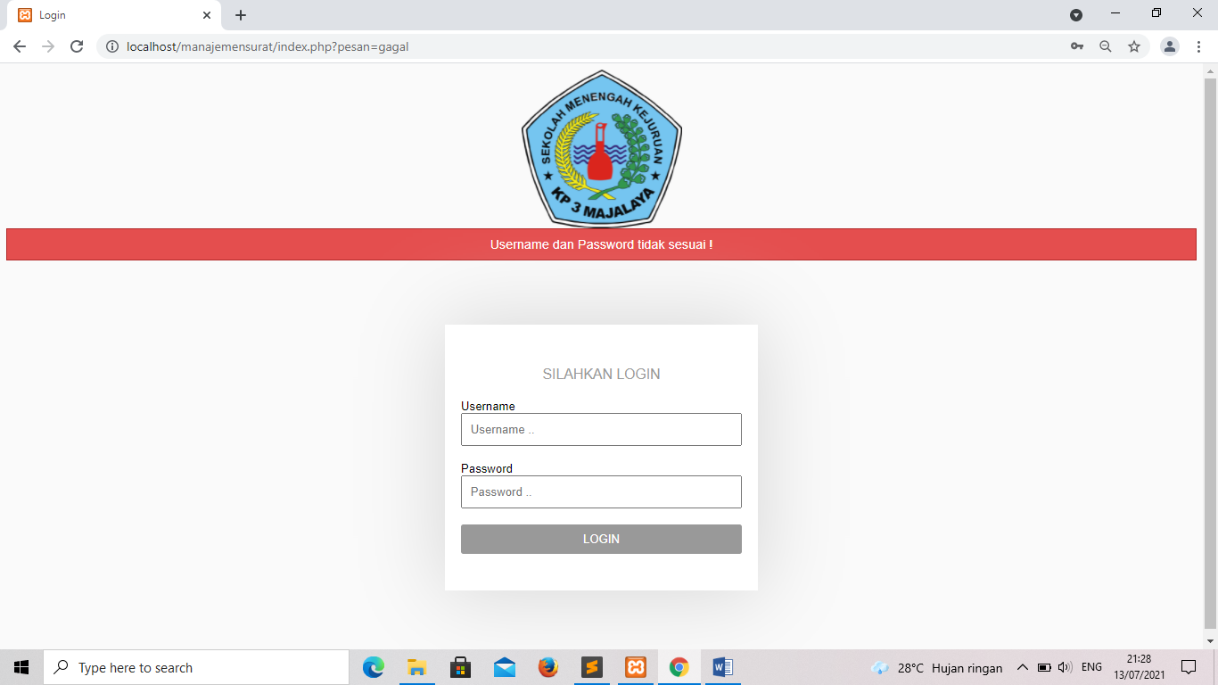

Gambar 5. 17 Notifikasi Gagal Login

Notifikasi gagal login akan muncul ketika pengguna salah memasukkan username atau password, jadi diharuskan memasukkan ulang username atau password nya.

## HASIL PENGUJIAN

1. **Halaman Admin**

|  |  |  |  |  |
| --- | --- | --- | --- | --- |
| **No** | **Item Uji** | **Skenario** | **Hasil yang diharapkan** | **Hasil** |
| **1** | Login | Mengisi *username* dan *password* | Admin dapat masuk ke aplikasi. | Berhasil |
| **2** | Dashboard | Klik *login* dan masuk pada halaman *dashboard* | Admin dapat mengakses halaman *dashboard.* | Berhasil |
| **3** | Halaman Surat Masuk | Klik menu surat masuk | Admin dapat mengakses halaman surat masuk. | Berhasil |
| **4** | Tambah data Surat Masuk | Klik tombol tambah data | Admin dapat menambahkan data surat masuk. | Berhasil |
| **5** | Ubah data surat masuk | Klik tombol ubah data | Admin dapat mengubah data surat masuk. | Berhasil |
| **6** | Lihat data surat masuk | Klik tombol lihat data | Admin dapat melihat data surat masuk. | Berhasil |
| **7** | Hapus data surat masuk | Klik tombol hapus data | Admin dapat menghapus data surat masuk | Berhasil |
| **8** | Halaman Surat Keluar | Klik menu surat Keluar | Admin dapat mengakses halaman surat keluar. | Berhasil |
| **9** | Tambah data Surat Keluar | Klik tombol tambah data | Admin dapat menambahkan data surat keluar. | Berhasil |
| **10** | Ubah data surat Keluar | Klik tombol ubah data | Admin dapat mengubah data surat keluar. | Berhasil |
| **11** | Lihat data surat Keluar | Klik tombol lihat data | Admin dapat melihat data surat keluar. | Berhasil |
| **12** | Hapus data surat Keluar | Klik tombol hapus data | Admin dapat menghapus data surat keluar. | Berhasil |
| **13** | Halaman Data Pengguna | Klik menu data pengguna | Admin dapat mengakses halaman data pengguna. | Berhasil |
| **14** | Tambah data pengguna | Klik tombol tambah data | Admin dapat menambahkan data pengguna. | Berhasil |
| **15** | Ubah Data pengguna | Klik tombol ubah data | Admin dapat menubah data pengguna. | Berhasil |
| **16** | Hapus data pengguna | Klik tombol hapus data | Admin dapat menghapus data pengguna. | Berhasil |
| **17** | Tentang Aplikasi | Klik tombol Tentang aplikasi | Menampilkan halaman tentang | Berhasil |
| **18** | Pencarian | Masukan keyword pencarian | Menampilkan data yang dicari | Berhasil |
| **19** | *Logout* | Klik *logout* | Berhasil keluar dari sistem | Berhasil |

1. **Halaman User**

|  |  |  |  |  |
| --- | --- | --- | --- | --- |
| **No** | **Item Uji** | **Skenario** | **Hasil yang diharapkan** | **Hasil** |
| **1** | Login | Mengisi *username* dan *password* | Admin dapat masuk ke aplikasi. | Berhasil |
| **2** | Dashboard | Klik *login* dan masuk pada halaman *dashboard* | Admin dapat mengakses halaman *dashboard.* | Berhasil |
| **3** | Halaman Surat Masuk | Klik menu surat masuk | Admin dapat mengakses halaman surat masuk. | Berhasil |
| **4** | Tambah data Surat Masuk | Klik tombol tambah data | Admin dapat menambahkan data surat masuk. | Berhasil |
| **5** | Ubah data surat masuk | Klik tombol ubah data | Admin dapat mengubah data surat masuk. | Berhasil |
| **6** | Lihat data surat masuk | Klik tombol lihat data | Admin dapat melihat data surat masuk. | Berhasil |
| **7** | Hapus data surat masuk | Klik tombol hapus data | Admin dapat menghapus data surat masuk | Berhasil |
| **8** | Halaman Surat Keluar | Klik menu surat Keluar | Admin dapat mengakses halaman surat keluar. | Berhasil |
| **9** | Tambah data Surat Keluar | Klik tombol tambah data | Admin dapat menambahkan data surat keluar. | Berhasil |
| **10** | Ubah data surat Keluar | Klik tombol ubah data | Admin dapat mengubah data surat keluar. | Berhasil |
| **11** | Lihat data surat Keluar | Klik tombol lihat data | Admin dapat melihat data surat keluar. | Berhasil |
| **12** | Hapus data surat Keluar | Klik tombol hapus data | Admin dapat menghapus data surat keluar. | Berhasil |
| **13** | Halaman Data Pengguna | Klik menu data pengguna | Admin dapat mengakses halaman data pengguna. | Berhasil |
| **14** | Tambah data pengguna | Klik tombol tambah data | Admin dapat menambahkan data pengguna. | Berhasil |
| **15** | Tentang Aplikasi | Klik tombol Tentang aplikasi | Menampilkan halaman tentang | Berhasil |
| **16** | Pencarian | Masukan keyword pencarian | Menampilkan data yang dicari | Berhasil |
| **17** | *Logout* | Klik *logout* | Berhasil keluar dari sistem | Berhasil |

1. **Halaman Supervisor**

|  |  |  |  |  |
| --- | --- | --- | --- | --- |
| **No** | **Item Uji** | **Skenario** | **Hasil yang diharapkan** | **Hasil** |
| **1** | Login | Mengisi *username* dan *password* | Admin dapat masuk ke aplikasi. | Berhasil |
| **2** | Dashboard | Klik *login* dan masuk pada halaman *dashboard* | Admin dapat mengakses halaman *dashboard.* | Berhasil |
| **3** | Halaman Surat Masuk | Klik menu surat masuk | Admin dapat mengakses halaman surat masuk. | Berhasil |
| **4** | Lihat data surat masuk | Klik tombol lihat data | Admin dapat melihat data surat masuk. | Berhasil |
| **5** | Halaman Surat Keluar | Klik menu surat Keluar | Admin dapat mengakses halaman surat keluar. | Berhasil |
| **6** | Lihat data surat Keluar | Klik tombol lihat data | Admin dapat melihat data surat keluar. | Berhasil |
| **7** | Halaman Data Pengguna | Klik menu data pengguna | Admin dapat mengakses halaman data pengguna. | Berhasil |
| **8** | Tentang Aplikasi | Klik tombol Tentang aplikasi | Menampilkan halaman tentang | Berhasil |
| **9** | *Logout* | Klik *logout* | Berhasil keluar dari sistem | Berhasil |

# BAB VI KESIMPULAN

Berdasarkan hasil pengembangan sistem yang penulis lakukan, maka penulis melakukan kesimpulan, dan mengajukan beberapa saran-saran yang berhubungan dengan pembahasan yang telah ditemukan dibab-bab sebelumnya.

## Kesimpulan

Pada proses pengembangan Aplikasi Manajemen Surat Berbasis Web di SMK KP 3 Majalaya ini dapat diambil beberapa kesimpulan sebagai berikut :

1. Aplikasi Manajemen Surat Berbasis Web di SMK KP 3 Majalaya ini telah berhasil dibuat dengan fitur utama untuk menyimpan data surat masuk dan surat keluar.
2. Aplikasi Manajemen Surat yang dibangun dibuat dengan bootstrap sehingga tampilan menjadi sedikit lebih menarik.
3. Pembagian hak askes pengguna berhasil ditambahkan, sehingga masing-masing pengguna dapat melakukan tugasnya sesuai batasan yang ditentukan.
4. Hasil pengujian menunjukkan bahwa fungsi-fungsi berjalan sesuai dengan rancangan yang dibuat di awal.

## Saran

Adapun saran yang dapat penyusun berikan mengenai aplikasi manajemen surat berbasis web di SMK KP 3 Majalaya agar lebih baik adalah sebagai berikut:

1. Perlu adanya pengembangan aplikasi dalam segi fungsinya seperti fitur disposisi, klasifikasi, dan notifikasi.
2. Perlu adanya pengembangan tampilan agar lebih menarik dan lebih rapi sesuai dengan kebutuhan.
3. Perlu adanya penambahan fitur profil agar setiap pengguna bisa mengelola data akun nya secara masing-masing.

# DAFTAR PUSTAKA

Arizona, N. D. (2017). *Aplikasi Pengolahan Data Anggaran Pendapatan dan Belanja Desa ( APBDES ) Pada Kantor Desa Bakau Kecamatan Jawai Berbasis Web*. *01*(02), 105–119.

Burhanudin Gesi, Rahmat Laan, F. L. (2019). Manajemen Dan Eksekutif. *Jurnal Manajemen*, *Volume 3*, 53.

Cloudhost.com. (2020). *Apa Itu Web Browser : Jenis-Jenis, Fungsi, Manfaat Dan Cara Menggunakannya*. Cloudhost.Com. https://idcloudhost.com/apa-itu-web-browser-jenis-jenis-fungsi-manfaat-dan-cara-menggunakannya/

Dwiky Andika. (n.d.). *Pengertian CSS (Cascading Style Sheet)*. It-Jurnal.Com. https://www.it-jurnal.com/pengertian-css-cascading-style-sheet/

Firmansyah, Y., & Pitriani. (2017). Penerapan Metode SDLC Waterfall Dalam Pembuatan Aplikasi Pelayanan Anggota Pada Cu Duta Usaha Bersama Pontianak. *Jurnal Bianglala Informatika*, *5*(2), 53–61. https://ejournal.bsi.ac.id/ejurnal/index.php/Bianglala/article/view/2703/1813

folarium. (2018). *Perbedaan Aplikasi Web Base Dan Dekstop*. Folarium. https://www.folarium.co.id/articles/perbedaan-aplikasi-web-base-dan-dekstop#:~:text=Aplikasi Desktop adalah suatu aplikasi,jika ada jaringan%2Fkoneksi internet.

Gantini, T., & Griffin, G. (2014). Perancangan dan Implementasi Aplikasi Pencatatan Surat dan Disposisi Pada TAUD Polresta Bandung Barat. *Jurnal Sistem Informasi*, *6*(2), 173–183.

Haryanto, D., & Argadila, D. (2019). SISTEM INFORMASI PENGARSIPAN DATA KONSUMEN DI PT. DINASTI PERTIWI “PERUMAHAN DEWASARI.” *Jurnal Teknik Informatika*, *7*(1).

Ikasari, I., Setiawati, D., & Kristiani, D. (2020). Aplikasi Managemen Surat Berbasis WEB pada SMK Negeri 1 Boyolali. *JITU : Journal Informatic Technology And Communication*, *4*(1), 10–16. https://doi.org/10.36596/jitu.v4i1.266

Jaya, I. D. (2020). *Dasar Pemrograman WEB Menggunakan PHP dan MySQL*.

Muhammad Mufid Luthfi. (n.d.). *Mengenal Aplikasi Sublime : Cara Download Sublime Gratis dan Cara Kerjanya*. Idcloudhost.Com. https://idcloudhost.com/mengenal-aplikasi-sublime-cara-download-sublime-gratis-dan-cara-kerjanya/amp/

Muhammad Robith Adani. (2018). *Jenis Aplikasi Berbasis Web Beserta Contoh Penerapannya*. Sekawan Media. https://www.sekawanmedia.co.id/aplikasi-berbasis-web/

Nafilah, S. (2015). *Microsoft Word : Pengertian, Sejarah dan Perkembangannya*. *0272*.

Nasri. (2020). *Pengertian Microsoft Visio, Sejarah dan Fungsinya*. Pengertianesia. https://www.pengertianesia.my.id/pengertian-microsoft-visio/

Noor, A., & Saw, M. (2016). *Aplikasi Kisah 25 Nabi Dan Rasul Berbasis Android*. *2*.

Nurmalasari, N., Anna, A., Arissusandi, R., Bina, U., & Informatika, S. (2019). RANCANG BANGUN SISTEM INFORMASI AKUNTANSI LAPORAN LABA RUGI BERBASIS WEB PADA PT. UNITED TRACTORS PONTIANAK. *Jurnal Sains Dan Manajemen*, *7*(2), 6–14.

Patras, Y. E., Hidayat, R., Lian, B., Fitria, H., & Apriana, D. (2019). *(Jurnal Manajemen, Kepemimpinan, dan Supervisi Pendidikan) P-ISSN: 2548-7094 E-ISSN 2614-8021*. *4*(1).

Porosilmu.com. (2019). *Pengertian dan Fungsi Surat*. Porosilmu.Com. https://surat.porosilmu.com/2017/07/pengertian-dan-fungsi-surat.html

Riswandi Ishak, Setiaji, Fajar Akbar, & Mahmud Safudin. (2020). Rancang Bangun Sistem Informasi Surat Masuk Dan Surat Keluar Berbasis WEB Menggunakan Metode Waterfall. *Jurnal Indonesia Sosial Teknologi*, *1*(3), 198–209. https://doi.org/10.36418/jist.v1i3.33

Rosa, A, S., & Shalahuddin, M. (2014). *Rekayasa Perangkat Lunak ( Terstruktur dan Berorientasi Objek )*. Informatika.

Sabda Alam. (2020). *IMPLEMENTASI ALGORITMA SEQUENTIAL SEARCHING PADA PEMBUATAN APLIKASI E-ARSIP BERBASIS WEB DI UPK ARTHA RAHARJA KECAMATAN PACET*.

Sari, V. O. (2018). KETERAMPILAN MENULIS SURAT YANG BAIK DAN BENAR Vidya Octa Sari *). *Jurnal Elsa*, *Volume 16*(2).

Silvia. (2020). *Pengertian HTML dan Contohnya*. Jetorbit.Com.

Sistem, S., Universitas, I., Pgri, N., Kediri, K., & E-mail, I. (2017). *Perancangan Active Database System pada Sistem Informasi Pelayanan Harga Pasar*. *1*(1), 35–43.

Suryadi, A. (2019). Rancang Bangun Sistem Pengelolaan Arsip Surat Berbasis Web Menggunakan Metode Waterfall (Studi Kasus : Kantor Desa Karangrau Banyumas). *Jurnal Khatulistiwa Informatika*, *7*(1), 13–21. https://doi.org/10.31294/jki.v7i1.36

Trias Ismi. (2021). *sejarah dan fungsi microsoft word*. Glints.Com. https://glints.com/id/lowongan/fungsi-microsoft-word/#.YLrP-k8xczQ

Utara, U. S. (2019). *Universitas sumatera utara*.

Widarma, A., & Kumala, H. (2018). PERANCANGAN APLIKASI GAJI KARYAWAN PADA PT. PP LONDON SUMATRA INDONESIA Tbk. GUNUNG MALAYU ESTATE - KABUPATEN ASAHAN. *Jurnal Teknologi Informasi*, *1*(2), 166. https://doi.org/10.36294/jurti.v1i2.303

# LAMPIRAN

**Lampiran 1 : Lembar Wawancara**

